

**VÕ TẤN LỰC**

**MSSV: 16021821**

**LAB REPORT**

**LAB 1: GIAO DIỆN NGƯỜI DÙNG**

***PHẦN 1:WINDOW (WIN 10 N PRO)***

**Bài 1: Xem thông tin hệ thống:**

Có 3 cách để xem thông tin hệ thống trong window

* Cách 1: Lệnh msinfo32 (Bấm tổ hợp phím Start +R rồi gõ lệnh msinfo32)

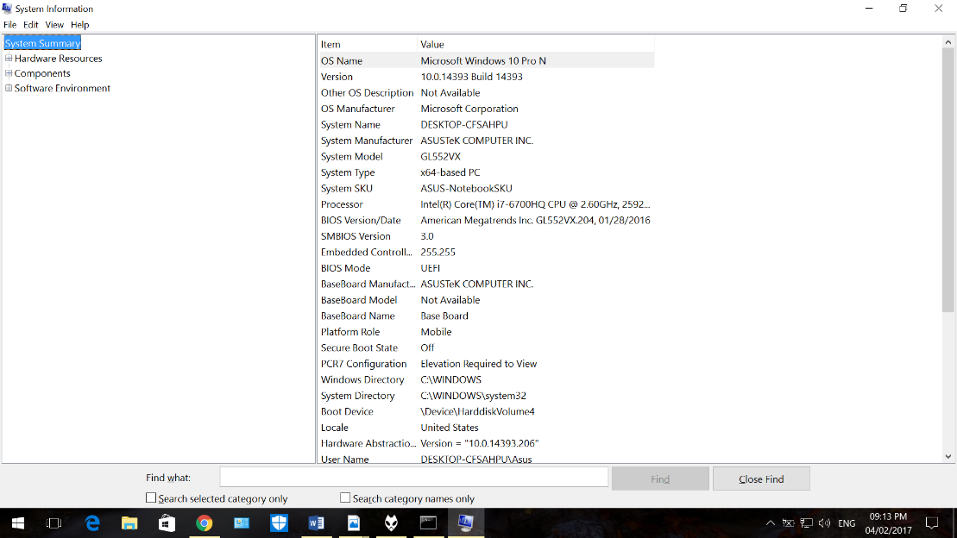

* Cách 2 : Computer properties (Bấm chuột phải lên computer chọn properties)

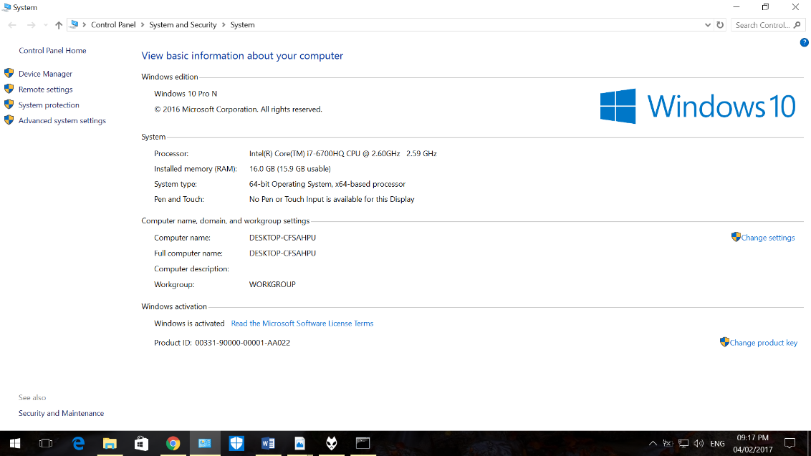

* Cách 3:Lệnh dxdiag (Bấm tổ hợp phím Start +R rồi gõ lệnh dxdiag)

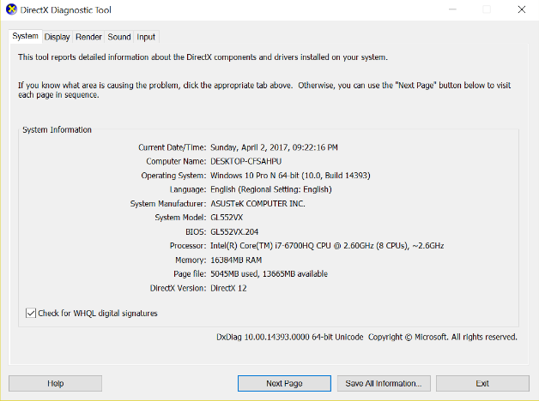

**Như vậy: Với ba cách trên ta đã xem được thông tin của hệ thống máy tính như:**

OS Name: Microsoft Windows 10 N Pro

Version:10.0.14393 Build 14393

System Name:DESKTOP-CFSAHPU

Hardware Abstraction Layer: Version = "10.0.14393.206"

…

**Nhận xét:** với 3 cách trên, ta đều có thể xem được thông tin của hệ thống. Nhưng đối với cách thứ 2, ta xem được rất hạn chế thông tin, hầu hết ta chỉ xem được thông tin của hệ điều hành là chính. Cách 3 cũng giống như cách 2, nhưng bên cạnh còn có thông số về màn hình (trong phần Display), âm thanh - Sound và các thiết bị nhập liệu, hỗ trợ (trong phần Input, ở đây là chuột và bàn phím).

Như vậy cách 1 là tối ưu nhất, có thể xem rất nhiều thông số của hệ thống như: Tên hệ điều hành kèm phiên bản, tên hệ thống, nhà sản xuất máy tính, bộ vi xử lý, kéo xuống dưới một chút là các thông số của RAM,... Nếu muốn biết chi tiết về phần cứng, phần mềm hay các thành phần khác có thể điều hướng trong menu bên trái.

**Câu 2:Liệt kê các thư mục hệ thống:**

* Thư mục chứa data của user hay user profiles (Đường dẫn C:\Users)

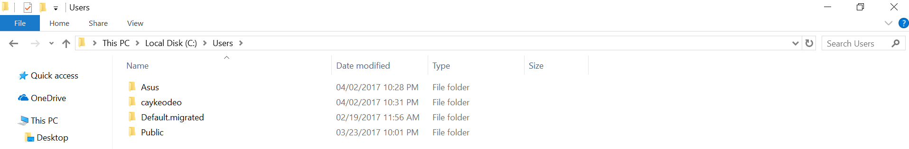

Như vậy, ta thấy trong thư mục này chứa 2 thư mục con là Asus và caykeodeo, chính là 2 users trên máy tính này (Asus là admin còn caykeodeo là standard)

Chính là vùng lưu trữ data của từng users.

* Thư mục hệ thống (Đường dẫn C:\Window)

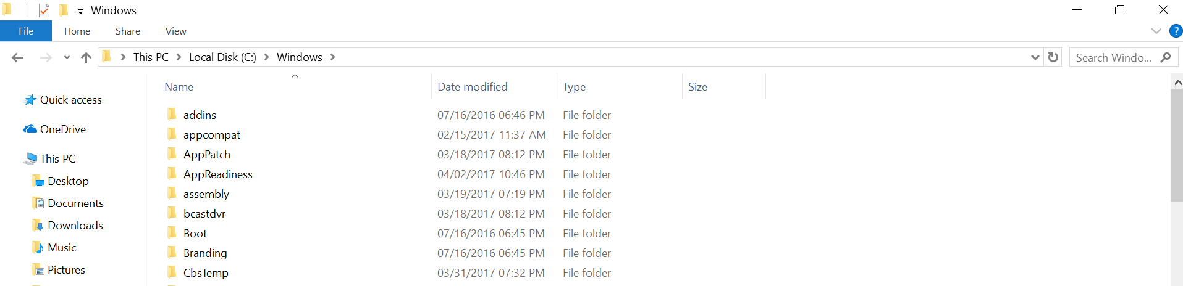

Đây là thư mục hệ thống, chứa tất cả các những gì liên quan đến hệ thống Windows, trong đó có chứa thư mục system32, trong system32 có chứa thư mục dirver

* Thư mục chứa các application đã cài đặt (Đường dẫn C:\ProgramFiles(x86))

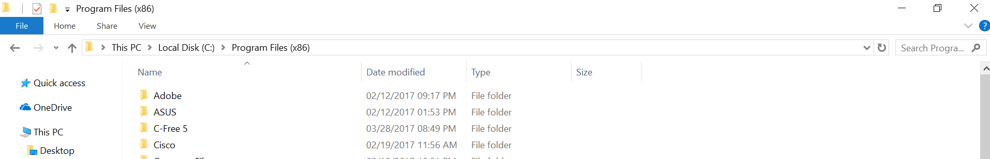

Thư mục này chứa hầu như tất cả các phần mềm đã cài đặt(Trừ những phần mềm được cài đặt ở ổ đĩa khác)

* Thư mục chứa các file khởi động của os (C:\Windows\Boot)

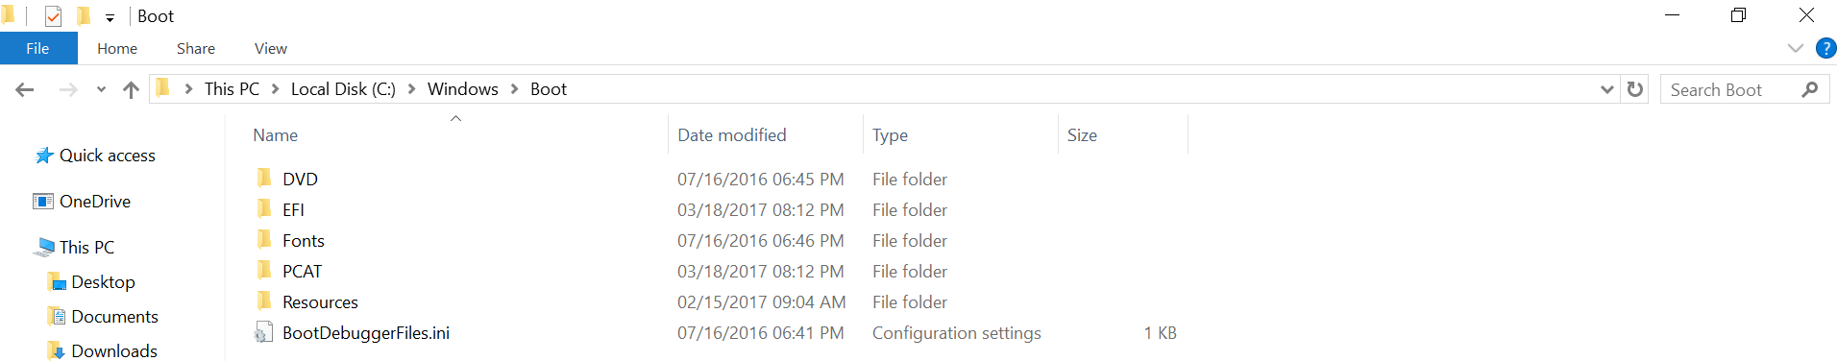

**Câu 3:Sử dụng GUI**

* **Sử dụng chức năng search trong window (Win 10):**

Còn trong win 10, khi muốn search một thông tin nào đó, ta chỉ cần bấm Start rồi nhập thông tin đó vào là tự động nó sẽ tìm kiếm cho ta. Ví dụ muốn tìm chương trình paint, ta bấm Start rồi nhập chữ Paint

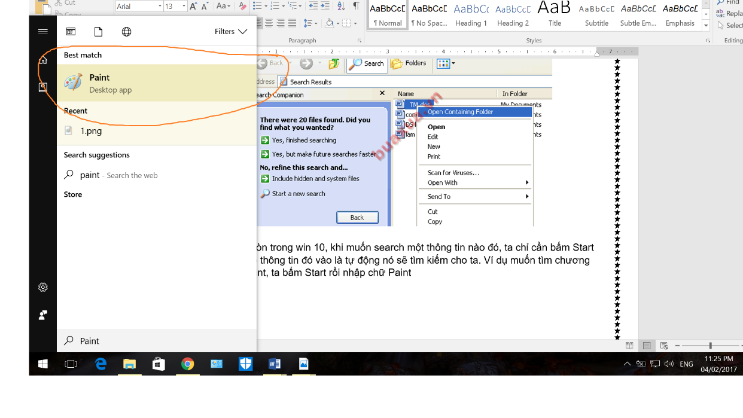

Hoặc vô Window Explorer, phía bên phải thanh địa chỉ có một công cụ search, ta chỉ cần nhập những cái ta muốn tìm kiếm. Nếu ta muốn tìm kiếm trên toàn máy tính, thì ta ở thư mục This Computer để tìm, còn muốn tìm kiếm ở ổ C chẵng hạn, ta vào ổ C rồi nhập những cái cần tìm vào cái công cụ đó. Ví dụ ta muốn tìm tất cả các file có đuôi .txt trong ổ C: Ta vào ổ C, nhập *.txt vào khung tìm kiếm.

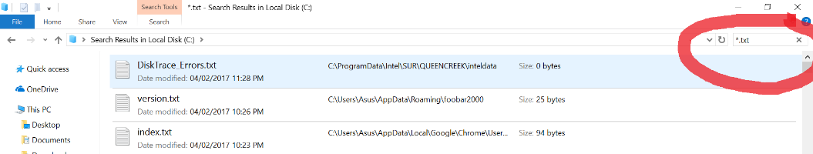

* **Thao tác với Shortcut**: Ta nhấp chuột phải vào một shortcut bất kỳ trên Desktop, ta sẽ thấy các thao tác cơ bản có thể làm như copu, cắt (cut), đổi tên (rename), xóa (delete), và xem thuộc tính vân vân … 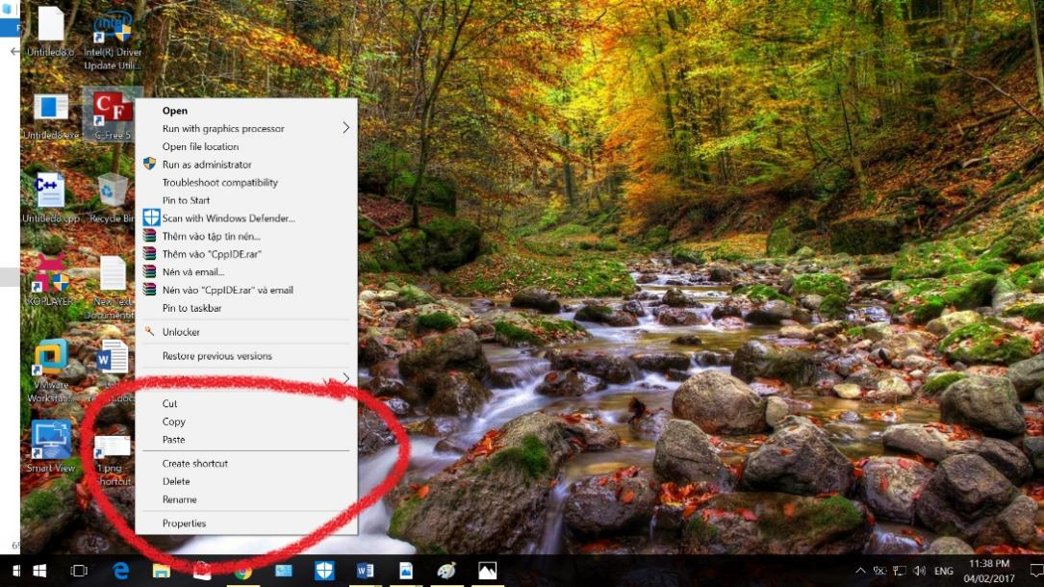
* **Thực hiện một vài chức năng trên Control Panel:**

Cách mở:vào Start, nhập Control Panel, click vào Control Panel

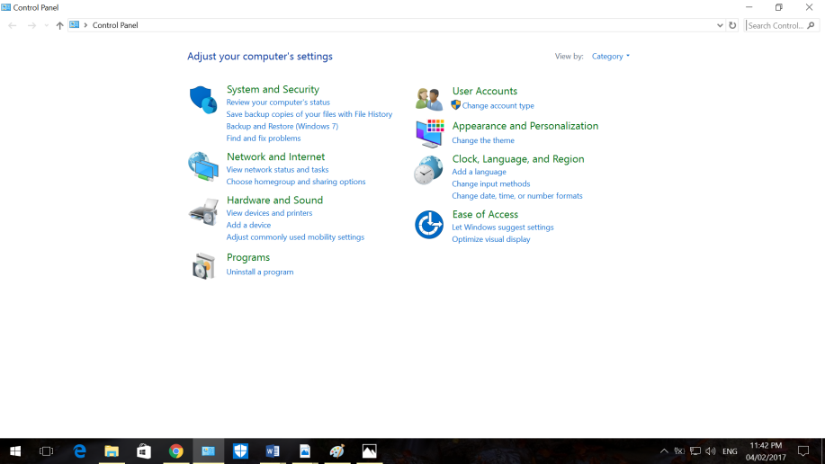

Như ta thấy trong giao diện của Control Panel có rất nhiều lựa chọn để người dùng chọn để thay đổi cài đặt của máy tính. Như nếu chọn vào System and Security, ta có thể thay đổi cài đặt của hệ thống như độ sáng, độ bảo mật…

Hay chọn vào User Accounts, ta có thể quản lý users, tạo users, xóa users.

Còn nếu chọn và Programs, ta có thể xóa, xem những phần mềm đã được cài đặt trên máy tính của mình và còn nhiều cài đặt khác nữa có thể chỉnh sữa được trong Control Panel.

**Câu 4: Gọi chạy chương trình ứng dụng (app) từ GUI**

* **Xem đường dẫn và file thực thi của một Shortcut**

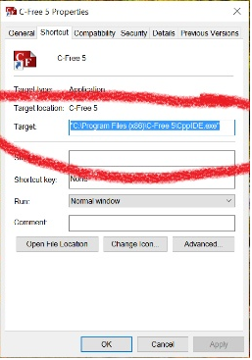

Click chuột phải vào một shortcuts bất kỳ, chọn Properties, trong tab Shorcuts, nhìn xuống phần Target, ta thấy được đường dẫn tới file thực thi của Shortcut. Như trong hình, đường dẫn tới file thực thi của Shortcut là "C:\Program Files (x86)\C-Free 5\CppIDE.exe" và file thực thi của Shortcut là CppIDE,exe.

**Nhận xét: Như vậy biểu tượng Shortcut bên ngoài Desktop, chỉ là đường dẫn đến file thực thi và thực thi cái file thực thi theo đường dẫn. Chứ nó không phải là file thực thi. Như trong ví dụ trên, nếu ta Xóa file CppIDE.exe thì cho dù có chạy Shortcut đi chăng nữa thì chương trình vẫn không hoạt động.**

* **Các cách để gọi một app từ GUI.**

Như ta đã biết có rất nhiều cách để chạy một chương trình trong windows.Shortcut là một trong những cách đó, còn các cách khác như:

Ví dụ muốn mở file 1.txt ở ổ D, ta có thể

Cách 1: Vào ổ D, nhấp chuột trái 2 lần vào tệp 1.txt

Cách 2: Vào ổ D, nhấp chuột phải vào thư mục 1.txt rồi chọn open

**Câu 5: Giao diện dòng lệnh**

* **Ta có thể tương tác với window bằng nhập câu lệnh dạng Text**. Chương trình giúp user tương tác theo cách này là cmd.exe hay Windows Command Prompt (một command-line interpreter)

Khởi động cmd: Bấm tổ hợp phím Start + R, Nhập cmd rồi nhấn enter.

Thực thi một số lệnh như: **date,time,hostname,whoami,ver**

Ta thấy lệnh date cho ta sửa ngày tháng năm của máy tính (chí có user có quyền admin mới được thay đổi)

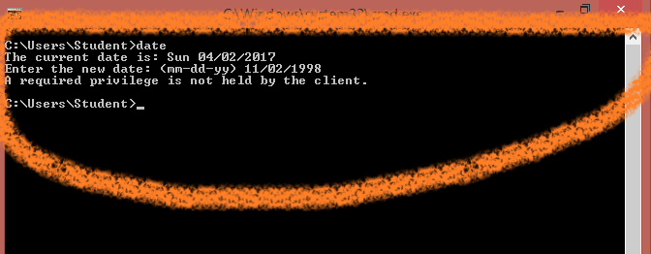

Lệnh time giống lệnh **date** (chỉnh sửa thời gian của máy tính và chỉ có quyền admin mới có thể sửa được)

Lệnh **hostname** cho biết tên của máy tính hiện đang sử dụng

Lệnh **whoami** cho biết tên của máy tính và tên của user đang sử dụng

Lệnh **ver** cho biết phiên bản của window mà window đang sử dụng.

* **Cmd.exe** cung cấp một số tập lệnh build-in. Đây là những tiện ích hệ thống cho phép users thao tác với hệ thống file. Sau đây là một số lệnh build-in:

Các lệnh liên quan đến thư mục: **DIR, CD, MD, RD, PATH, TREE, ...**  
Các lệnh liên quan đến file: **TYPE, DEL, COPY, REN, ...**  
Các lệnh thời gian: **TIME, DATE**  
Các lệnh khác: **PROMPT, CLS, VER, VOL,...**

* **Lệnh hệ thống trong C:\Windows\System32:**
  + Khi sử dụng lệnh calc, sẽ chạy chương trình máy tính, khi sử dụng lệnh where calc, nó sẽ chỉ đến C:\Window\System32\calc.exe

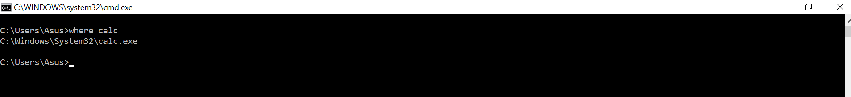

Tương tự như vậy, khi ta sử dụng lệnh where thì nó sẽ cho ta biết đường dẫn đến file thực thi đó

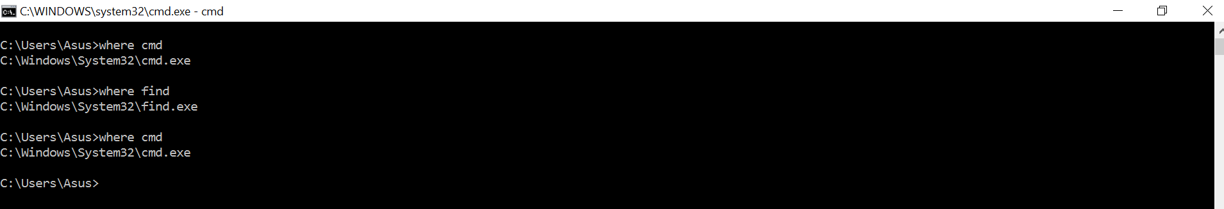

* + **Thự hiện chạy một chương trình:**

Nếu ta chạy chương trình theo kiễu path\ten_file_exe, ta không cần chuyển đến cái thư mục đó để thực hiện lệnh

VD mở một file 1.exe ở ổ D, ta nhập D:\1.exe



Nếu ta sử chạy chương trình theo kiểu ten_file_exe, ta sẽ không mở được các file thực thi ngoài ổ C.Và ta sẽ phải sử dụng lệnh cd để di chuyển đến thực mục đó trong cmd. Ví dụ ta muốn mở một file 1.exe trong ổ D. Đầu tiên ta copy file 1.exe từ ổ D sang ổ C. Sau đó ta dùng lệnh cd trở lại thư mục C gốc. Rồi ta đánh ten_file_exe

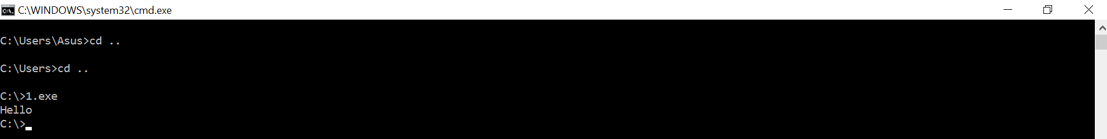

**Câu 6: Lệnh trong Windows:**

* **Cú pháp lệnh Dir:**

Hiển thị danh sách các tập tin và các thư mục con có trong thư mục.

Cú pháp:         DIR [drive :] [path][/P][/W][/A : attribs][/O : sortorder]

Ghi chú:

/P  :hiển thị từng trang màn hình (Page)

/W :hiển thị theo hàng ngang (Wide), lượt bỏ bớt số liệu về kích thước byte, ngày, giờ.

/A :hiển thị thuộc tính (Attribut) của file

/Option: các ý định hiển thị trật tự sắp xếp:

N : theo alphabetic tên file;

E  : theo alphabetic tên phần mở rộng

S  : theo kích thước bytes (từ nhỏ đến lớn)

D : theo ngày tháng và giờ (từ trước đến nay)

G : theo nhóm thư mục trước

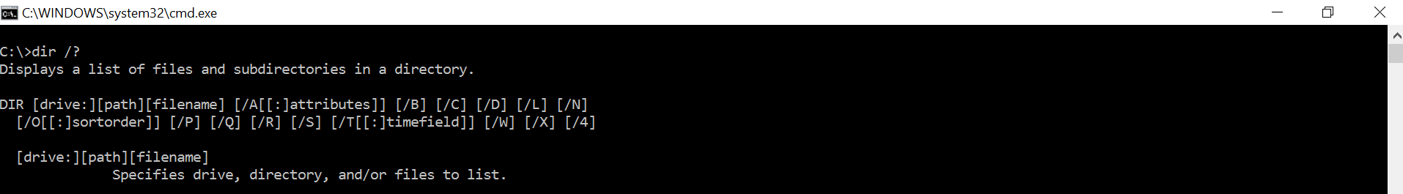

* **Các thành phần trong một câu lệnh bao gồm** : command, filespec, switches (xem hình)

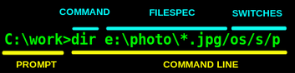

Ví dụ: **dir C:\users\administrator\pictures /a:a/o:s**

**dir:** Là phần lệnh (command)

**C:\users\administrator\pictures**: Là phần path\filename (filespec)

**/a:a/o:s:** Là phần lựa chọn cách thực thi (switches)

* **Công dụng của lệnh cd**:
  + Lệnh cd là lệnh dùng để đổi thư mục trong giao diện cmd

***PHẦN 2:LINUX (UBUNTU 16.04 LTS)***

**Câu 9: Tìm hiểu lệnh:**

* **Apropos:**

Bản chất của lệnh apropos chính là lệnh man -k, thực hiện tìm kiếm theo các phần của từ khóa. Ví dụ nhập apropos dir, nó sẽ hiện ra tất cả các lệnh và phần giải thích lệnh có cụm từ dir.

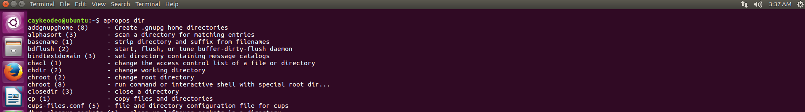

* **Xem thông tin hệ thống:**

Sử dụng lệnh cat /proc/version. Xem version của hệ điều hành



Verison: Linux version 4.8.0-36-generic (buildd@lgw01-18) (gcc version 5.4.0 20160609 (Ubuntu 5.4.0-6ubuntu1~16.04.4) )

**Câu 10:Liệt kê các thư mục hệ thống:**

* **Thư mục chứa data của user**: gõ lệnh ls //usr



* **Thư mục hệ thống**: gõ lệnh ls //sbin

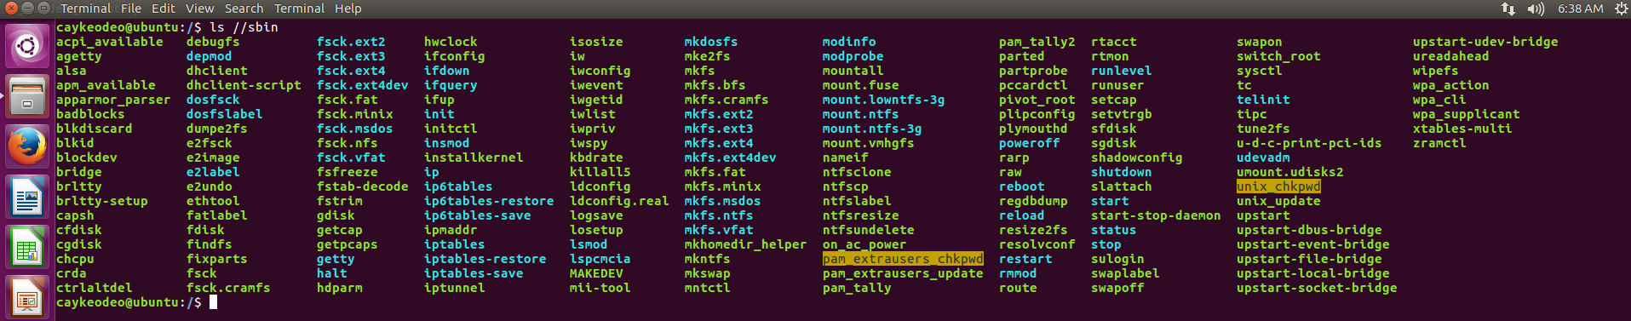

**Nhận xét:**  Như vậy thư mục trong linux không giống như trong window, nó là một cây duy nhất chứ không không chia ra từng ổ đĩa giống như trong window. Vì thế ta không thể tìm được ổ đĩa trong linux, tất cả là một cây duy nhất, các thư mục đều bắt nguôn từ một gốc là / sau đó chia ra các thư mục con

**Câu 11:Sử dụng GUI**

* **Sử dụng chức năng Search trong Linux**:

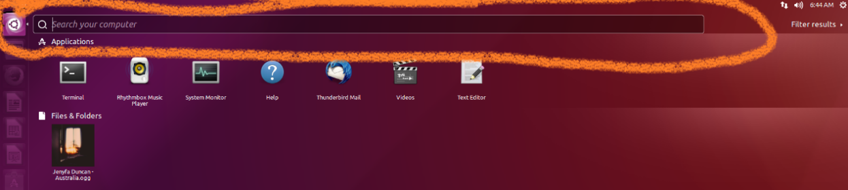

* **Thao tác với Shortcut:** Để tạo shorcut trong Linux, ta làm như sau

Đầu tiên ở thư mục Desktop, mở gedit lên, lưu với tên là shortcut.desktop, rồi nhập đoạn văn bản sau: (Tạo shortcut cho Teminal trên desktop)

[Desktop Entry]

Encoding=UTF-8

Name=Terminal

Comment=Use the command line

Exec=gnome-terminal

Icon=utilities-terminal

Categories=Application;

Version=1.0

Type=Application

Terminal=0

**Chú thích:** Name: tên shorcut, Exec: tên lệnh, Icon: là biểu tượng sẽ hiển thị



Khi mở lên thì nó thông báo không đủ quyền nên ta sẽ cấp quyền cho nó bằng câu lệnh: **sudo chmod +x ~/Desktop/shortcut.desktop**



Khi đó ta thấy đã tạo được Shortcut thành công trên Desktop.

Ngoại trừ thao tác tạo Shortcut, tất cả các chức năng như đổi tên, đổi đường dẫn đều giống như Window mà ai cũng biết.

**Câu 12: Gọi chạy chương trình ứng dụng (app) từ GUI**

* **Xem Properties của một Shortcut**:

Ta xem Properties của Shortcut Termial ta vừa tạo.

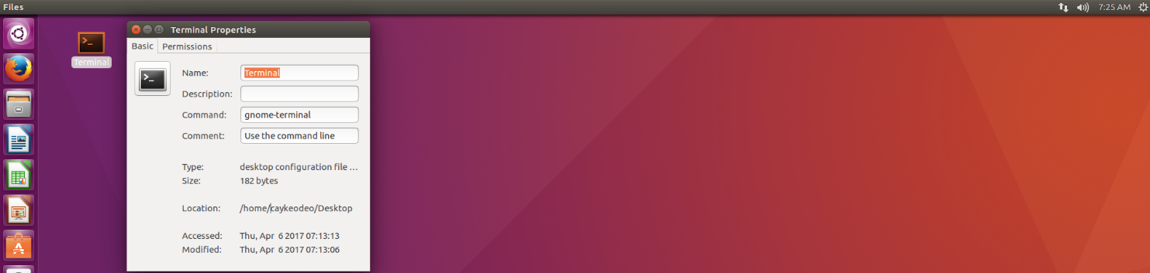

Như vậy, ta xem được tên của Shortcut, Lệnh mà Shortcut đó thực thi (Command) và vị trí của Shortcut đó (Location). Còn chạy thì double click vào thư mục đó rồi chạy.

**Câu 13:Giao diện dùng lệnh**

* **Dùng Terminal:** Bấm ctrl+alt+T để mở Terminal

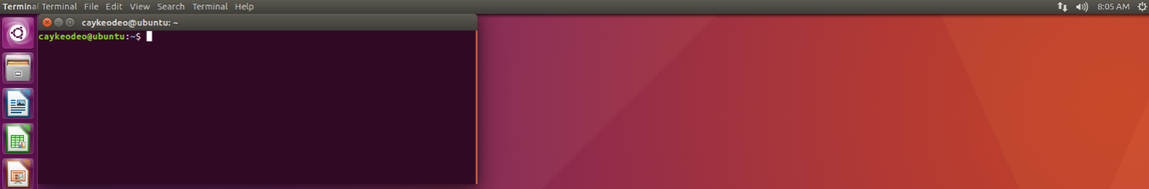

* **Sử dụng các lệnh:** su (login), whoami , ls, cat , touch, cp , passwd, date

Lệnh ls giống lệnh dir trong Window. Lệnh cat là đọc nội dung của tập tin. Lệnh touch là tạo một tập tin trong trong thư mục hiện hành. Lệnh cp giống lệnh copy trong window.Lệnh date như trong Window. Lệnh passwd là thay đổi password của user đang sử dụng.

**Câu 14:Lệnh trong Linux**

* **Lệnh less, grep, find:**

**Less:** sẽ in ra một trang màn hình tại 1 thời điểm, tốt hơn lệnh cat đối với file dài: ví dụ xem file 1.txt có 2 trang. Gõ less 1 + enter.Nhấn q để kết thúc, nhấn khoảng trắng để sang trang khác.

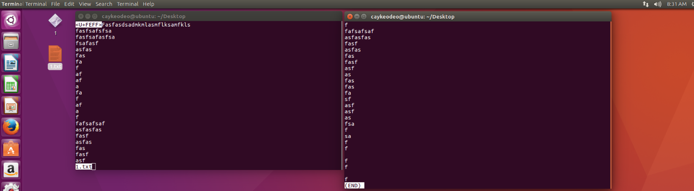

**Grep**: Lệnh này tìm kiếm các file bằng từ chỉ định hoặc các mẫu.

**Find:** Lệnh tìm kiếm file theo tên, cú pháp find path/tenfile. Vi du tìm tất cả các file có đuôi .txt trong thư mục hiện hành, ta bấm find ./*txt.

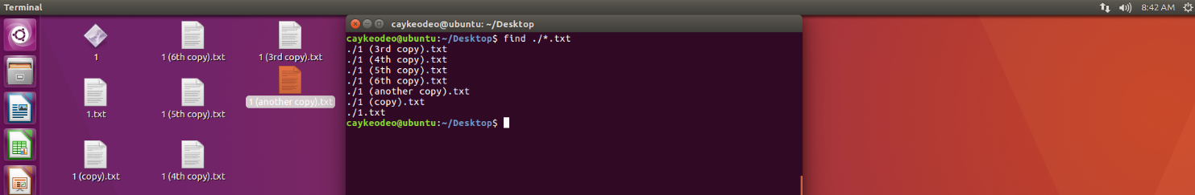

* **Lệnh xử lý file, folder**:
  + **1. Các lệnh liệt kê tập tin**

**ls**Liệt kê nội dung của thư mục hiện hành.  
**ls –a** Liệt kê tất cả tập tin, kể cả các tập tin có thuộc tính ẩn.  
**ls –l** Hiển thị đầy đủ các thông tin (quyền truy cập, chủ, kích thước, …)  
**ls | less**Hiển thị thông tin, nếu dài có thể dùng PgUp, PgDown duyệt trang. Thoát bằng phím **q**.

* + **2. Thay đổi thư mục:**

**cd *path*** Chuyển đến thư mục được chỉ định bởi ***path***.

**cd ~** Chuyển về thư mục nhà.  
**cd -** Chuyển về thư mục trước của bạn.  
**cd ..** Chuyển về thư mục cha của thư mục hiện hành.

* + **3. Quản lý tập tin và thư mục:**  
    **cp**Cho phép tạo ra một bản sao của một tập tin hoặc thư mục:**cp *source_path destination_path***  
    **mkdir**Cho phép tạo ra một thư mục mới (make directory), rỗng, tại vị trí được chỉ định: **mkdir *directoryname***  
    **mv**Cho phép di chuyển (move) một tập tin từ thư mục này tới thư mục khác, có thể thực hiện việc đổi tên tập tin:  
    **mv *source_path destination_path***  
    **rm** Cho phép xóa (remove) các tập tin, dùng lệnh '**rm –R**' để xóa một thư mục và tất cả những gì nằm trong nó: **rm *filename***  
    **rmdir**Dùng để xóa thư mục: **rmdir *directoryname***  
    **touch**Tạo tập tin trống: **touch*filename***

**LAB 2: Quản lý process**

***Hướng dẫn một số ví dụ (WIN 10 N PRO)***

**Bài 1: Quản lý Processes**

* Có 5 cách để mở task manager:
  + 1. Ctrl + Alt + Del:
  + 2. Right-Click Taskbar:
  + 3. Run taskmgr: Nhấn Start+R, nhập taskmgr rồi nhấn enter
  + 4. Ctrl + Shift + Esc: Cách ít người biết nhưng nhanh hơn cách 1
  + 5. Browse - taskmgr.exe: Vào C:\Windows\System32\taskmgr.exe

Sử dụng cách 4:Ctrl + Shift + Esc, vì nó là cách nhanh nhất.

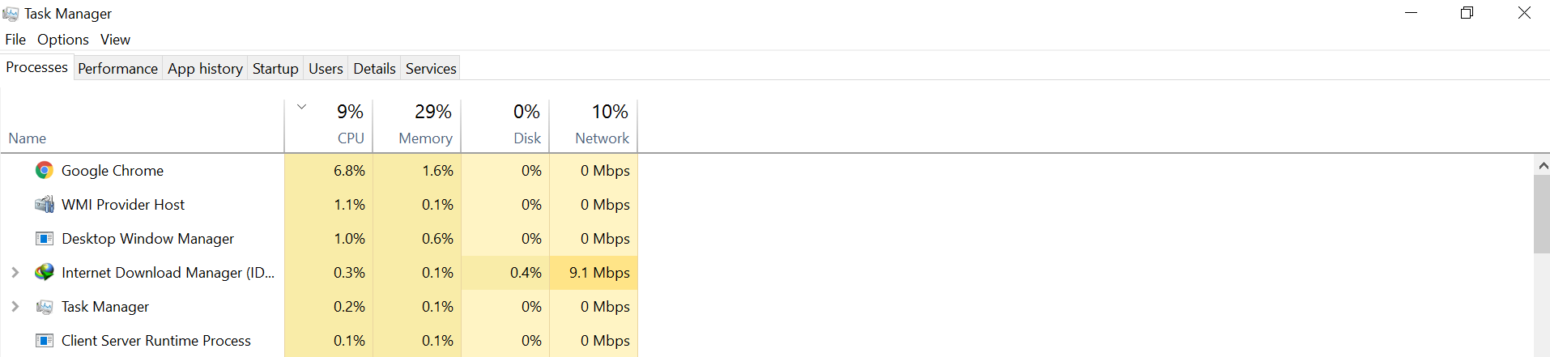

* Process tương ứng:
  + File Explorer: Name: explorer.exe; Pid:10108; Status: Running
  + MS Word: Name: WINWORD.EXE; Pid:6088; Status:Running
  + CMD: Name: cmd.exe; Pid:5848; Status: Running
* Khởi động cmd theo kiểu New task:

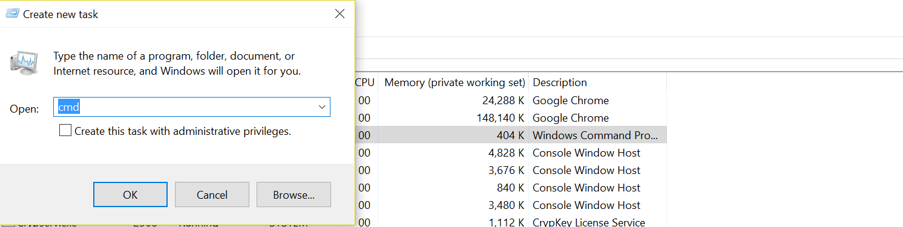

Chọn File -> New task -> gõ cmd -> Enter

* Tìm kiếm process có tên là winword.exe rồi bấm end task. Chương trình word sẽ tự tắt.
* **Đọc thông tin của một process: MSWORD**
  + **CPU**: 0%
  + **Memory**: 173.3 MB
  + **PID**:6088.
  + **THREAD: 24**

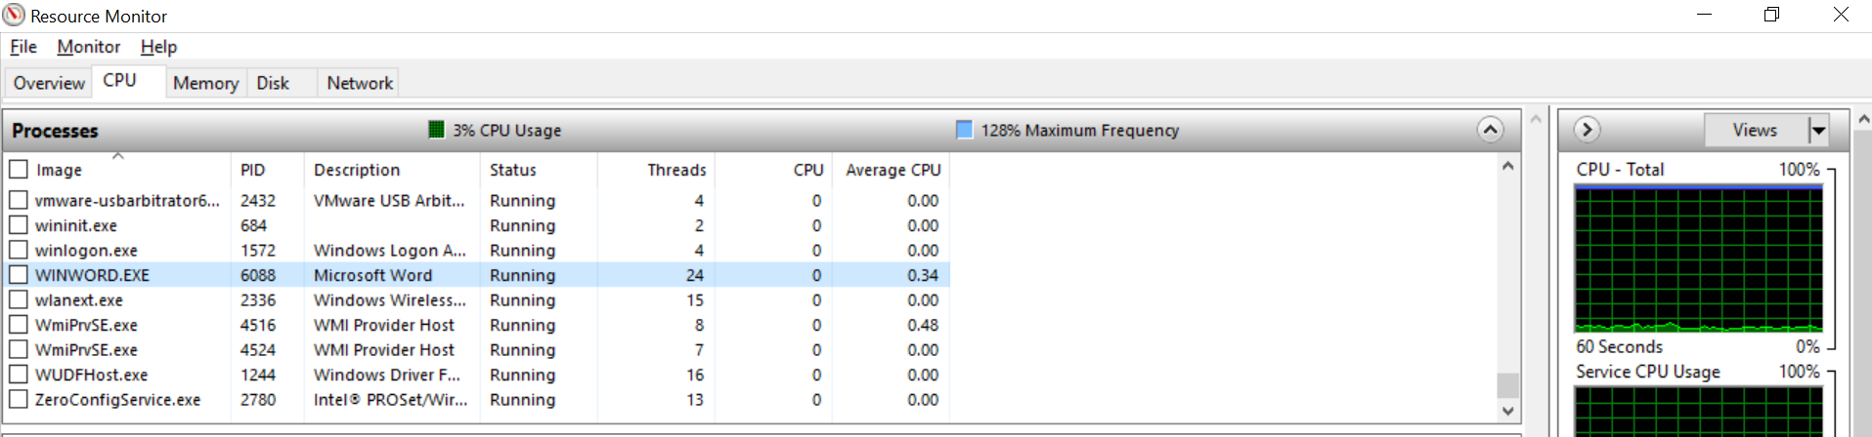

CPU: thể hiện độ chiếm dụng cpu để xử lý

Memory: Thể hiện số bộ nhớ bị chương trình chiếm dụng

PID: Là định danh của tiến trình, 1 tiến trình trong windows chỉ có duy nhất 1 số pid

THREAD: Là số luồng mà tiến trình dùng để xử lý

* Trong win 10 tab Applications và tab Processes chỉ còn tab Process và tab Details

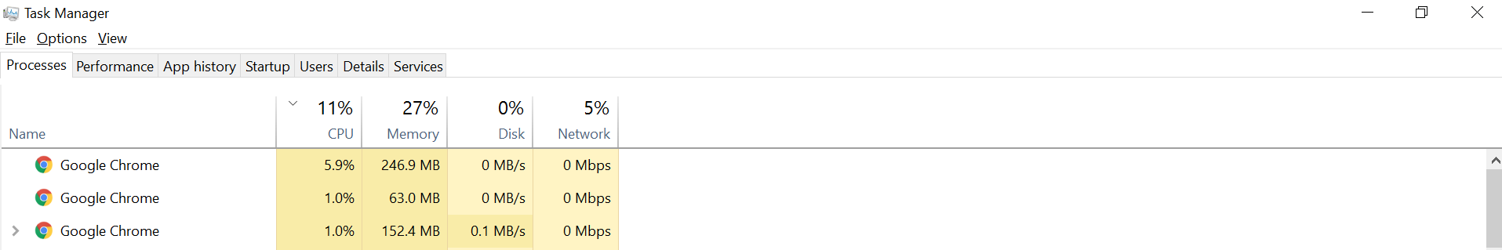

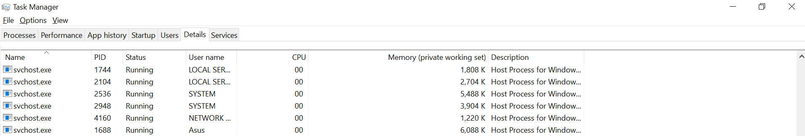

và hai tab này có sự khác biệt đôi chút: Tab Procrss cho ta biết các process dưới dạng tên của chương trình, còn tab details cho ta biết được command line của process đó cùng với số pid và trạng thái

* Process WINWORD thuộc user ASUS



* **Thay đổi độ ưu tiên của tiến trình:**

Trong tab Details chọn tiến trình WINWORD.exe rồi nhấp chuột phải, chọn Set Priority, rồi chọn mức độ ưu tiên

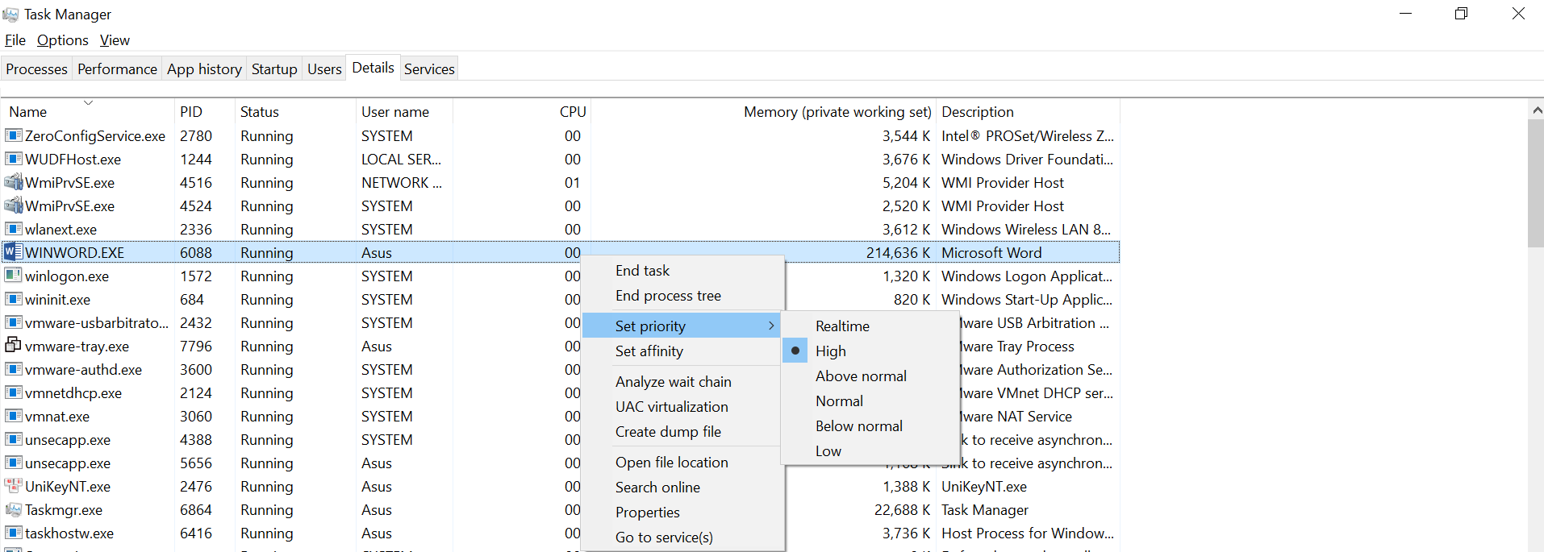

* **Khởi động File Explorer**
  + **Không sử dụng giao diện** của chương trình: cột memory có thay đổi chút ít và hầu như các cột còn lại(CPU,DISK) giá trị vẫn giữ nguyên

(Ví dụ như đang mở word , không sử dụng giao diện File Explorer)

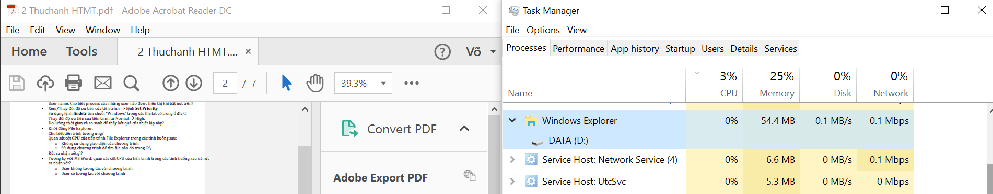

* + **Tìm file:** Hầu như các cột đều tăng

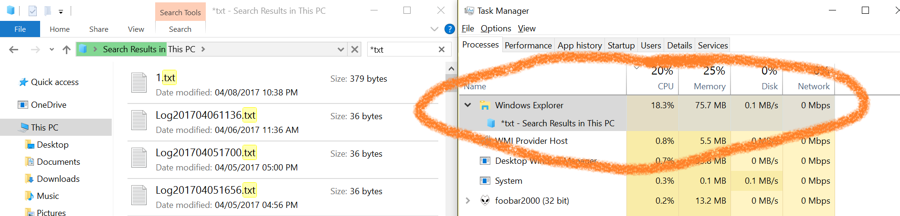

**Nhận xét:** Khi ta sử dụng một chương trình nào đó, window sẻ ưu tiên cho nó được sử lý trước, dành nhiều tài nguyên cho tiến trình đang được sử dụng

* **Sử dụng ms word:**
  + Uses không tương tác: ta thấy hầu như không có thay đổi gì

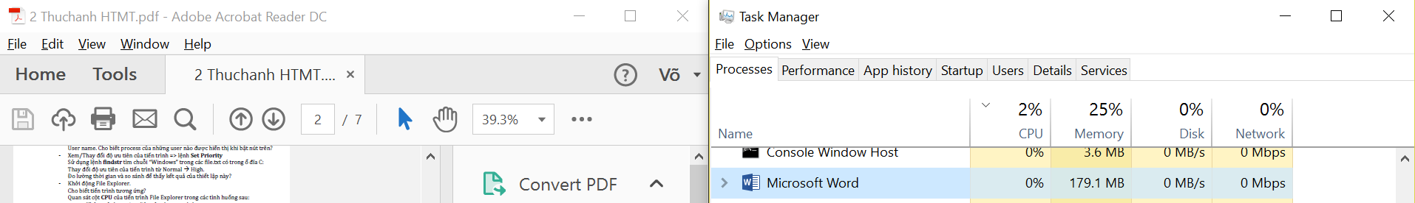

* + Uses tương tác:Ta thấy nó đã được đưa lên ưu tiên cao nhất để xử lý

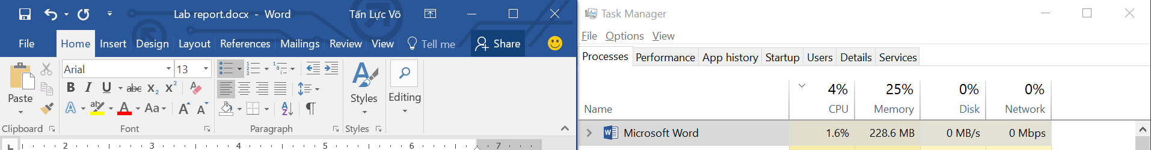

**Bài 2: Cách kết thúc một tiến trình**

* **Cách 1: Sử dụng GUI (task manager)**

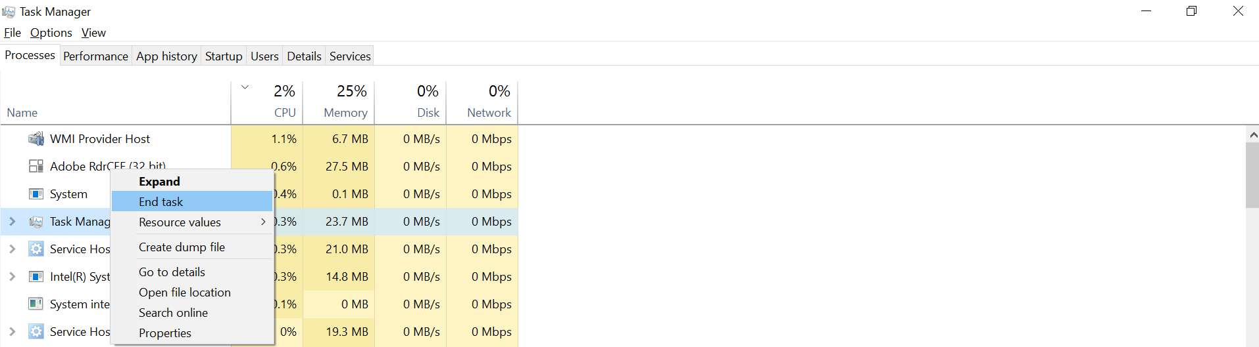

Mở task manager lên, chọn chương trình muốn kết thúc, nhấp chuột phải rồi chọn end task.

* **Cách 2: Sử dụng CLI (cmd hoặc powershell)**
  + **CMD:** Mở CMD lên đánh tskill rồi đánh tên process vào (ví dụ notepad)

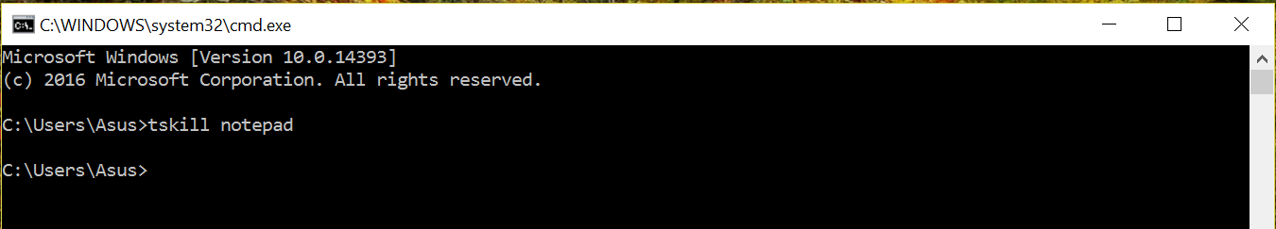

* + **Power shell:** chạy Run, đánh PowerShell



Ta gõ lệnh get-process để thể hiện tất cả các process của hệ điều hành đang sử dụng (so sánh với cmd thì bên PowerShell hiện đầy đủ thông tin hơn )

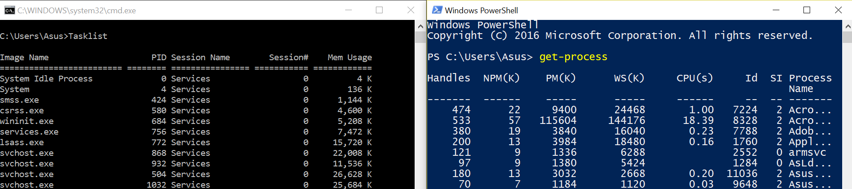

Muốn kết thúc một tiến trình trong PowerShell, ta gõ lệnh “process -k ‘Process ID’ “

hoặc “process -k ‘Process name’ “, vì thế nên tìm process cần tắt và tắt cho đúng.

Trong trường hợp một chương trình có nhiều process như Chrome, ta sử dụng lệnh get-process | where name -Like “Chrome*” | Stop-Process.

**Giải thích**:

get-process: Như trên liệt kê các process đang chạy

where name: Tìm kiếm và xuất ra các process có tên là chrome

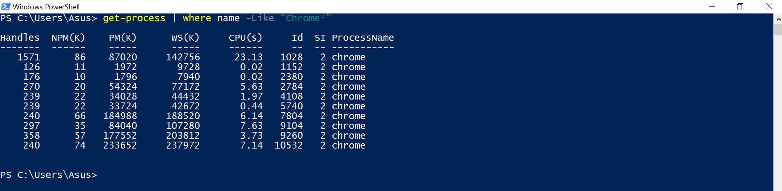

Stop-process: là dừng tất cả process đang chạy.

**Bổ sung:** Như vậy là xong phần hướng dẫn trong lab 2, kế tiếp sẽ đến phần bài tập đề nghị, trước khi đến phần bài tập đề nghị.

***Bài tập đề nghị (WIN 10 N PRO && UBUTU 16.04 LTS)***

**Bài 1: Xem thông tin process**

* **1.1: Task manager trong Window**



* + **Process:** Thể hiện thông tin cơ bản của tiến trình
  + **Performance:**Là biểu đồ thể hiện mức độ sử dụng của người dùng
  + **App History:**Là nơi lưu trử lịch sử của các app đã được dùng
  + **Startup:** Thể hiện những chương trình khởi động cùng với windows
  + **Users:** Thể hiện những users accout đang được sử dụng
  + **Details:** Thể hiện thông tin chi tiết về tiến trình
  + **Services:** Thể hiện dịch vụ của tất cả các tiến trình
* **Process tương ứng** (Khởi động cmd)



* + **Pid:** 10016
  + **User name:** Asus
  + **Memory:** 408k
  + **Name:** cmd.exe
* **Dịch vụ của process (ví dụ process của svchost)**
  + Click chuột phải vào process svchost, chọn go to service

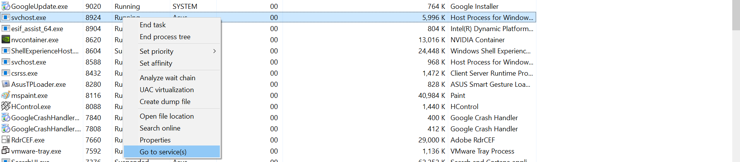

* + Taks manager sẽ tự chuyển tới tab service và sắp xếp các dịch vụ của tiến trình đó lên đầu

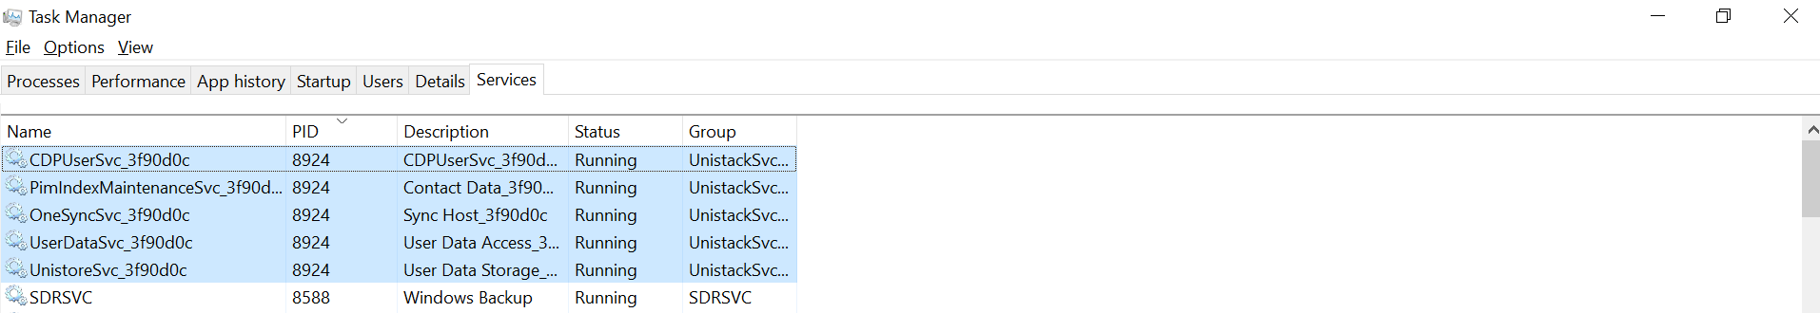

* **Khởi động File Explorer**
  + **Không sử dụng giao diện** của chương trình: cột memory có thay đổi chút ít và hầu như các cột còn lại(CPU,DISK) giá trị vẫn giữ nguyên

(Ví dụ như đang mở word , không sử dụng giao diện File Explorer)



* + **Tìm file:** Hầu như các cột đều tăng



* **1.2: Thông tin của process trong Linux**
  + **Sử dụng lệnh top**

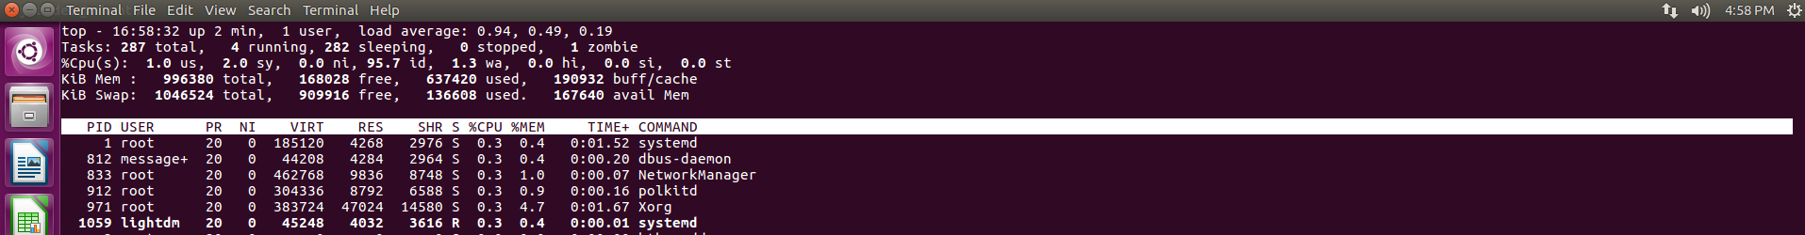

* + **Sử dụng lệnh ps**



**Nhận xét:** Lệnh top sẽ hiển thị tất cả các tiến trình đang chạy trong hệ điều hành, còn lệnh ps chỉ sẽ hiển thị những tiến trình mà người dùng đang sử dụng, thông tin sẽ được ngắn gọn hơn

Muốn xem thông tin của process rõ ràng hơn, ta dùng lệnh: gnome-system-monitor

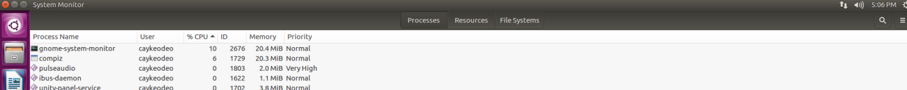

**Bài 2: Liên lạc giữa các process**

* **Gửi signal tới một process qua bàn phím**
  + **Trong window:** Sử dụng lệnh findstr tìm chuỗi Window trong tập tin 1.txt trong ổ D

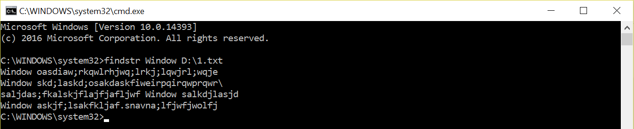

Khi nhấn tổ hợp phím Ctrl+C thì tiến trình sẽ được dừng lại

* + **Trong Linux:** Sử dụng lệnh grep tìm chuỗi window trong tệp 1.txt trong thư mục Desktop



Khi nhấn tổ hợp phím Ctrl+C thì tiến trình sẽ được dừng lại

* **Gửi Signal từ dòng lệnh**
  + **Trong Window:** Sử dụng lệnh tskill (hoặc taskill) để kết thúc một tiến trình (Giống như end task trong task manager)

**Ví dụ:** tskill tiến trình notepad.exe, ta vào cmd rồi đánh tskill notepad

* + **Trong Linux:** Để xác định được tiến trình cần kết thúc hoặc resume ta sử dụng lệnh top để xem thông tin về tiến trình đang hoạt động trong hệ điều hành, sau đo ta lấy ID và số PID của process rồi tiến hành dùng lệnh skill để kết thúc tiến trình
* **Cơ chế pipe chyển data từ các process (|)**
  + **Trong window**

Thực hiện lệnh cmd /? | more

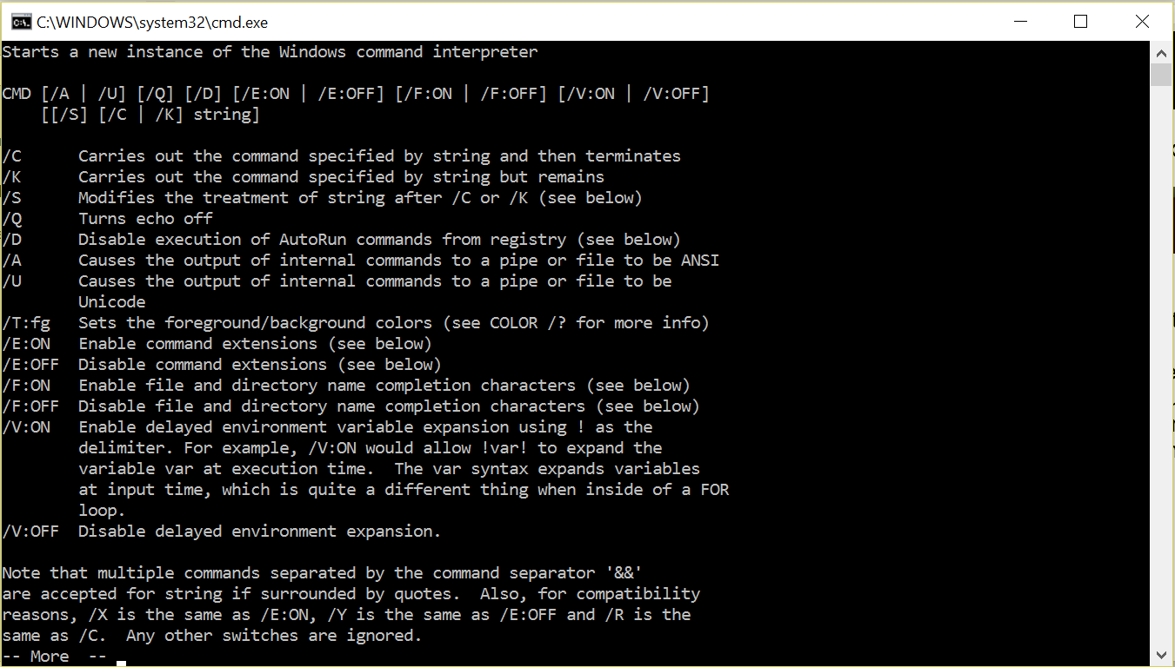

**Nhận xét:** Như ta thấy, nếu như sử dụng lệnh cmd /? thì nó sẽ in tất cả các thông tin của lệnh cmd, còn nếu như sử dụng cmd /? | more, thì nó sẽ in thông tin của lệnh cmd trong một trang màn hình, tức toán tử | dùng để chuyển dữ liệu từ lệnh cmd /? sang lệnh more để lệnh more thực hiện

Ví dụ:sử dụng lệnh dir C:\Windows\System32 | more

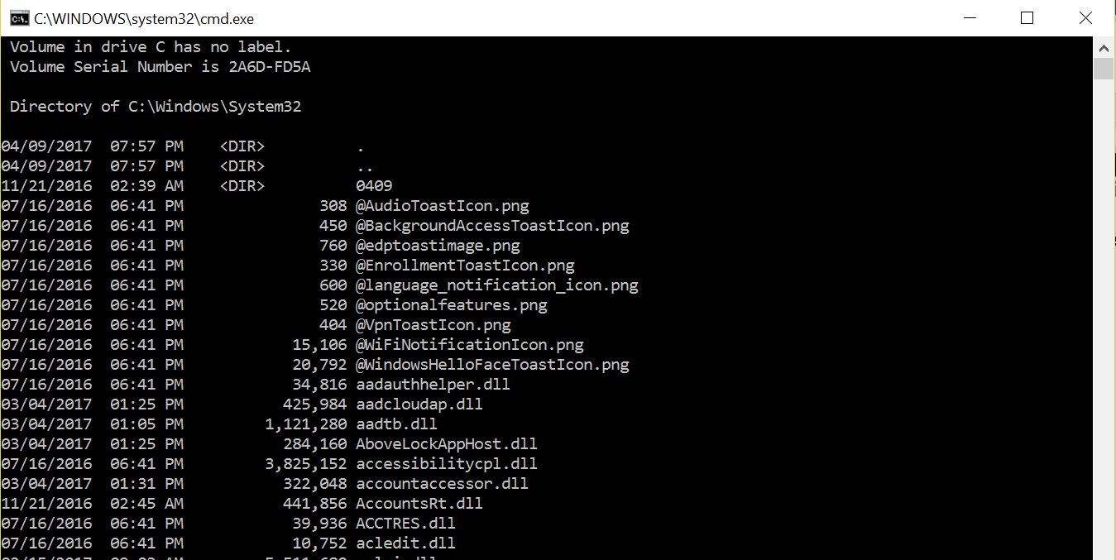

* + **Trong Linux:**

Thực hiện lệnh man base | more

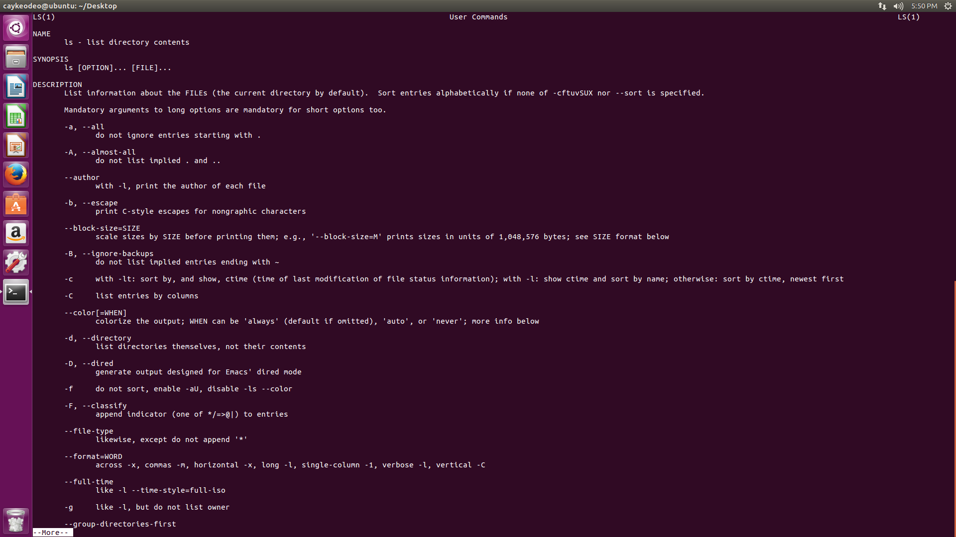

**Nhận xét:** Tương tự như trên, hệ điều hành sẽ in lệnh trên một trang.

**Như vậy: Công dụng của toán tử pipe “|” là chuyển toàn bộ dữ liệu từ câu lệnh trước sang câu lệnh sau để câu lệnh sau thực hiện.**

**Bài 3: Thay đổi độ ưu tiên của process**

Vì lý do máy quá nhanh nên không thể đo thời gian khi dùng lệnh findstr, nên thay vào đó là tìm kiếm trong file explorer.

Khi để ưu tiên là normal thì tìm kiếm *.txt trong máy tính là 10s

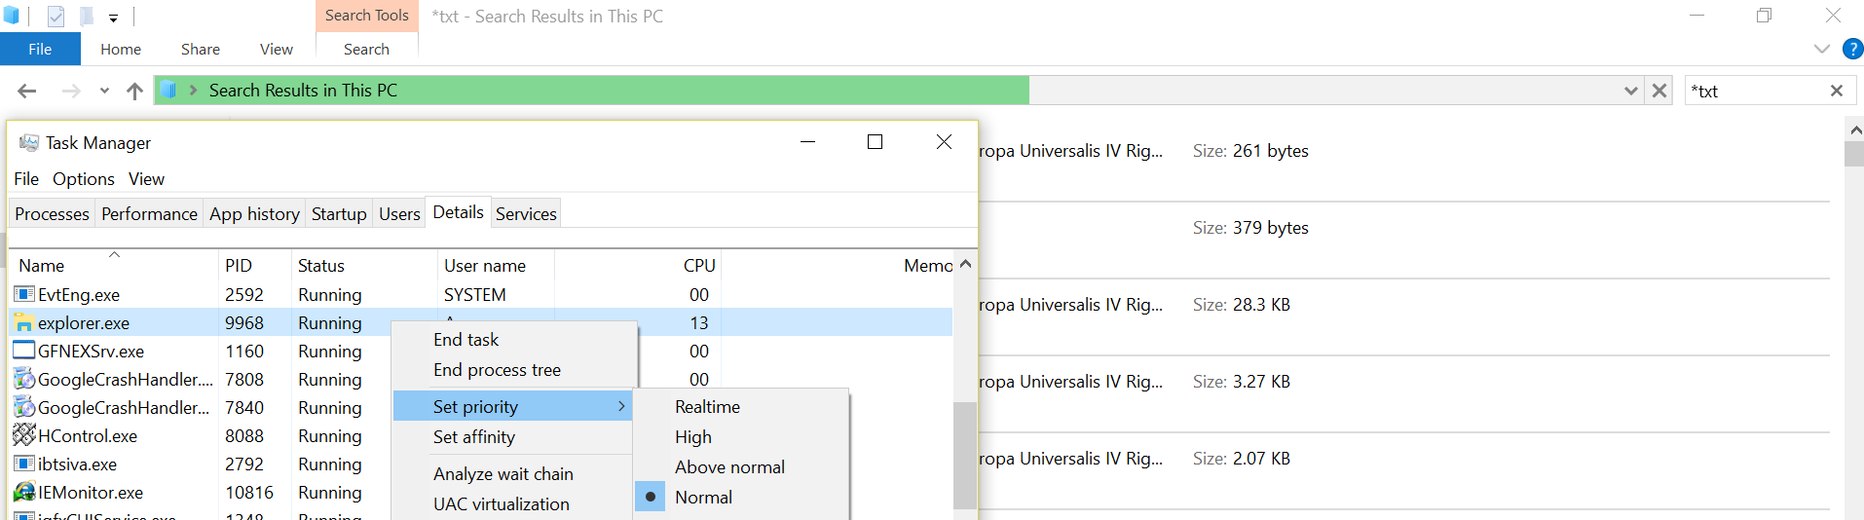

Khi để độ ưu tiên là high, thì tốc độ tìm kiếm là 8s

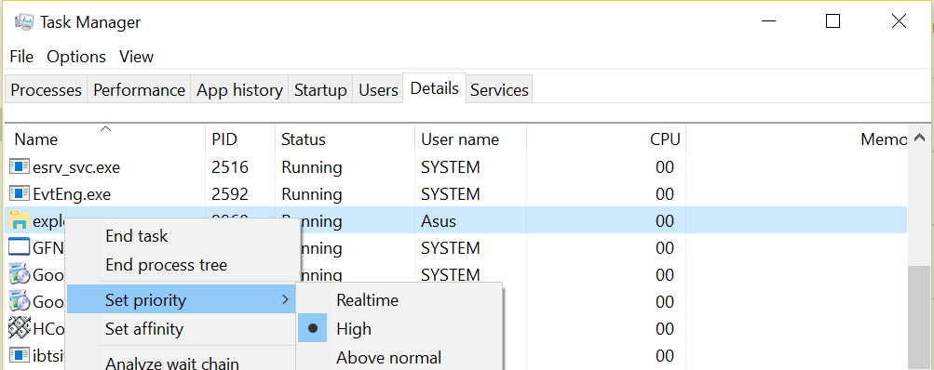

**Như vậy khi muốn tiến trình nào đó được xử lý nhanh hơn thì ta sẽ thay đổi độ ưu tiên của tiến trình đó**

**Bài 4: Tạo tiến trình (Ubuntu 16.04 LTS)**

Trong Linux, để tạo tiến trình con thì ta dùng hàm fork()

Ta sẽ mô tả cách tạo tiến trình bằng hàm fork() trong ngôn ngữ lập trình c trên linux

***Mô tả hàm fork:***

* + Fork() system call cho phép một tiến trình (parent) tạo một tiến trình mới (child). Fork() tạo tiến trình con bằng cách sao chép không gian địa chỉ của tiến trình cha : tiến trình con chứa bản copy các stack , data, heap, text segment của tiến trình cha.   
    Sau khi tiến trình con được tạo, Cả 2 tiến trình sẽ bắt đầu thực thi từ câu lệnh kế tiếp lời gọi fork() .
  + Hàm fork() trả về giá trị :
    - nếu tạo tiến trình con không thành công : -1
    - nếu tạo tiến trình con thành công : fork() trả về 0 cho tiến trình con , và trả về PID của tiến trình con cho tiến trình cha

**fork01.c : phân biệt xử lý tiến trình cha-con bằng sử dụng cấu trúc if-else hoặc switch-case**

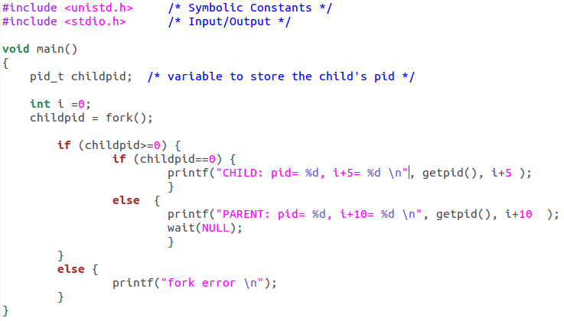

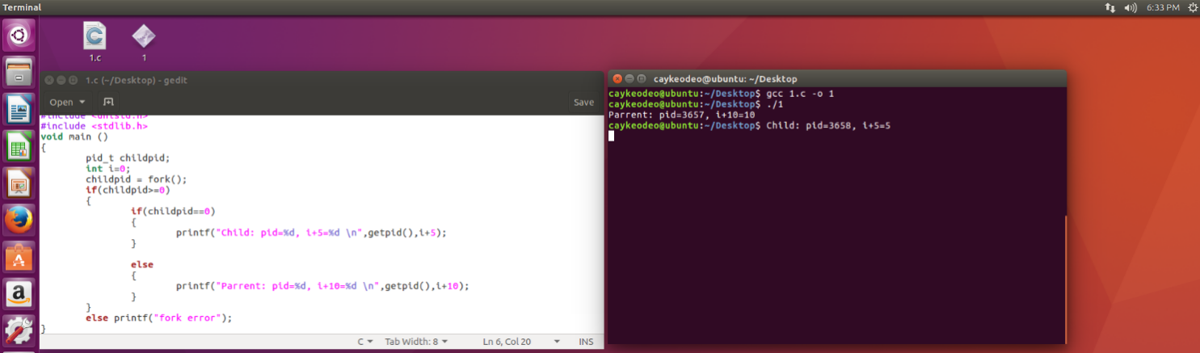

Nó sẽ in ra:

parrent: Pid 3657, i+10=10

child: Pid 3658, i+5=5

Nhu vậy ta thấy tiến trình đã được tạo thành công, ta được hai tiến trình cha và tiến trình con. Một ví dụ tương tượng nhưng xài swich-case

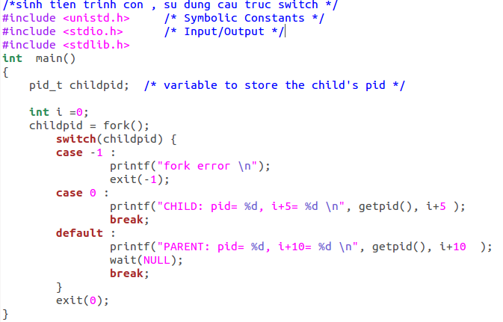

**LAB 3: THAO TÁC VỚI BỘ NHỚ**

***PHẦN 1: WINDOW (WIN 10 N PRO)***

**Bài 1: Xem thông tinchi tiết máy tính của mình với lệnh wmic( windows management instructation commandline)**

Vào cmd: Start+R gõ cmd,

**Cách 1**: gõ lệnh wmic và cái cần coi, ví dụ wmic bios

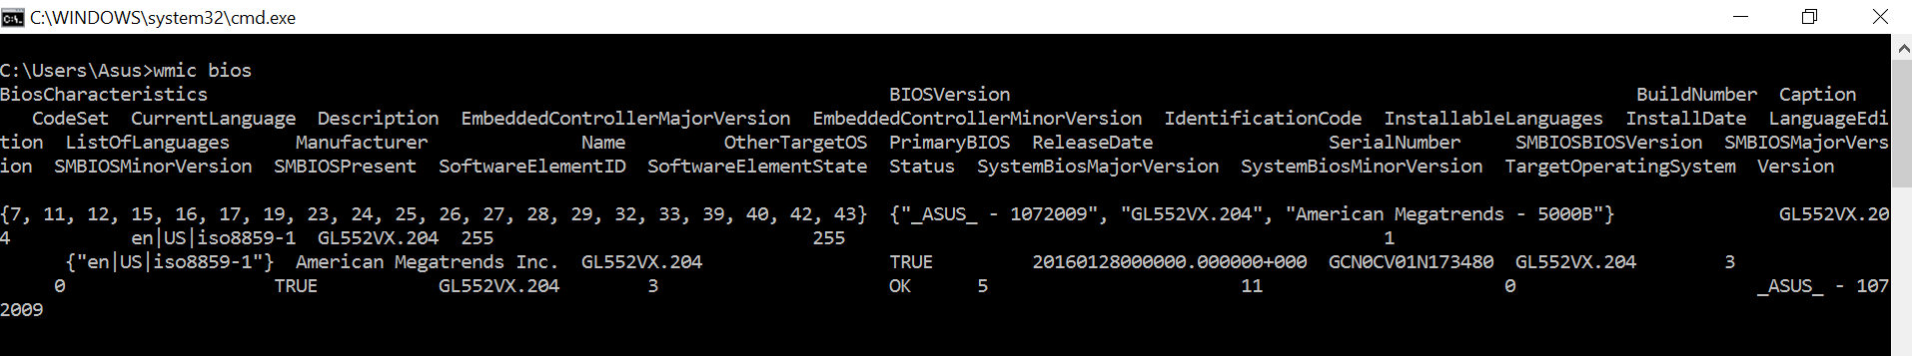

**Cách 2**: gõ lệnh wmic,màn hình sẽ hiện lên wmic:root\cli>, rồi ta muốn xem thông tin gì thì gõ vào

|  |  |
| --- | --- |
| Xem chi tiết về BIOS | wmic:root\cli>bios |
| Xem chi tiết về CPU | wmic:root\cli>cpu |
| Xem hệ điều hành đang sử dụng là hệ điều hành gì, service patch mấy, thư mục cài đặt Windows ở đâu | wmic:root\cli>os |
| Xem các chương trình nào được khởi động cùng Windows | wmic:root\cli>startup |
| Xem các process đang chạy | wmic:root\cli>process |
| tổng kết các tiến trình đang chạy trên máy | wmic:root\cli>process list brief |
| Thông tin chi tiết các tiến trình đang chạy trên máy | wmic:root\cli>process list full |
| đánh giá các process cứ sau 5 giây | wmic:root\cli>process list brief /every:5 |
| Xem máy mình share thư mục nào | wmic:root\cli>share |
| Xem serial tag của laptop (chú ý desktop ko xem được) | wmic bios get serial number |
| Xem mã máy | wmic csproduct get name |
| Kiểm tra đình trạng ổ đĩa | wmic diskdrive get status |

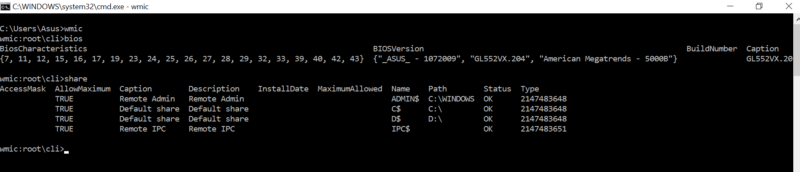

Như vậy ta thấy cách 2 rất là tiện và dễ sử dụng, nhưng cách xem thông tin theo wmic này rất rắc rối, vì nó sẽ hiện thông tin tràn lan, không thân thiện với người dùng

**Bài 2:Xem thông tin cấu hình máy và hệ điều hành của máy tính với lệnh systeminfo**

* **Cách 1:** Mở cmd, nhập systeminfo nó sẽ hiển thị tất cả các thông tin của hệ thống

**Host Name: DESKTOP-CFSAHPU**

**OS Name: Microsoft Windows 10 Pro N**

**OS Version: 10.0.14393 N/A Build 14393**

**OS Manufacturer: Microsoft Corporation**

**OS Configuration: Standalone Workstation**

**OS Build Type: Multiprocessor Free**

**Registered Owner: Asus**

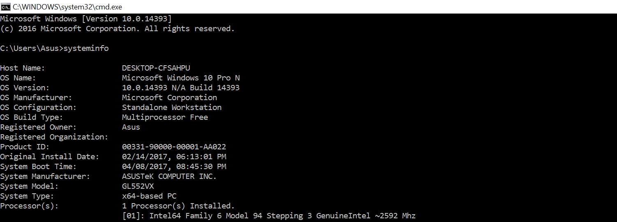

* **Cách 2:** Nhấn tổ hợp Start+R, rồi đánh dxdiag

Nó sẽ hiển thị tất cả thông tin của hệ điều hành, nhưng sẻ có thêm một số thông tin về card đồ họa, card âm thanh,

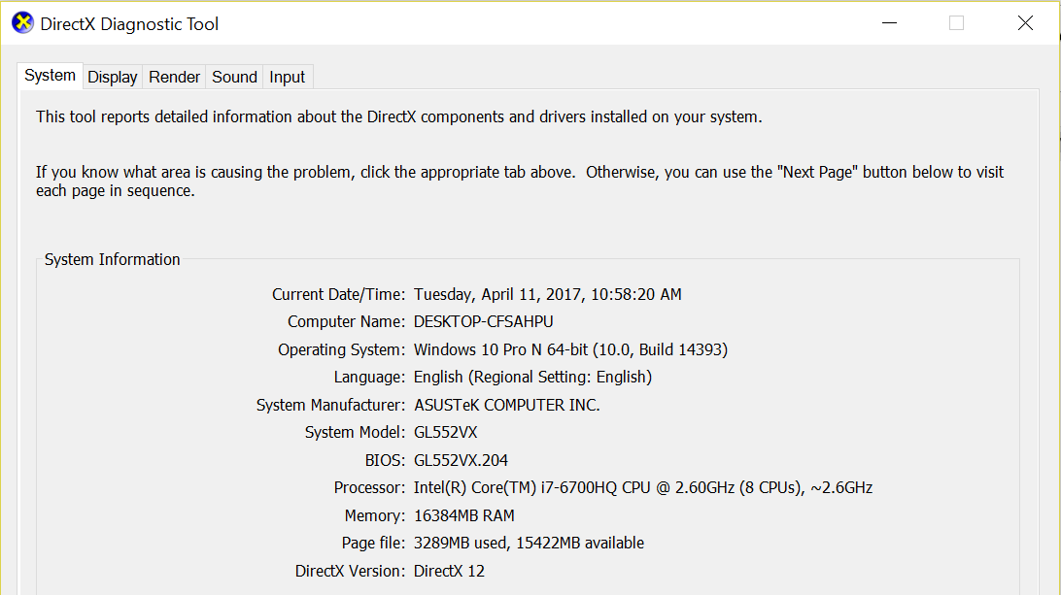

**Nhận xét:hai cách trên giúp ta dễ dàng xem được thông tin của hệ thống và hệ điều hành, nhưng cách 2 có phần cung cấp thông tin trực quan hơn và thân thiện với người dùng hơn cách 1.**

**Như đã trình bày ở lab 1, còn một cách nữa để xem thông tin hệ thống máy tính và hệ điều hành, và nó rất là chi tiết và thân thiện với người dùng, trực quan**

**Vào Run, gõ msinfo32,**

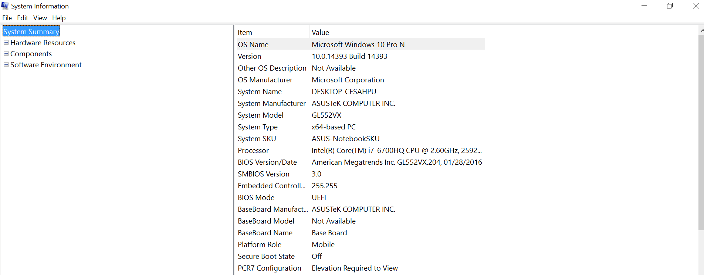

**Bài 3: Xem hiệu năng của hệ thống với Task Manager và Cmdline**

* Tab Performance trong task manager cho ta biết hiệu xuất của hệ thống
  + **CPU**: cho thấy hiệu năng của cpu và lượt đồ của nó, các thông số mà cpu đang sử lý
  + **Memory:** cho thấy hiệu năng của ram và biểu đồ cho thấy mức đô sử dụng ram

**…**

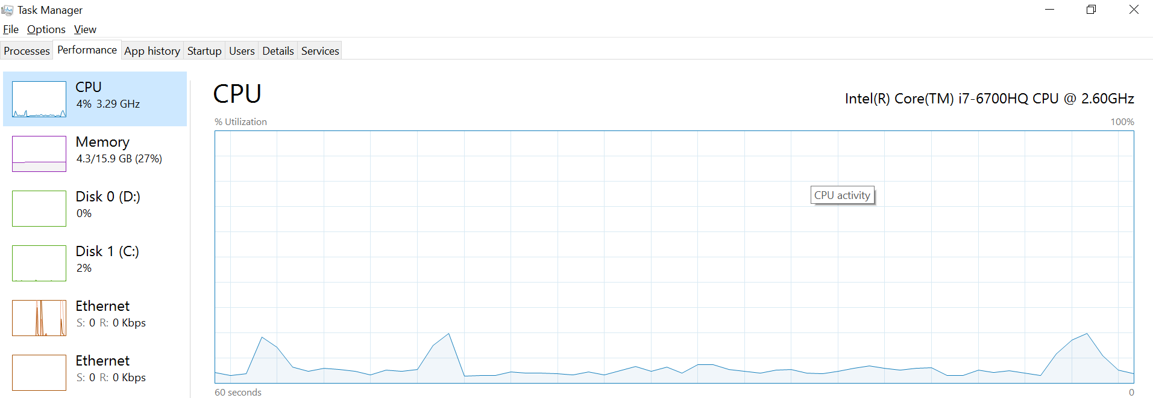

**Các tình huống: Khi ta muốn kiểm tra xem chương trình của ta chiếm bao nhiêu phần trăm của ram hay tốc độ sử lý của cpu như thế nào, ta có thể vào tab performance để xem.**

**Bài 4: Xem thông tin của bộ nhớ của tiến trình, service**

* Ta mở ứng dụng MSWORD, PAINT,…
* Tab performance không cho ta biết chi tiết vùng nhớ của tiến trình, từ tab performance, ta mở Resource Mornitor (Nằm phía cuối của task manager)

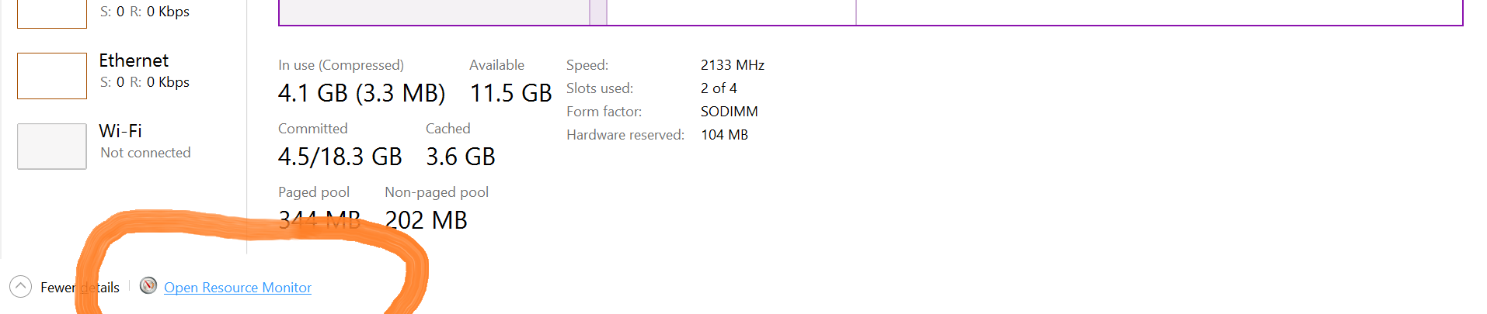

Vào tab memory, ta sẽ thấy được tiến trình chiếm bao nhiêu bộ nhớ

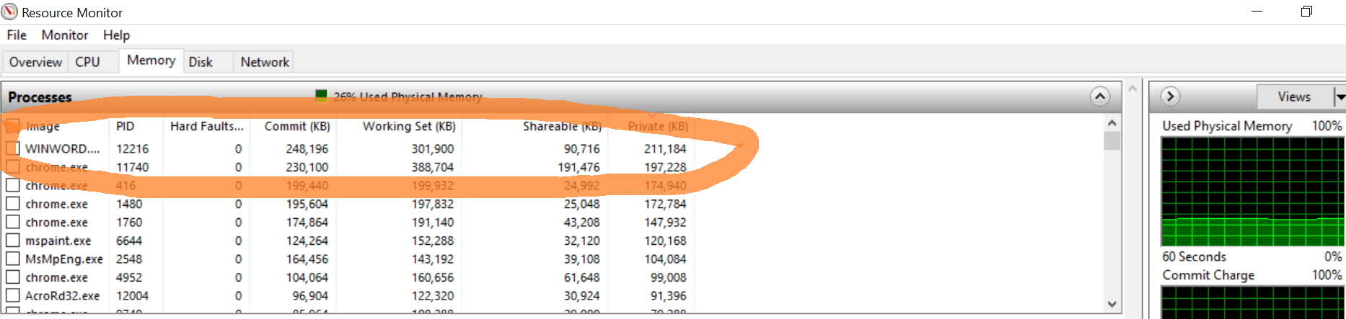

Như hình trên, ta thấy process WINWORD chiếm nhiều bộ nhớ nhất, và bộ nhớ mà nó dùng để làm việc là phần Working Set chiếm nhiều nhất, Còn Private chỉ bộ nhớ tối thiểu để chương trình có thể chạy.

**Bài 5: Bộ nhớ ảo**

Khi RAM vật lí trên máy bạn đã hết, Windows phải sử dụng tới RAM từ nơi khác, và nó đã sinh ra khái niệm RAM ảo hay Virtual Memory, một số tài liệu còn gọi là swap file. Tức nó sẽ biến ổ cứng của bạn thành RAM để bổ sung cho việc thiếu RAM của máy. Virtual Memory là cách người ta gọi RAM ảo trên Windows

Để xem được thông tin bộ nhớ ảo trong máy, ta làm như sau

* + **Bước 1**: Nhập chuột phải vào This pc trong file explorer, chọn Properties

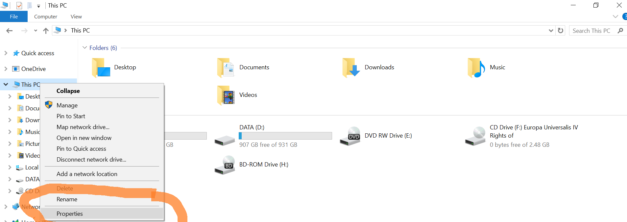

* + **Bước 2**: Chọn Advanced system settings

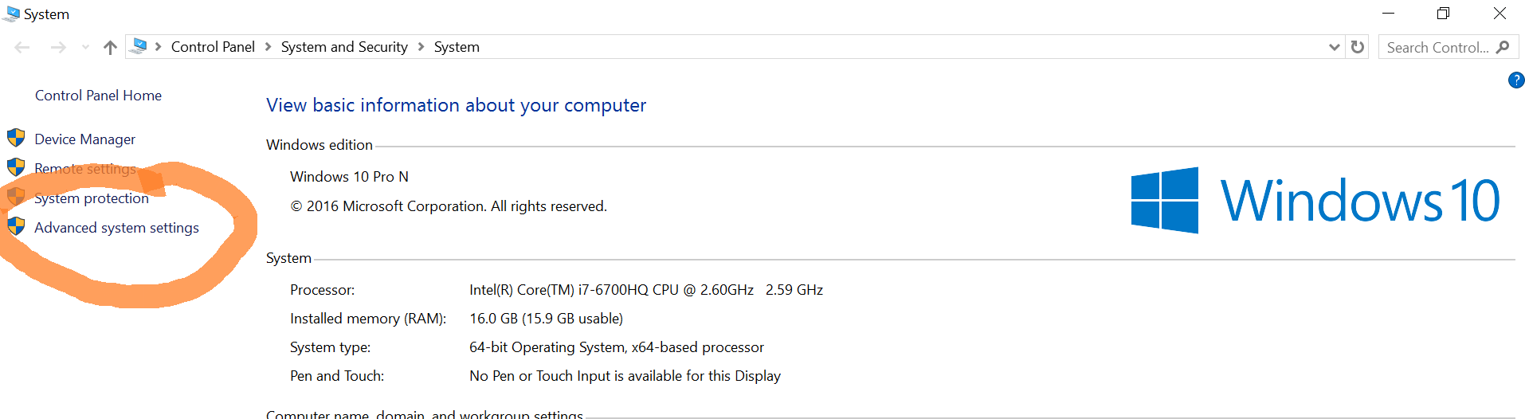

* + **Bước 3**:Trong tab Advance, Performance, chọn settings

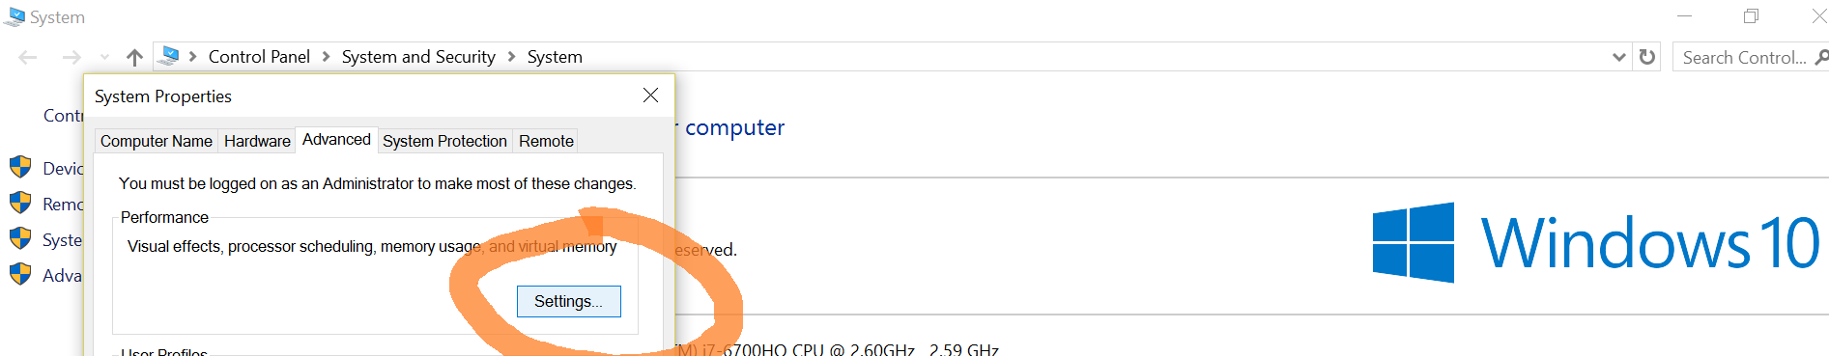

* + **Bước 4**:Chọn tab advanced

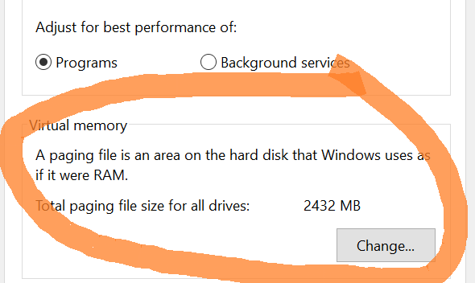

***PHẦN 2:LINUX (UBUNTU 16.04 LTS)***

* **Sử dụng lệnh top (hoặc ps)**
  + **VM mà process đang chiếm giữ:**

Là thông số SWAP: Tổng cộng 1046524, còn trống: 880000, đã sử dụng:166524,có khả năng sử dụng: 123296

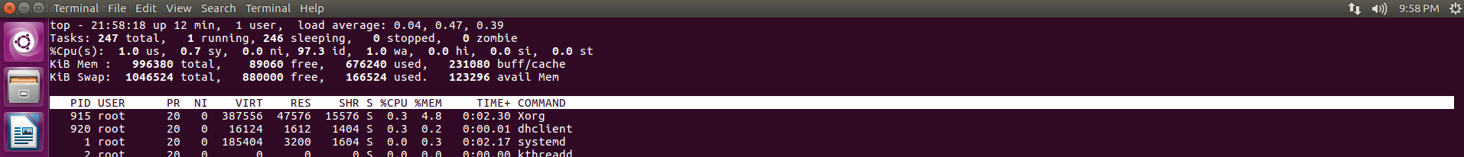

* + **Hiển thị hiệu năng của hệ thông:**

Dòng %cpu(s) thể hiện hiệu năng của hệ tống với các thông số như:

6.4us,1.0sy,0.0nl ..

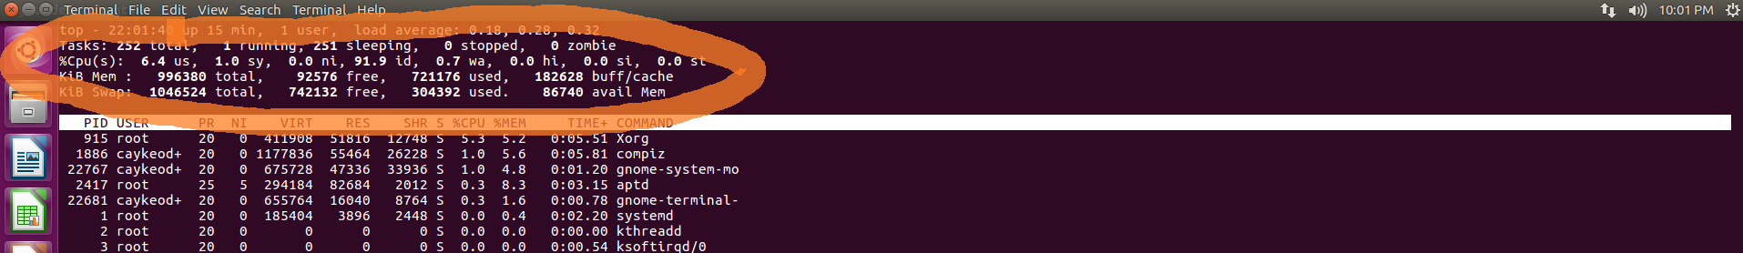

* **Sử dụng lệnh free và vmstat**

**Lệnh free:** cho ta biết thông tin về bộ nhớ ảo và bộ nhớ thật

như tổng cộng, đã dùng, còn trống, có thể chia sẽ

**Lệnh vmstat:** cho ta tập hợp và report data về tài nguyên sử dụng memory, swap, và processor trong thời gian thực. Vmstat có thể được sử dụng để xác định các về đề về hiệu năng liên quan đến memory sử dụng.

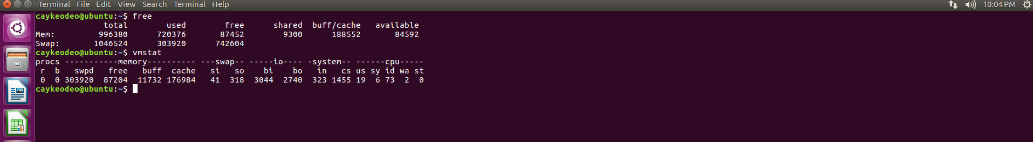

**Nhận xét:** Các cách trên cho ta thông tin về hệ thống và bộ nhớ rất rõ ràng, nhưng thiếu trực quan và không thân thiện với người dùng. Như đã nói ở lab 1, ubuntu cung cấp cho ta 1 tool để xem tất cả thông tin trên, đó là System Monitor, vào terminal, gõ **gnome-system-monitor**

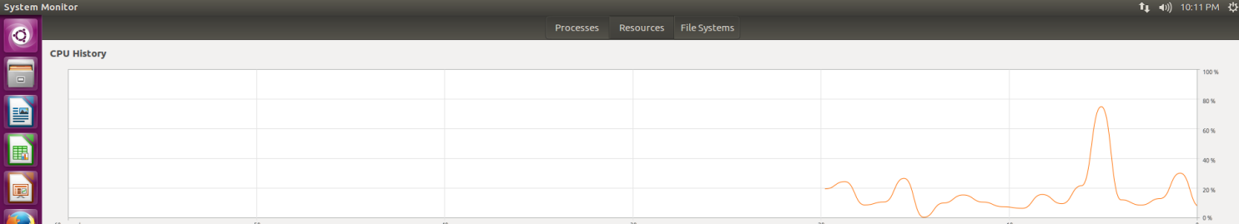

Nó có ba tab, Process để xem thông tin tiến trình, Resource để xem thông tin của hiệu suất hệ thống, còn File System để xem thông tin của hệ thống file.

Như vậy là xong phần hướng dẫn lab 3, bây giờ đến phần bài tập đề nghị

***Bài tập đề nghị (WIN 10 N PRO)***

**Bài 1: Xem thông tin về bộ nhớ**

* Dung lượng Installed memory (Ram): 16384 MB (dxdiag)
* Dung lượng VM : 18711 MB (dxdiag)
* Ram dang sử dụng: 4.1 GB (task manager)
* Với một process: Ví dụ WINWORD.exe, (Resource Monitor)
  + Dung lượng bộ nhớ ảo đang dùng: 276.056 (KB)
  + Dung lượng bộ nhớ share: 98.764 (KB)
  + Dung lượng bô nhớ dang dùng: 330.756 (KB)

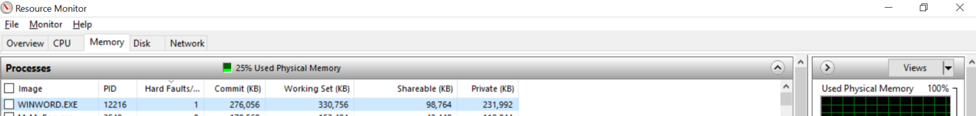

**Bài 2: Trong Task Manager.Performance, các thông số sau có ý nghĩa gì?**

* **Trong mục Physical Memory:**
  + **Total:**Là tổng dung lượng bộ nhớ của RAM
  + **Cache:** Là bộ nhớ đệm giữa ram và cpu, giúp cho ram làm việc nhanh hơn
  + **Available:** Là tổng dung lượng bộ nhớ có thể dùng
  + **Free:** Là thể hiện bộ nhớ ram còn trống
* **Trong mục System (MB):**
  + **Commit:**Là dung lượng bộ nhớ ảo mà process đang dùng
* **So sánh:** Gần như giống nhau, nhưng bên **Task Manager** hiển thị dung lượng thấp hơn so với dùng lệnh **system monitor**

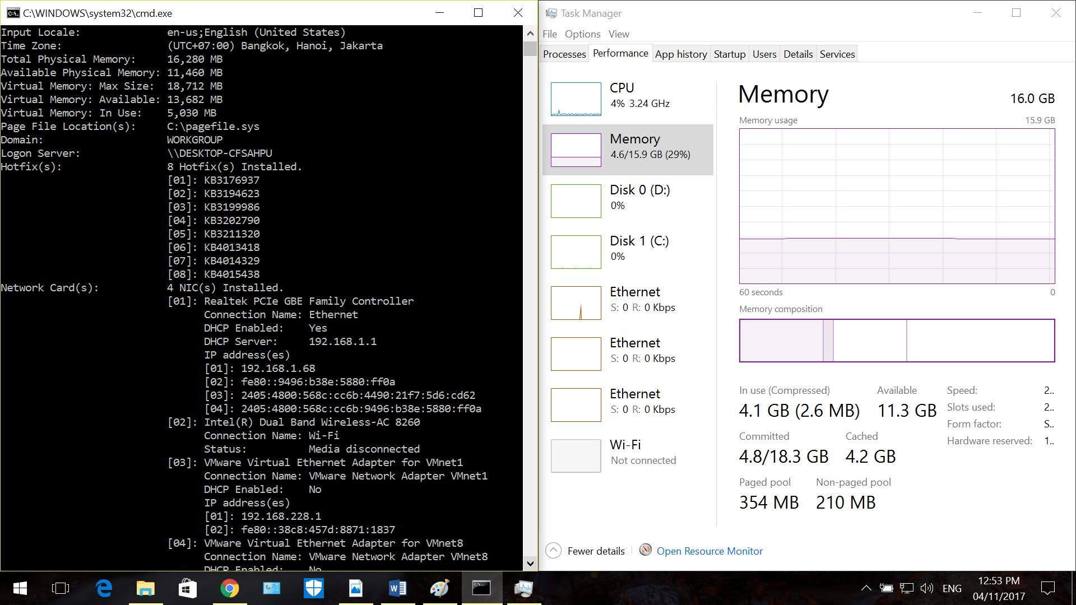

**Bài 3: Sử dụng tool Resoure Monitor, tìm hiểu**

* **Installed:** Là tổng dung lượng ram đã cài vào máy
* **Available:** Là tổng dung lượng còn có thể dùng được
* **Cached:** Là dung lượng của bộ nhớ đệm
* **Total:** Là tổng dung lượng của bộ nhớ có thể dùng được
* **In Use:** Là dung lượng đã dùng
* **Standby:**Chứa những lệnh của bộ nhớ cache nhưng chưa sử dụng
* **Free:** Là bộ nhớ trống, nó sẽ được dùng khi bộ nhớ thật hết

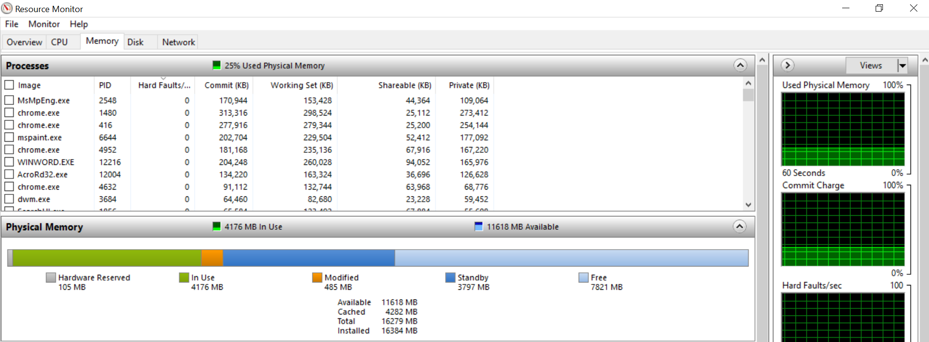

**Bài 4: Hiệu năng**

Có 3 cách để giải quyết vấn đề thiếu bộ nhớ đệm

* + Cách 1:Giải phóng bộ nhớ đệm
  + Cách 2:Cấp thêm bộ nhớ đệm
  + Cách 3: Thay đổi vị trí lưu thư mục Temporari

**LAB 4: FILE SYSTEM**

***WINDOW (WIN 10 N PRO) && LINUX (UBUNTU 16.04 LTS)***

**Bài 1: Nhận diện Metadata và các thuộc tính (attributes):**

**Định nghĩa: Siêu dữ liệu** (***metadata***) là dạng dữ liệu miêu tả về dữ liệu. Trong cơ sở dữ liệu, *metadata* là các sửa đổi dạng biểu diễn khác nhau của các đối tượng trong cơ sở dữ liệu. Trong cơ sở dữ liệu quan hệ thì *metadata* là các định nghĩa của bảng, cột, cơ sở dữ liệu, view và nhiều đối tượng khác. Trong kho dữ liệu, *metadata* là dạng định nghĩa dữ liệu như: bảng, cột, một báo cáo, các luật doanh nghiệp hay những quy tắc biến đổi. *Metadata* bao quát tất cả các phương diện của kho dữ liệu.

* **Window**
  + **Xem Metadata:** Muốn xem metadata của bất kỳ chương trình hay file trong máy tính, ta chọn chương trình đó, nhấp chuột phải, chọn properities, chọn tab details. Nó sẽ hiển thị toàn bộ metadata của cái file đó

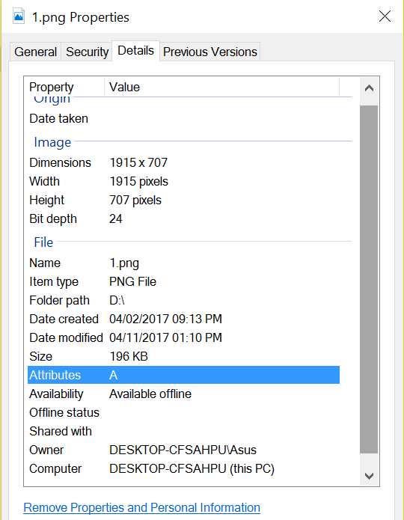

* + **Xem Thuộc tính:** Thuộc tính là những đặc tính và giới hạn của tập tinh

**Tùy theo hệ thống mà các loại thuộc tính này sẽ khác nhau:**

Ví dụ các thuộc tính trên hệ thống tập tin FAT bao gồm:

* + **Archive**: lưu trữ. Trên các hệ điều hành DOS thì thuộc tính này được định khi mỗi khi tập tin bị thay đổi, và bị xóa khi thực hiện lệnh backup để sao lưu dữ liệu.
  + **Hidden**: ẩn. Khi một tập tin có thuộc tính này thì các chương trình liệt kê các tập tin theo mặc định sẽ bỏ qua, không liệt kê tập tin này. Người sử dụng vẫn có thể làm việc trên tập tin này như bình thường.
  + **Read-only**: chỉ đọc. Khi một tập tin có thuộc tính này thì các chương trình xử lý tập tin theo mặc định sẽ không cho phép xóa, di chuyển tập tin hoặc thay đổi nội dung tập tin. Còn các thao tác khác như đổi tên tập tin, đọc nội dung tập tin vẫn được cho phép.
  + **System**: thuộc về hệ thống. Một tập tin có thuộc tính này sẽ chịu các hạn chế bao gồm các hạn chế của thuộc tính **Hidden** và các hạn chế của thuộc tính **Read-only**, nghĩa là không bị liệt kê, không thể xóa, di chuyển, thay đổi nội dung. Thuộc tính này chủ yếu dùng cho các tập tin quan trọng của hệ điều hành.
  + **Sub-directory** (hay **directory**): thư mục con. Những tập tin có thuộc tính này được xử lý như là thư mục. Thư mục là tập tin ở dạng đặc biệt, nội dung không chứa dữ liệu thông thường mà chứa các tập tin và các thư mục khác.

Nhấp chuột phải vào 1 file bất kỳ, thuộ tính nằm ở tab general của file đó

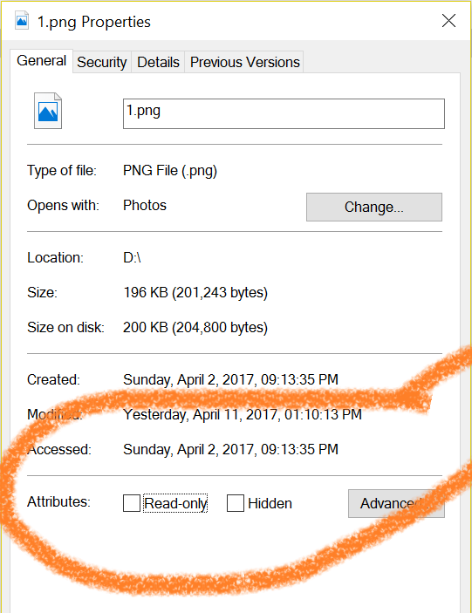

* **Linux**
  + **Xem Metadata:** Trong linux, metadata được lưu trữ trong một cấu trúc dữ liệu có tên là **inode.** Để xem được metadata của 1 file, ta dùng lệnh stat, rồi gõ path/name

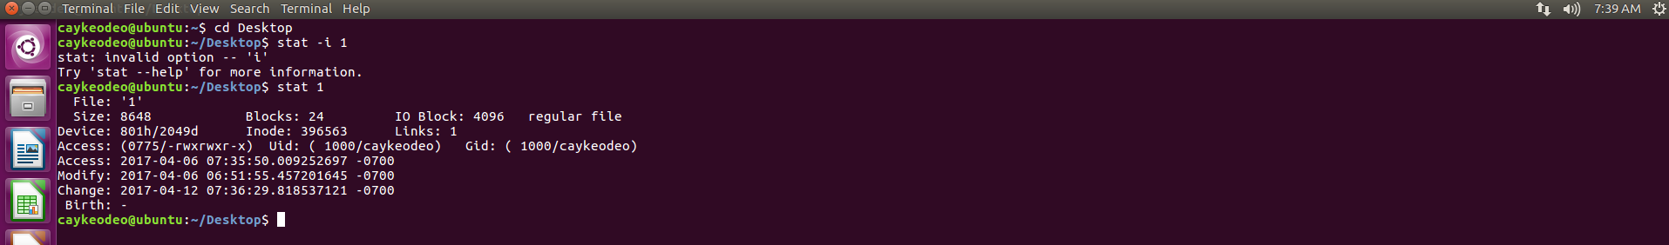

* + **Xem thuộc tính:** Trong Linux, để xem thuộc tính của file thì ta bấm chuột phải và chọn properties, trong tab permission

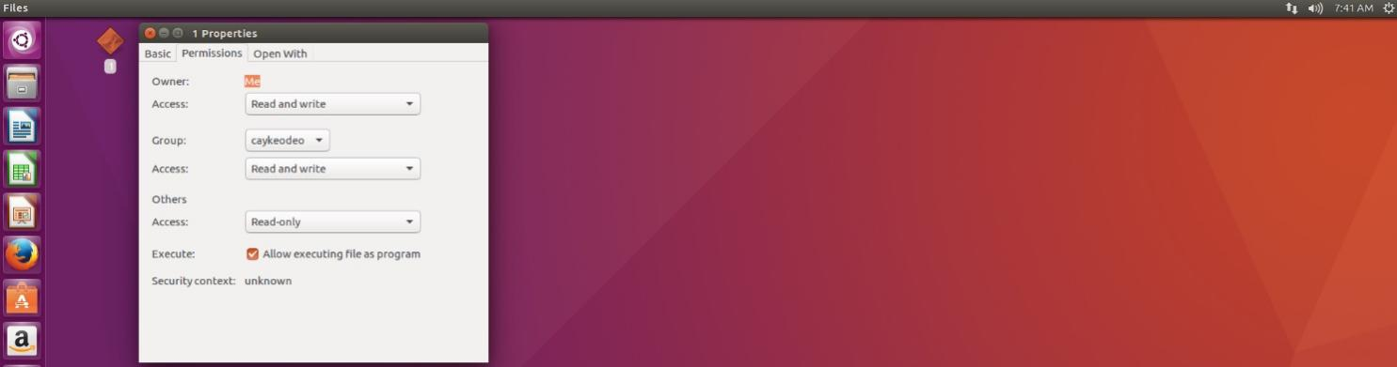

**Bài 2: Lệnh thao tác với file và thư mục:**

* **Trong Windows:** dùng cmd
  + **dir:** Cú pháp: Code: DIR [drive:][path][filename],cho phép ta xem tất cả các file và tập tin có trong một thư mục hay đường dẫn bất kỳ. Có hai cách sử dụng dir, nếu như ta dir trong thư mục hiện hành thì nó sẽ hiễn thị toàn bộ file và thư mục trong thư mục hiện hành, còn nếu như ta dir path thì nó sẽ hiển thị toàn bộ tập tin và thư mục trong

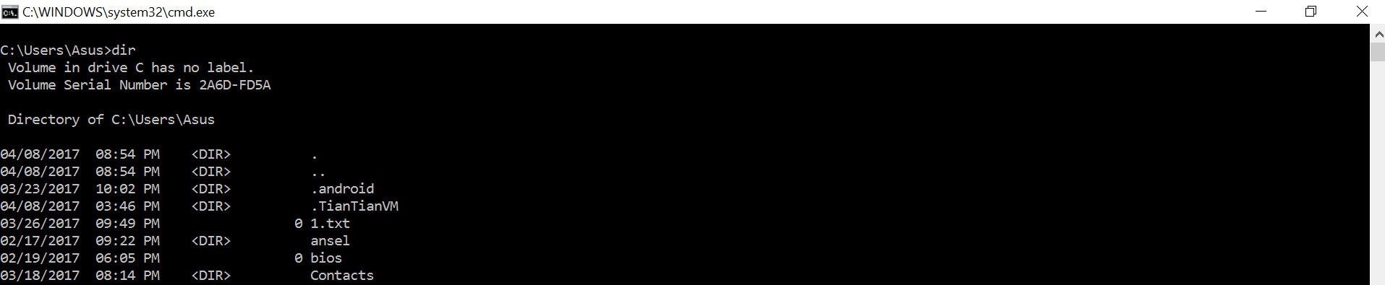

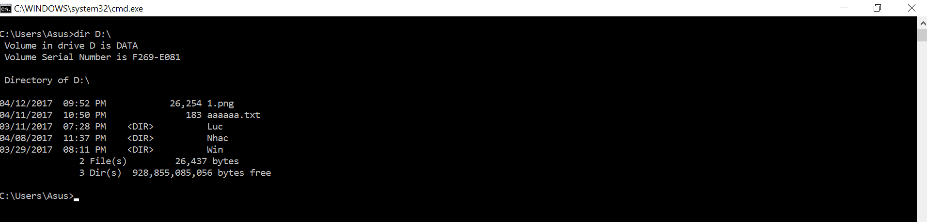

* + **mkdir: mkdir** Cho phép tạo ra một thư mục mới (make directory), rỗng, tại vị trí được chỉ định: **mkdir *directoryname***

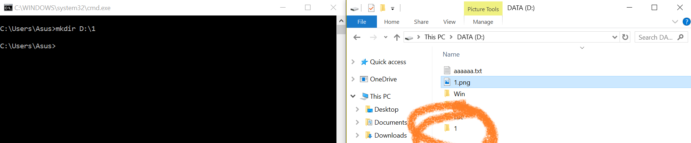

* + **type:** Dùng để xem nội dung của tập tin, TYPE <Đường dẫn>\<TỆP dung nội xem muốn tin> . Ví dụ muốn xem tập tin 1.txt trên ổ D, gõ type D:\1.txt.

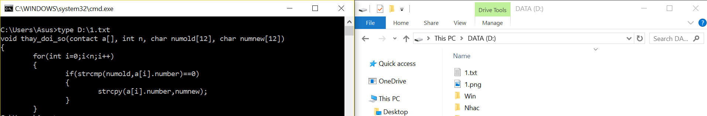

* + **copy con:**Dùng để tạo mới một tập tin, cú pháp: Copy Con [ổ đĩa:]\[đường dẫn]\[tên tập tin]   
    Ấn phím CTRL + Z để kết thúc tập tin.  
    Ví dụ: Copy Con D:\q.txt sẽ tạo mới 1 tập tin q.txt nằm ở thư mục D:\, ngoài ra lúc tạo ta có thể ghi vào file bất kỳ thứ ta muốn rồi bấm CTRL+Z rồi enter

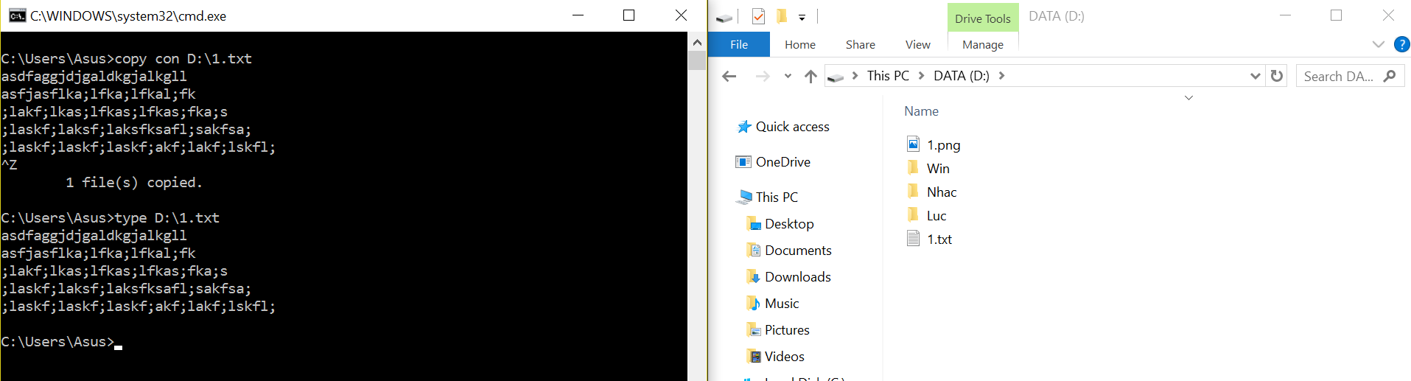

* + **Các lệnh copy,ren,move del (đều thao tác trên tập tin)**
    - **Copy:** Là sao chép tập tin bằng dòng lệnh, cú pháp copy path\tap_tin_nguon path\tap_tin_dich.
    - **ren:** Là đổi tên tập tin, cú pháp ren path\tap_tin_nguon tenthaydoi.
    - **move:** Là lệnh di chuyển tập tin, cú pháp move path\tap_nguon path_dich
    - **del:** Là lệnh xóa tập tin. Cú pháp del path\tep_can xoa

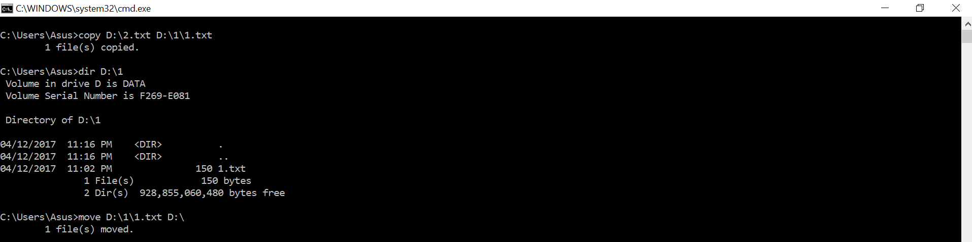

* **Trong Linux (dùng terminal)**

Hầu như các lệnh xử lý file và thư mục trong linux chức năng đều giống với các lệnh trong window. Nhưng có một phức tạp hơn là lúc trong phần đường dẫn trong các lệnh, vì trong linux là một cây thư mục duy nhất chứ không phân chi ổ đĩa như trong window nên không có thể xác định được ổ đĩa như trong window. Như vậy trong Linux, ta phải dùng lệnh cd để di chuyển đến thư mục cần thao tác hay ta phải nhớ toàn bộ đường dẫn đến cái thư mục.

Ví dụ thư mục Documents trong Linux có đường dẫn là /home/caykeodeo/Documents. Vì thế thay vì ta đánh nguyên cái đường dẫn thì ta di chuyển đến thư mục đó bằng lệnh cd rồi thao tác theo ý ta.

* + **ls:** Có cú pháp và công dụng giống lệnh dir. Ví dụ ta muốn xem thư mục trong thư mục hiện hành ta đánh ls. Còn muốn xem thư mục gốc, ta đánh ls /



* + **mkdir:**Có cú pháp và chức năng giống với lệnh trong window.Ví dụ ta muốn tạo thư mục 1 trong Destop, ta có 2 cách. Dùng lệnh cd Desktop, mkdir 1

**hoặc** mkdir Desktop/1

**Lưu ý, tên của tập tin và thư mục phải được phân biệt với nhau.**



* + **Lệnh cat, more:** Hai lệnh này có công dụng là hiển thị nội dung của văn bản text trong terminal. Nhưng sự khác biệt duy nhất là lệnh cat sẽ hiển thị toàn bộ nội dung của văn bản từ trên xuống dưới mặc dù văn bản có rất nhiều trang. Còn lệnh more thì hiển thị theo từng trang.

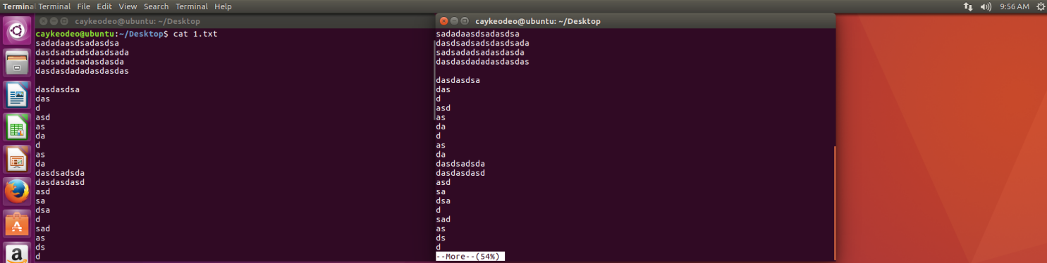

* + **Lệnh Touch:** Lệnh này có chức năng và cú pháp giống với lệnh copy con trong window. Ví dụ tạo tệp tin 1.txt trong Desktop. Nhưng có một điểm khác biệt là lệnh touch không cho ta ghi vào file mới vừa tạo.



* + **Lệnh cp,mv,rm:**cp ứng với lệnh copy trên window, mv ứng với lệnh move, lệnh rm ứng với lệnh del trong window.

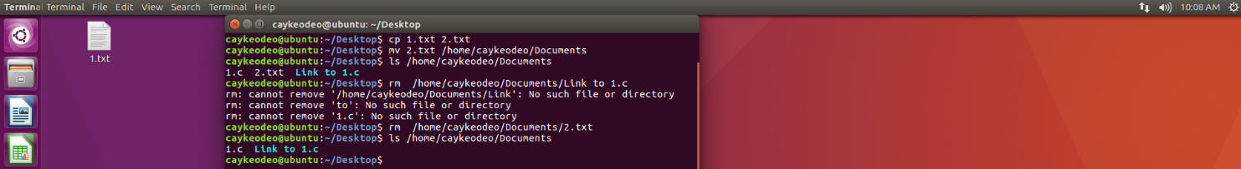

**Bài 3: Phân quyền sử dụng**

* **Trong Window:**

**Quyền NTFS:** NTFS permissions là các cấp độ truy cập chỉ khả dụng trên một Volume đã được định dạng với hệ thống tập tin Windowns NT 2000 , 2003.Quyền truy cập NTFS cung cấp khả năng bảo mật cao hơn so với FAT và FAT32,vì chúng áp dụng cho thưc mục và cho từng tập tin cá thể.Quyền truy cập tập tin NTFS áp dụng cho cả những ngừoi làm việc tại máy tính lưu trữ dự liệu,lẫn ngừoi dung truy cập thư mục hoặc tập tin qua mạng bằng cách kết nối thư mục dùng chung.

* + **Chia sẽ 1 folder cho tất cả user trên 1 hệ thống**

Cách đơn giản nhất là nhấp chuột phải, chọn properties, chọn tab sharing, trong phần network file and folder sharing, chọn share

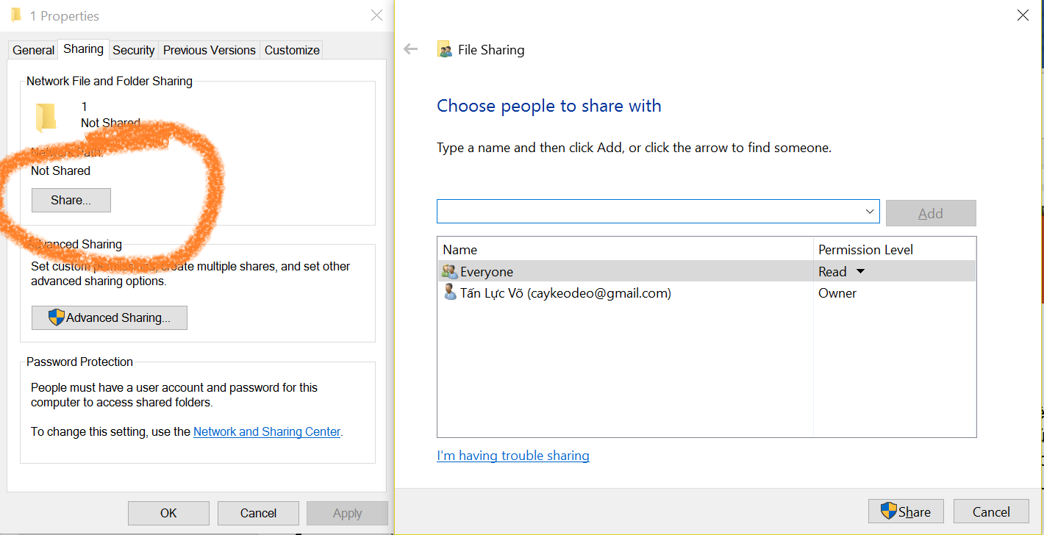

Sau đó ta chọn đối tượng được share trong hệ thống, tiến hành cấp quyền cho đối tượng được share rồi nhấn share

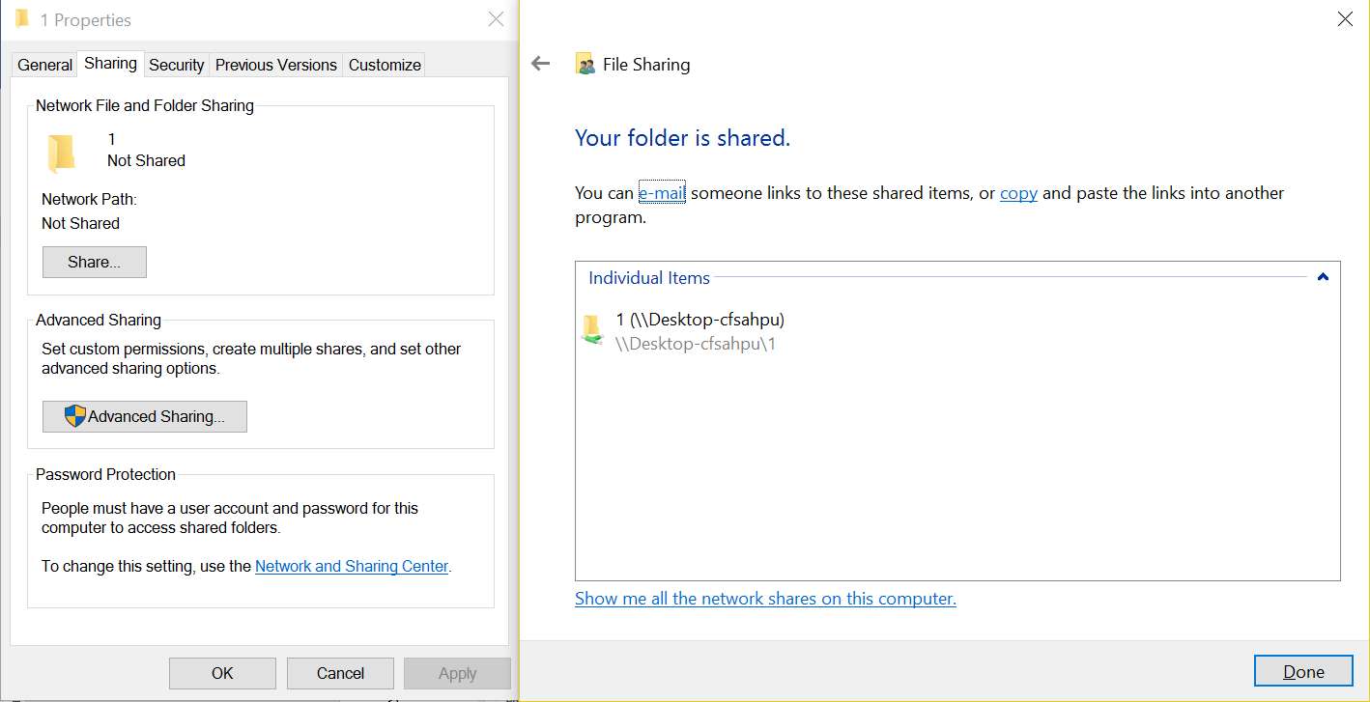

* + **Tiến hành phân quyền:** Giữ nguyên giao diện hồi nảy, qua tab sercurity, nó sẽ cho ta tiến hành phân quyền sử dụng đối với thư mục đã được share

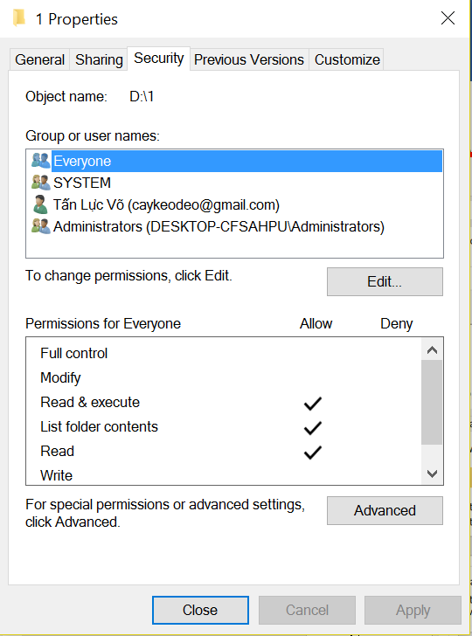

Phần trên thể hiện các đối tượng được share và phần dưới là thể hiện quyền của đối tượng được share có thể tương tác với sản phẩm ta đã share. Để thay đổi quyền, ta bấm vào phần edit

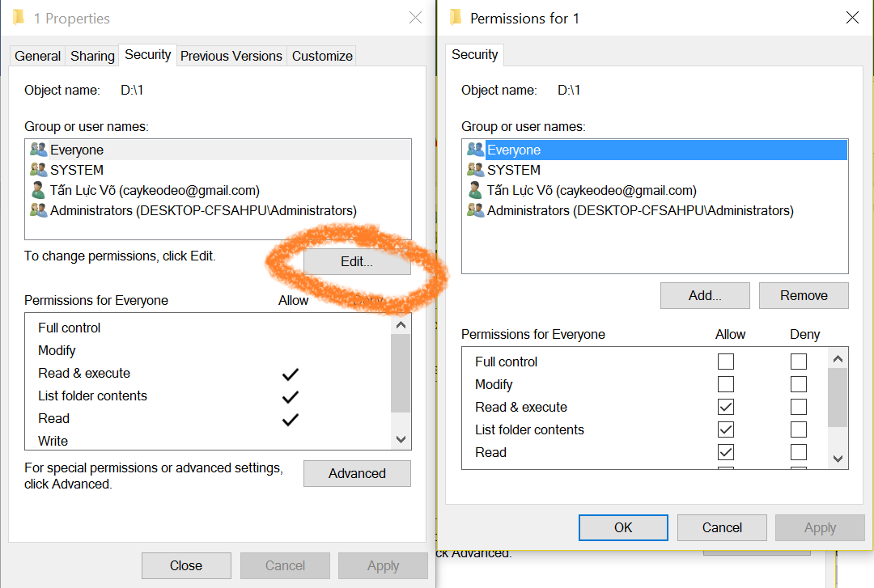

* **Trong Linux:**khi một file hay một thư mục được tạo ra thì các quyền hạn truy cập đối với chúng là *(read, write, execute)* cho các chủ thể *(owner, group, other)* sẽ được xác định dựa trên hai giá trị là quyền truy nhập cơ sở *(base permission)* và mặt nạ *(mask)*.

Base Permission là giá trị được thiết lập sẵn từ trước, và ta không thể thay đổi được

* + đối với file thông thườnggiá trị base perm là**666**(rw-rw-rw-)
  + đối với thư mục (file đặc biệt) giá trị base perm là **777**(rwxrwxrwx)

Mask là giá trị đựợc thiết lập bởi người dùng bằng lệnh ***umask***

Giá trị Mask sẽ “che đi” một số bit trong Base Permission để tạo ra quyền truy cập chính thức cho file (tương tự như cơ chế của subnet mask).

Cụ thể, quyền truy cập chính thức được tính bằng cách lấy*“giá trị nhị phân của Base permission ”****AND****“ dạng biểu diễn****bù 1****của mask”*

Nhưng bây giờ Linux(Ubuntu 16.94 LTS) đã có giao diện và thân thiện với người dùng nên muốn thay đổi quyền của một file thì ta sẽ nhấn chuột phải vào file, sau đó chọn properties rồi chọn tab permission.

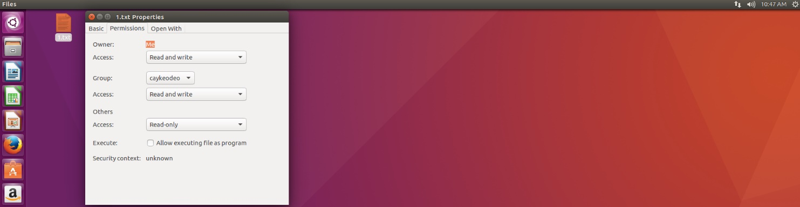

Còn muốn share thư mục trong Linux, ta nhấp chuột phải vào thư mục, rồi chọn Local Network Share, chọn chọn share.

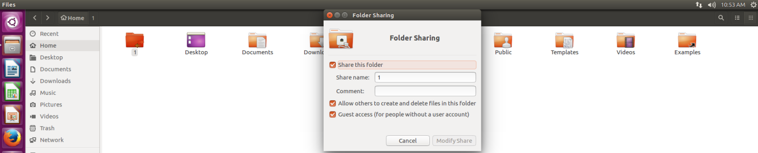

**Bài 4:**

* **Trong Windows:**NTFS hỗ trợ ba dạng link (Hard Link: Liên kết cứng cho một file, Directory junction:Tạo liên kết cứng cho một thư mục, Symbolic link:Tạo liên kết tượng trưng mềm)
* Symbolic links, vẫn được biết đến với cái tên symlinks, về cơ bản là biện pháp tạo shortcut nâng cao. Nguời dùng có thể tạo các liên kết tượng trưng cho các file hoặc thư mục riêng lẻ, sau đó các liên kết này sẽ xuất hiện như thể chúng được lưu trong cùng thư mục với liên kết tượng trưng mặc dù liên kết tượng trưng lại trỏ đến vị trí thực của chúng.
* Có hai kiểu liên kết tượng trưng: cứng và mềm. Các liên kết tượng trưng mềm làm việc về cơ bản giống như một shortcut chuẩn. Khi mở một liên kết mềm, bạn sẽ được chuyển hướng đến một thư mục mà ở đó có lưu trữ các file. Mặc dù vậy, một liên kết cứng lại làm cho nó xuất hiện như thể file hoặc thư mục đó tồn tại thực ở location của liên kết tượng trưng, các ứng dụng của bạn sẽ không biết sự khác biệt này.

Ví dụ ta tạo thư mục 1 ngoài desktop, nó liên kết với thư mục 1 trong ổ D:\

Ta dùng lệnh mklink /j C:\Users\Asus\Desktop\1 D:\1

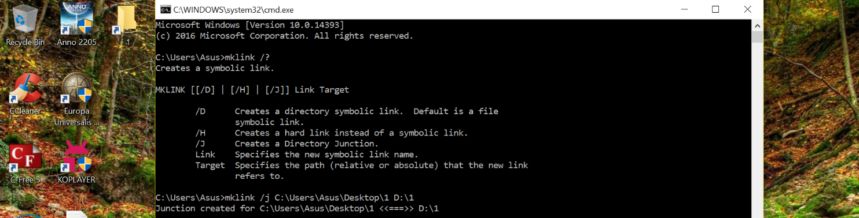

Bây giờ mọi tương tác với thư mục 1 ngoài desktop cũng như ta tương tác trực tiếp với thư mục trong ổ D

Cú Pháp: mklink /*prefix* *link_path* *file/folder_path*

Đầu tiên, chọn đúng tiền tố. Mklink có thể tạo một vài kiểu liên kết gồm có:

* + **/D** – Tạo một liên kết tượng trưng mềm, là liên kết giống như một shortcut thư mục hoặc file chuẩn trong Windows. Đây là một tùy chọn mặc định và mklink sẽ sử dụng nó nếu bạn không nhập vào tiền tố.
  + **/H** – Tạo một liên kết cứng cho một file
  + **/J** – Tạo một liên kết cứng cho một thư mục

**Lưu ý: Ta đặt đường dẫn đích trước sau đó mới tới đường dẫn nguồn**

* **Trong Linux:**Tương tự trong window như trong linux chỉ hỗ trợ hai dạng link là Hard link và Symbolic link.

Để tạo liên kết tượng trưng, ta dùng lệnh ln

Cú pháp: ln –s file/folder_path link_path

Lưu ý rằng ngược lại với các lệnh Windows; bạn cần đặt nguồn trước và đường dẫn sau.  
Cho ví dụ, chúng ta hãy tạo một liên kết tượng trưng cho thư mục Pictures trên desktop. Để thực hiện điều đó, hãy nhập vào lệnh:

ln -s /home/caykeodeo/Pictures /home/caykeodeo/Desktop

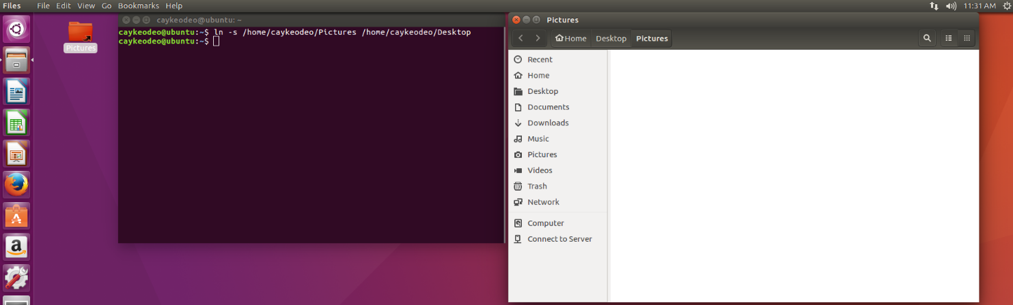

Bên phải là nội dụng của thư mục symlink. Những gì bạn thấy lúc này cứ như thể chúng được lưu trực tiếp trong thư mục  Pictures trên desktop, tuy nhiên quả thực chúng lại được lưu trong caykedeo\Pictures.

**Bài 5: Xem thông tin về các partition trong hệ thống**

* **Trong window:**
  + **Dùng tool:** Như ta thấy, trong hình máy ta được chia làm 4 partition, từ #0 đến #3, và có những thông số của những partition

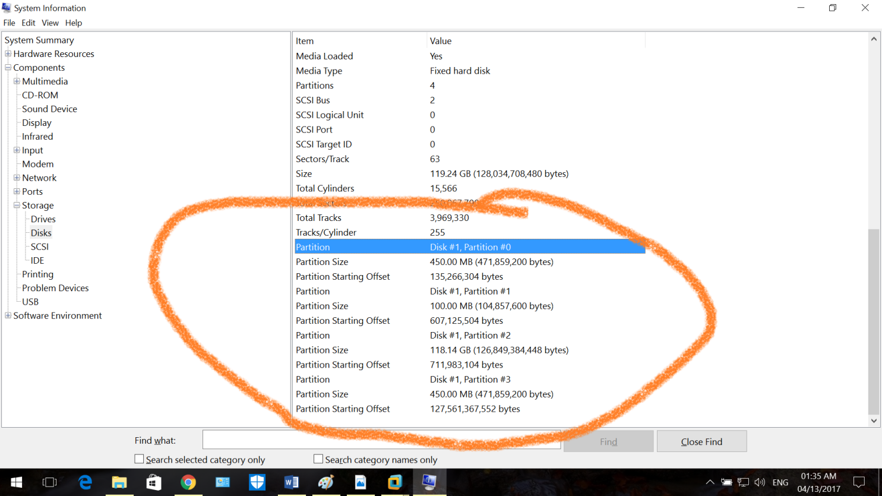

* + **Dùng WMIC**:Hiển thị thông tin chi tiết hơn tool system information

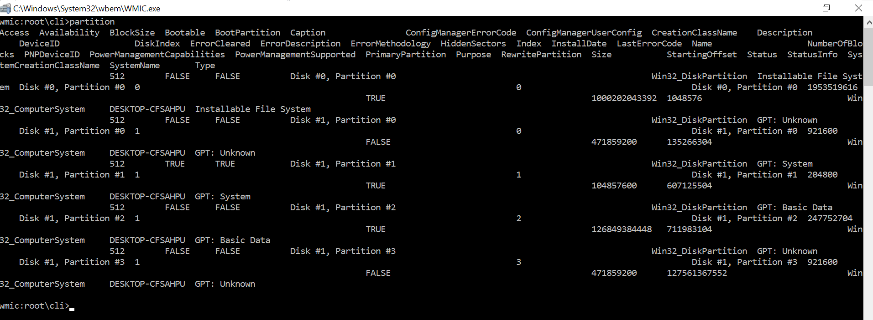

**LAB 5: USER ACCOUNT AND PERMISSION**

***WINDOW (WIN 10 N PRO)***

**Bài 1:**

* **Khái niệm:** 
  + **Users account:** Là tài khoản người dùng,là một đối tượng quan trọng đại diện cho người dùng trên mạng, bằng một chuỗi user name duy nhất. Chuỗi nhận dạng này giúp hệ thống phân biệt giữa người này với người khác trên mạng, từ đó người dùng có thể đăng nhập vào mạng và truy suất các tài nguyên mạng mà mình được phép
  + **Group accout:** Là tài khoản nhóm, là đối tượng đại diện cho một nhóm người dùng nào đó. Dùng cho việc quản lý chung các đối tượng người dùng. Việc phân bổ người dùng vào nhóm giúp ta dễ dàng cấp quyền cho họ trên các tài nguyên mạng như các thư mục chia sẻ, máy in

**Lưu ý:**Tài khoản nhóm không thể dùng để đăng nhập và được chia làm hai loại

* + - **Nhóm bảo mật (Security Group)**
    - **Nhóm phân phối (Distribution Group)**
* **Xem thông tin của user account và group:**

Để xem được thông tin của user accout và group, ta và computer manager

Click chuột phải vào biểu tượng PC, chọn manager

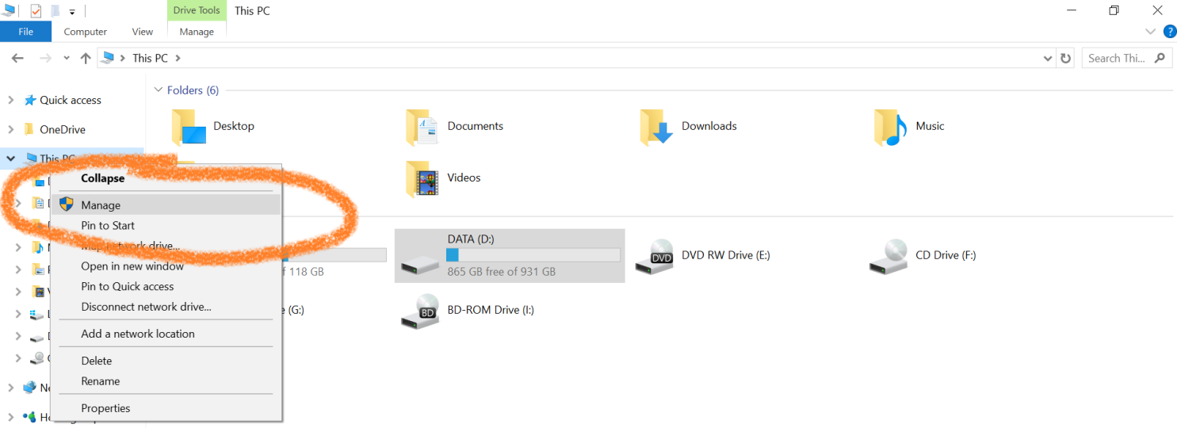

Chọn Local User and Groups, nó sẽ hiện ra hai thư mục là user và groups, nếu muốn xem thông tin về user ta chọn thư mục user, nếu muốn xem thông tin về group, ta chọn thư mục group, như hình minh họa.

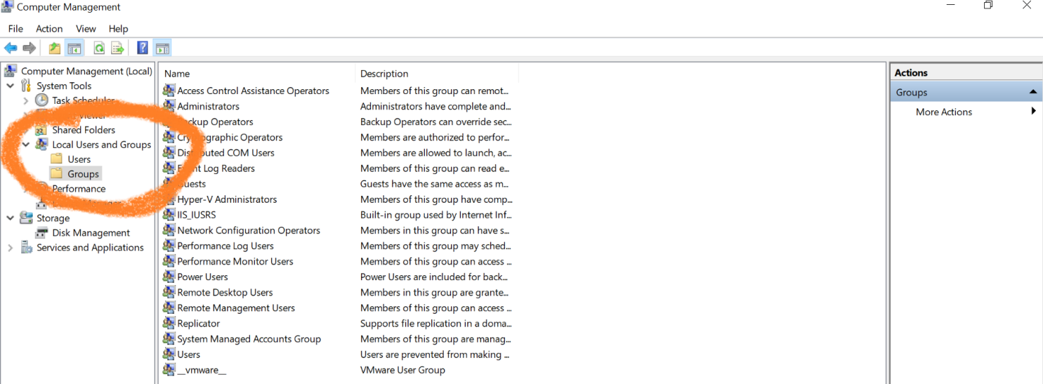

Thông tin của user accout của máy hiện hành là:

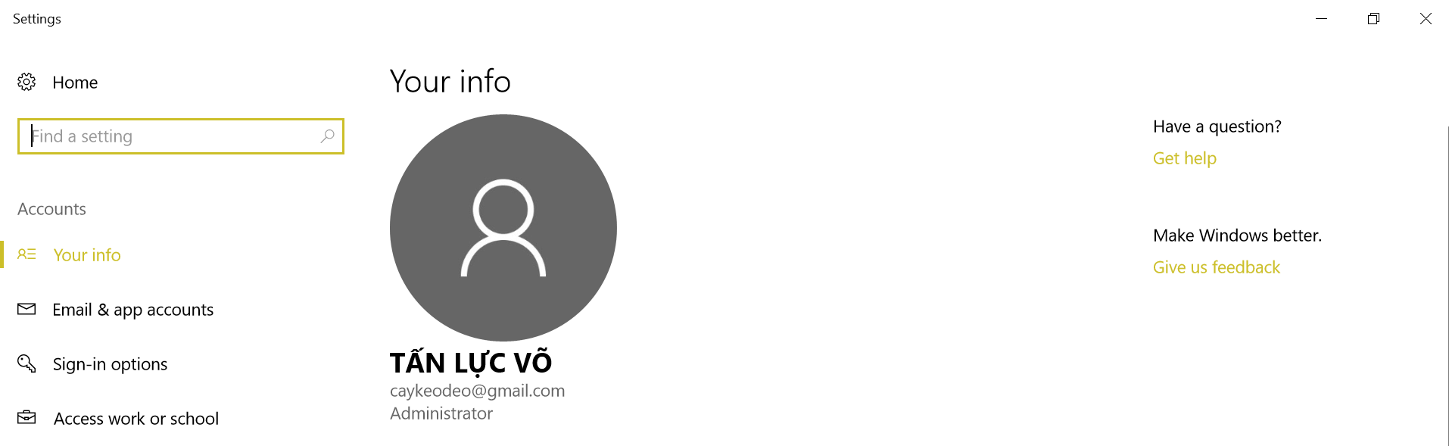

* **Các thao tác với user accout và groups**
  + **Tạo và xóa users account:**
    - **Tạo:** Trong win 10, muốn tạo một user account, ta và control panel, vào phần user account, chọn phần change accout type rồi chọn add a new user in PC settings

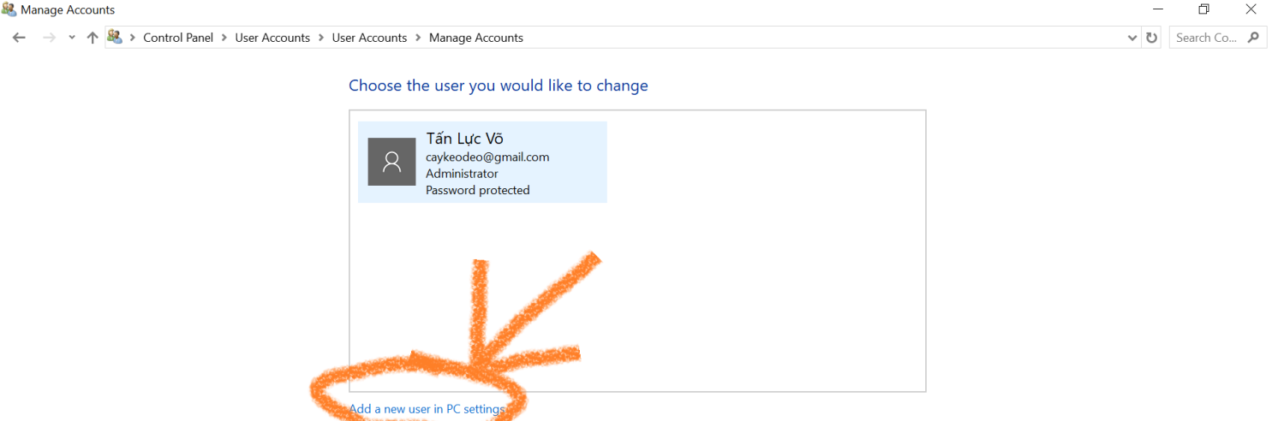

Sau đó nó chuyển tới phần setting để tạo user account, ta chọn phần add someone else to this pc. Và cuối cùng ta đã tạo được một user account

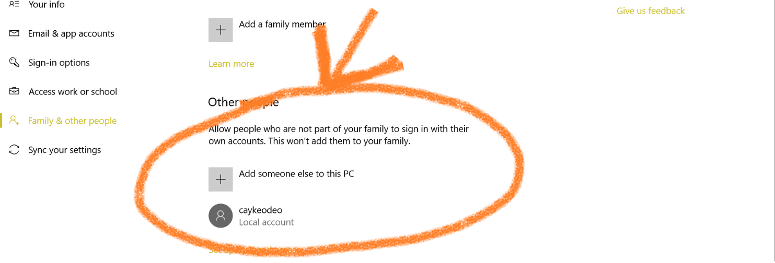

* + - **Xóa:** Vô Setting, chọn tab Family & other people, chọn cái user acc count muốn xóa, rồi bấm remove

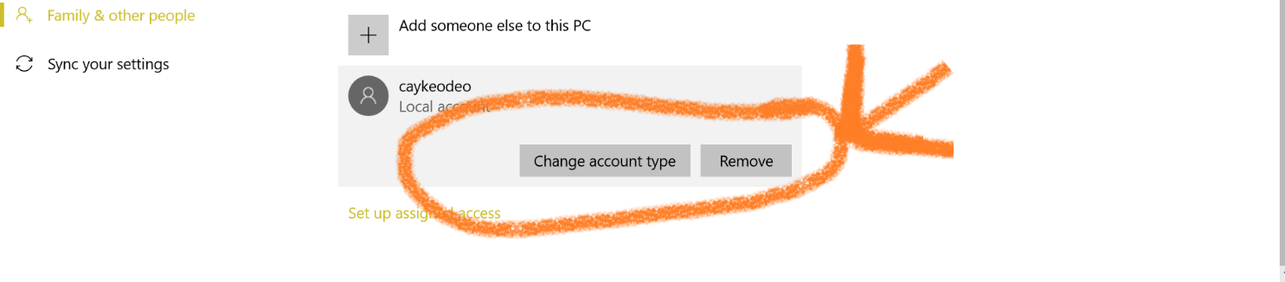

* + **Tạo một group, thêm một user vào group:**
    - **Tạo group:** Ta và computer manager bằng cách nhấp chuột phải vào biểu tượng computer, chọn manager, vào phần Local Users and Groups, chọn thư mục group, click chuột phải, chọn New Group

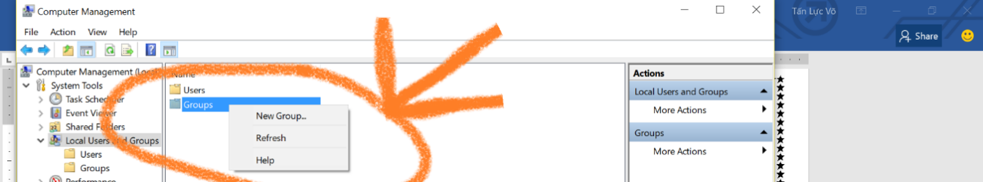

* + - **Thêm một user và group:** Vào trong thư mục group trong computer manager, chọn một group bất kỳ. Sau đó, nhấp chuột phải vào group đã chọn được và chọn add to group.Sau đó chọn user mà ta muốn add vào

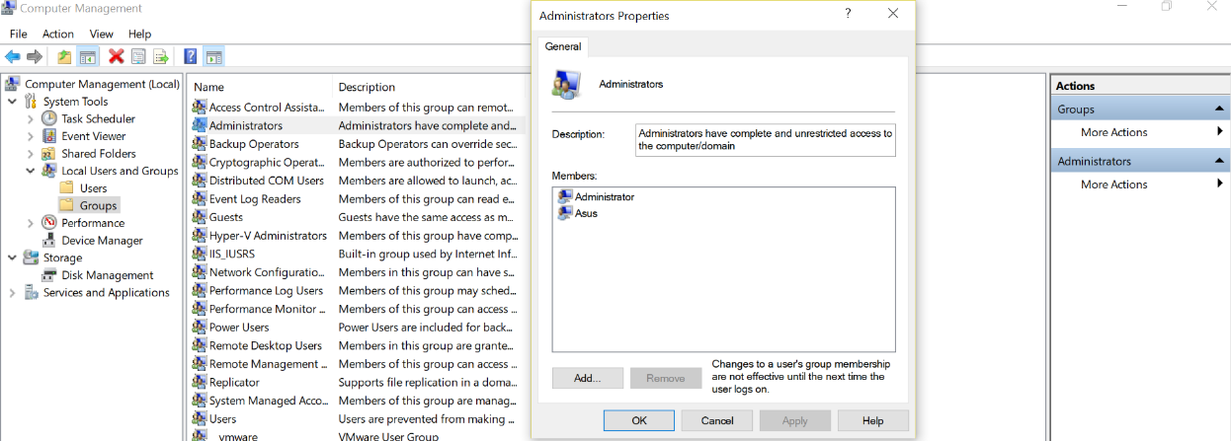

**Nhận xét:** Như vậy, mọi thao tác với user và group, ta đều có thể vào computer manager để xử lý. Nó là một công cụ rất mạnh và nhanh hơn nhiều so với thao tác trên control panel.

**Bài 2:**

* **Đọc ownership của một file:**

Muốn đọc owner ship của một file, ta chọn file cần tìm thông tin của ownership, rồi nhấp chuột phải, chọn properties. Nhấp sang tab details, nhìn xuống phía dưới cùng phần ownership của cái file này.

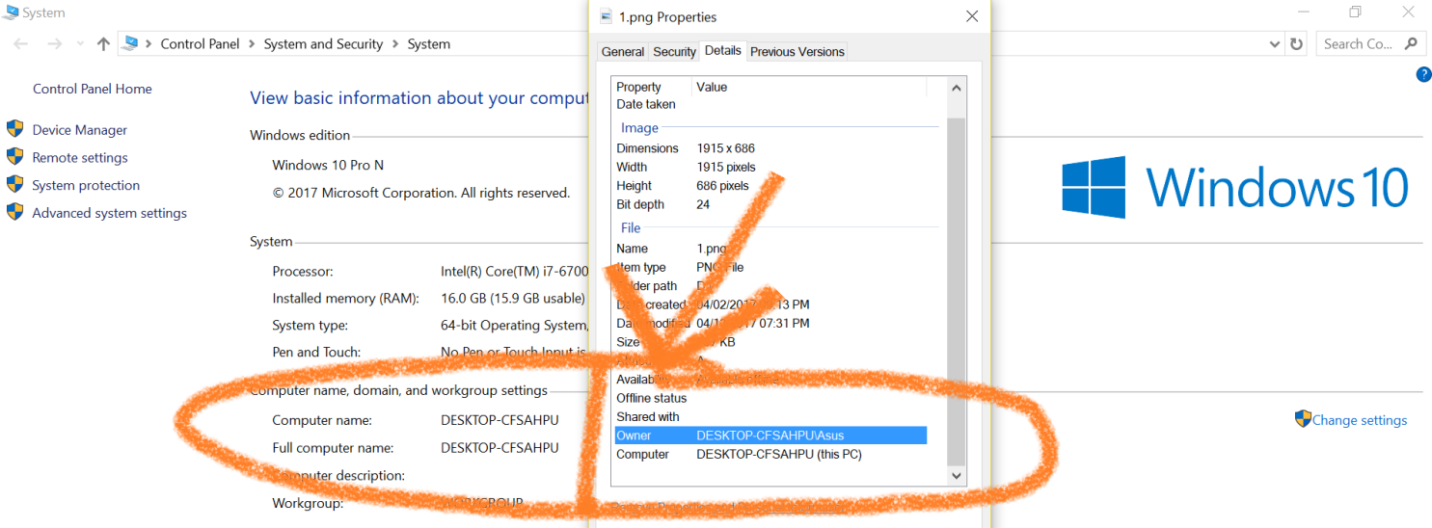

Như ta thấy, phần owner của file 1.png là DESKTOP-CFSAHPU, cũng chính là tên của máy tính này, được minh họa như trong hình

**Nhận xét:**Như vậy phần owner của một file/folder nó nằm trong metadata của file/ folder đó.

* **Khái niệm về permissions của file/folder:**

Mỗi file luôn thuộc về một người sử dụng và một nhóm xác định. Người tạo ra file hoặc thư mục sẽ là người sở hữu, nhóm chứa người tạo ra file hoặc thư mục sẽ là nhóm sở hữu đối với file/thư mục. Sự phân quyền cho phép xác định rõ các quyền mà người sử dụng có đối với một file hoặc một thư mục.

* **Thiết lập permissions trên một folder hoặc một file:**

Để thiết lập quyền trên một folder hoặc một file, ta nhấp chuột phải vào file đó rồi chọn properties, chọn tab permissions, chọn phần edit.Sau đó, ta muốn thiết đặt permission cho user nào thì chọn vào user đó và thiết lập cài đặt quyền chó thể thao tác như read, write, read and execute,…

Như vậy với một user như sinhvien, ta muốn thiết đặt quyền truy cập vô cái file hoặc folder mà sử hữu là administrators, ta chọn phần Users, rồi thiết lập quyền cho Users sinhvien. Muốn cấp quyền gì thì ta nhấp chuột chọn vào phần allow, ngược lại muốn tước quyền gì ta nhấp chuột chọn deny.

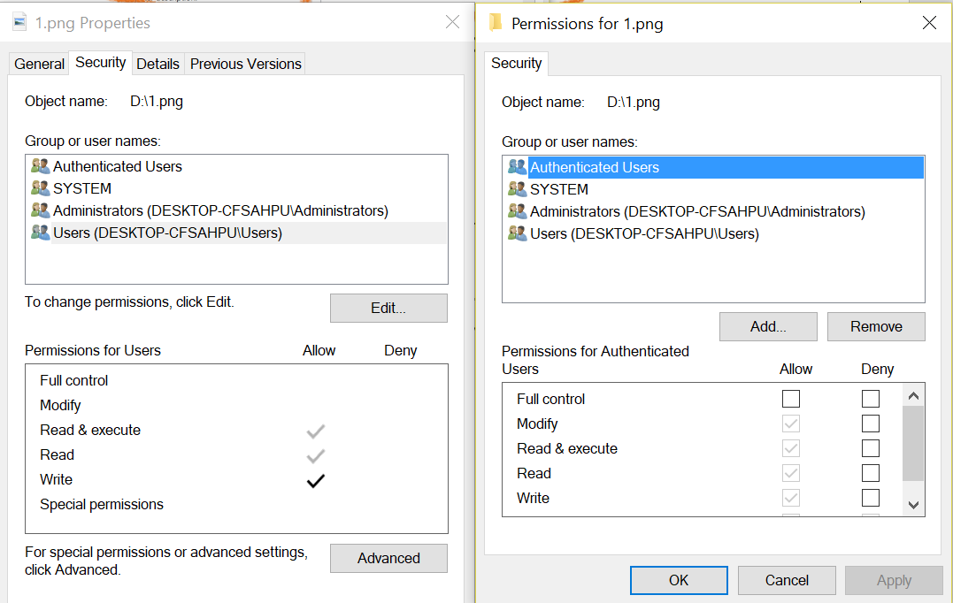

* + **Chỉ đọc và ghi:** Thì user sinhvien chỉ có quyền đọc và ghi cái file/folder đó chứ không có quyền khác như sữa tên, xóa…
  + **Chỉ đọc:** Ta sẽ cấp quyền cho user sinhvien chỉ có quyền đọc cái file đó, khi đó thì sinhvien sẽ không thể chỉnh sữa nội dung của file đó, cụ thể là có khi tiến hành chỉnh sữa file thì sinhvien không thể nào lưu được vào cái file đó
  + **Full Control:** Khi ta cấp quyền full controll cho sinhvien thì sinhvien sẽ có tất cả các quyền điều khiển cái file hoặc thư mục đó. Đặt trường hợp ta deny full control, thì sinh viên sẽ không có bất kỳ hành động nào tác động vô được cái file đó. Ví dụ như mở file thì nó sẽ hiện dòng chữ: **It looks like you don’t have permission to view this file. Check the permissions and try again**

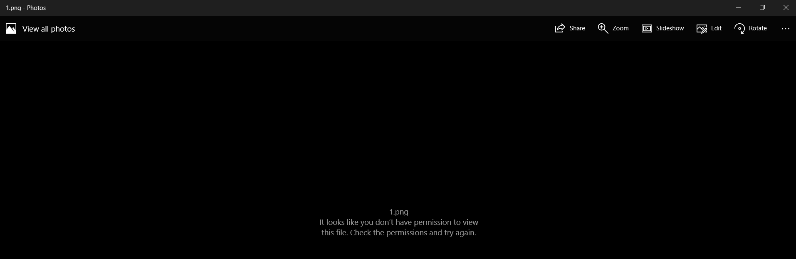

**LAB 6: BOOT LOADER, CÀI ĐẶT PHẦN MỀM**

***WINDOW (WIN 10 N PRO)***

**Bài 1: bcdedit**

* Để dùng được lệnh bcdedit, ta cần phải chạy cmd với quyền admin, nếu không, hệ điều hành sẽ không cho ta chạy lệnh bcdedit.

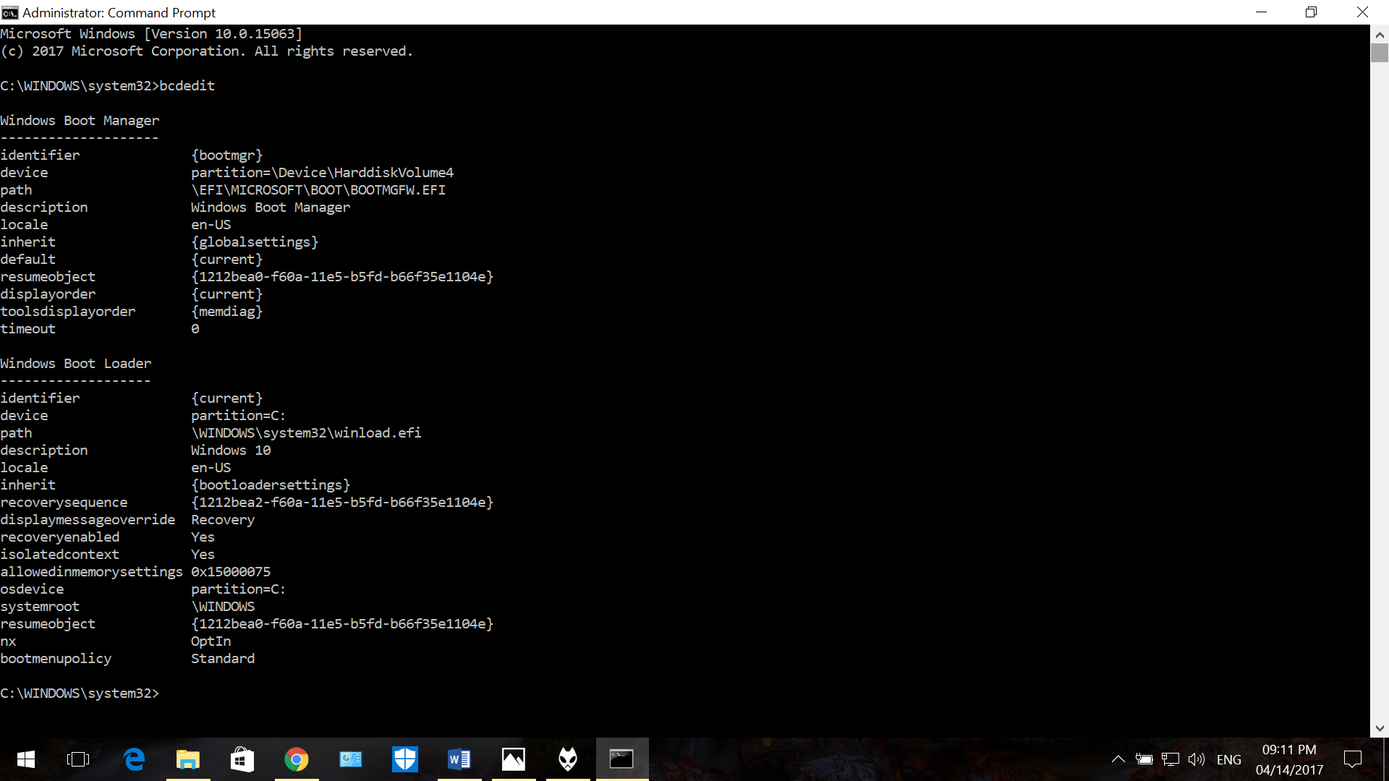

Đây là giai diện khi chạy lệnh bcdedit., ta thấy nó có hai phần, một là Windows Boot Manager, hai là Windows Boot Loader.

* + Windows Boot Manager: Là cho ta biết các thông số của Windows Boot Loader
  + Windows Boot Loader: Là giao diện quản lý tất cả các win cài vào máy. Nếu máy cài hai win song song thì sẽ có 2 cái Windows Boot Loader. Trong đó có các thành phần như Description để cho ta biết nó đang quản lý win nào, ta muốn chỉnh sữa cái gì
* **Hướng dẫn sử dụng:Sử dụng lệnh bcdedit /?**

Trong phần hướng dẫn sử dụng lệnh bcdedit thì ta thấy có tổng cộng 8 nhóm chức năng tương ứng với 8 nhóm lệnh mà lệnh bcdedit có thể thực hiện, nhưng cơ bản nếu muốn sử dụng chức năng nào của lệnh thì ta dùng cú pháp chung: **bcdedit /lệnh**

* + **Commands that operate on a store:**
  + **Commands that operate on entries in a store:**
  + **Commands that operate on entry options**
  + **Commands that control output:**
  + **Commands that control the boot manager**
  + **Commands that control Emergency Management Services for a boot application**
  + **Command that control debugging**
  + **Command that control remote event logging**

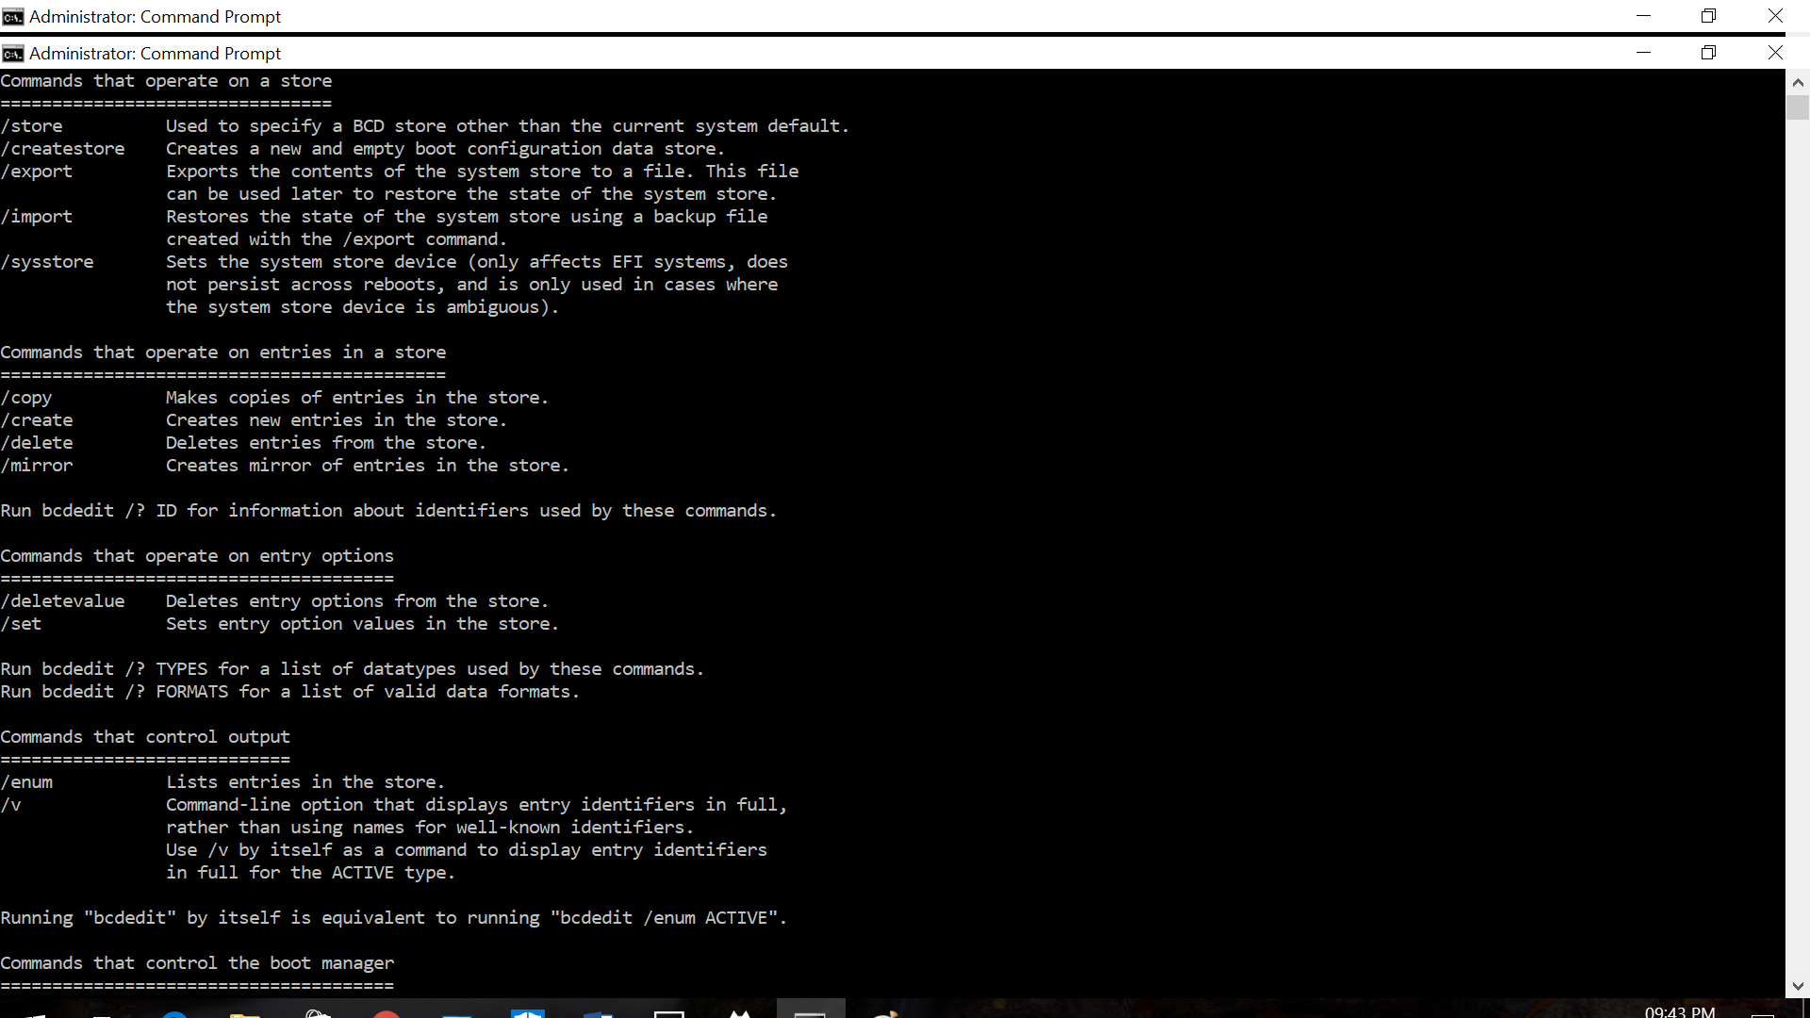

**Bài 2:Cài đặt và xóa bỏ một phần mềm**

* **Cách cài đặt**:Việc cài dặt một chương trình vào máy tính tùy thuộc vào hệ điều hành và phần mềm mà ta sẽ cài đặt.

**Mẹo vặt và lưu ý khi cài chương trình**:

* + Hãy chắc chắn rằng máy tính, hệ điều hành phù hợp với chương trỉnh chuẩn bị cài đặt. Đọc file hướng dẫn cài đặt, thường tên là readme để xem các yêu cầu của chương trình đối với máy tính.Lưu ý rằng, nếu là chương trình dàng cho window thì không thể chạy trên linux và ngược lại vì hai hệ điều hành có cấu trúc file khác nhau.
  + Khi cài đặt chương trình, nên tắt những chương trình khác đang chạy trên máy tính để tránh xung đôt hay bị lỗi
  + Khi cài đặt xong, nên khởi động máy lại (thường không bắt buộc) trước khi chạy chương trình

**Hệ điều hành microsoft windows có thể cài đặt chương trình từ rất nhiều nguồn và mỗi nguồn có một cách cài đặt khác nhau:**

* + **Cài đặt từ CD hay DVD**:
    - **Có autorun feature**: Rất nhiều phần mềm ngày nay đều có autorun feature( Tính năng cài đặt tự động). Tính năng sẽ tự khởi động chương trình cài đặt khi của phần mềm khi ta bỏ đĩa vào máy. Khi khởi động nó sẽ vạch ra một quá trình cài đặt cho người dùng qua từng bước.Công việc của người dùng chỉ ngồi thực hiện theo từng bước, xong chương trình sẽ tự cài đặt.
    - **Không có autorun feature:** Tui nhiên một số chương trình không có tính năng này,thì ta vào My Computer (Win 10 là This Computer), mở ổ đĩa chứa cái đĩa mà ta bỏ vào máy. Ví dụ máy ta có ổ đọc đĩa là ỗ F thì mở ổ F.Sau đó, trong ổ đĩa thường sẽ xuất hiện rất nhiều file của bộ cài đặt chương trình,nên ta sẽ chọn file nào có tên là setup.exe hoặc install.exe (vì đa số các file cài đặt đề có tên này)
    - **Không có ổ đĩa ngoài:** Nghe có vẻ lạ, cài đặt từ đĩa mà không có đầu đọc đĩa thì lấy gì mà đọc cái đĩa.Rất đơn giản, ta mượn máy khác có ổ đĩa, copy toàn bộ nội dung trong cái đĩa qua một cái usb rồi ta cắm vào máy ta và làm theo hai bước trên.
  + **Cài đặt chường trình từ internet**
    - **File nén hoặc đĩa ảo:** Bây giờ việc cài đặt bằng đĩa có vẻ không thông dụng bằng tải một chương trình trên internet. Thông thường người đưa bộ cài đặt chương trình lên internet thường ở dạng nén .ZIP hoặc .RAR, nhưng đa số là lưu file dưới dạng đĩa ảo. Thông thường nếu lưu ở dưới dạng file nén thì tải về ta chỉ cần giải nén là có thể cài đặt bình thường, còn nếu như lưu dưới dạng đĩa ảo (Là chương trình giả lập cái đĩa) có đuổi mở rộng là .ISO hoặc .MDS thì ta cần một số chương trình về đĩa ảo chuyên dụng, tạo một ổ đỉa ảo giả lập ổ đĩa cứng ngoài, rồi mount cái file .ISO hoặc .MDS vào cái ổ đĩa ảo đó thì ta có thể cài đặt bình thường như ta có đĩa cứng ngoài.

**Nhận xét:** Thông thường thì người đăng cái file cài đặt lên internet thì dùng dạng đĩa ảo vì nó ít bị lỗi trong quá trình cài đặt, còn quá trình nén và giải nén sẻ rất mất nhiều thời gian nếu bộ file cài đặt quá lớn. Ví dụ bộ cài đặt game The Witcher 3 đầy đủ lên tới 53 GB, nếu như tải xong về mà giải nén ra thì rất mất thời gian.

* + **Cài đặt từ command line:**
    - Cách cài đặt này rất ít người dùng vì hệ điều hành window là hệ điều hành có giao diện nên thường nhiều người áp dụng các cách cài đặt trên. Muốn cài đặt chương trình từ dòng lệnh, đầu tiên ta dùng lệnh dir rồi để đường dẫn đến cái thư mục cài đặt để xem file cài đặt tên gì. Thông thường sẽ là setup.exe hoặc install.exe. Sau đó ta gõ nguyên cái đường dẫn đến file setup.exe để cài đặt. Ví dụ file setup.exe nằm ở ổ F. Là ổ của cái ổ đĩa ngoài, ta chỉ cần gõ F:\setup.exe.
* **Cài đặt một số chương trình: Ví dụ MEGAsync**
  + **Mở cái thư mục chứa file cài đặt:**D:\luc\phanmem\Ho tro\Down\Mega\ MEGAsyncSetup.exe

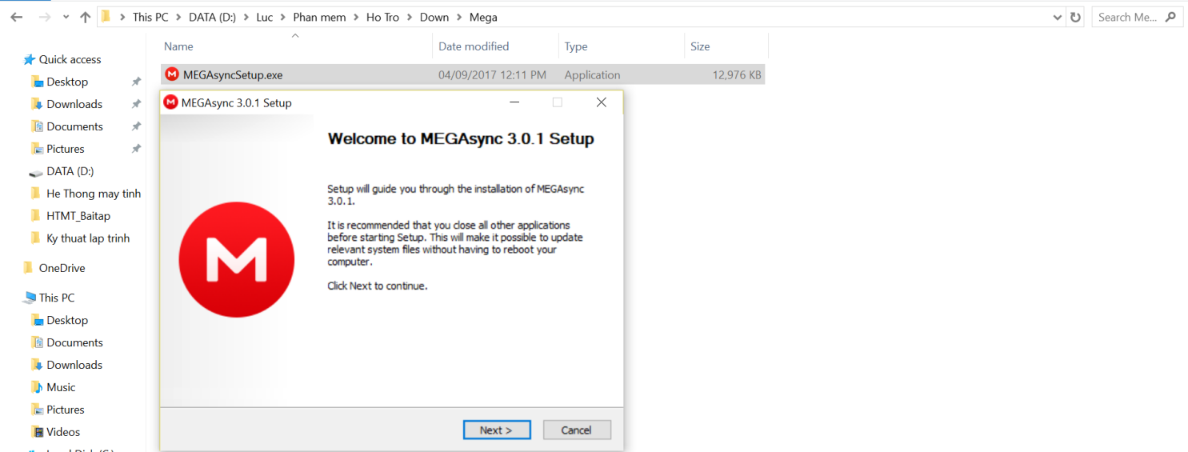

Nó sẽ hiện lên một bảng hướng dẫn cài đặt như thế này, sau đó, việc đơn giản nhất là bấm next next để tiến hành cài đặt. Nhiêu người không thích mặc định của chương trình cài đặt,thì trong quá trình next, người đó có thể chỉnh sữa một số chi tiết như thư mục mà chương trình cài vào

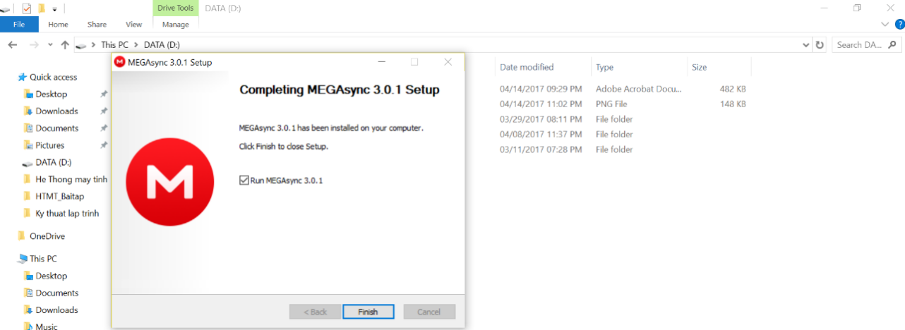

Như vậy, khi xong quá trình cài đặt thì nó sẽ hiện lên bảng thông báo chương trình đã cài đặt thành công và ta chỉ cần đi đến cái thư mục chứa cái chương trình hồi nãy ta thiết đặt để chạy chương trình

* Dùng Control Panel để gở chương trình:

Vào control panel, chon uninstall a program, nó sẽ xuất hiện một lish các chương trình mà mình cài đặt, tìm chương trình có tên là Megasync rồi ta nhấp đúp chuột vào là chương trình tự động tiến hành xóa.Đợi cái cây màu xanh chạy hết là chương trình đã được xóa xong

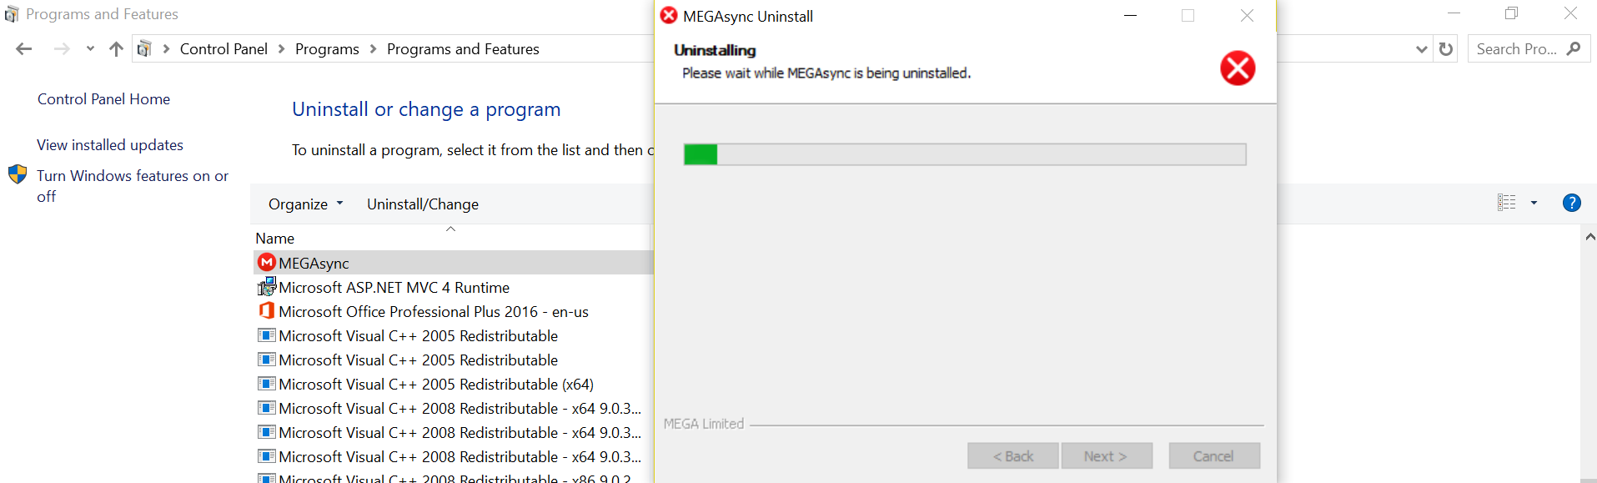

**LAB 7: QUẢN LÝ DEVICE**

***WINDOW (WIN 10 N PRO) && LINUX (UBUNTU 16.04 LTS)***

**Bài 1: Xem thông tin về các device:**

* **Sử dụng lệnh driverquery:** Bật cmd, gõ lệnh driverquery, màn hình sẽ hiện ra cho ta tất cả thông tin của tất cả các driver đã được cài đặt trong máy tính

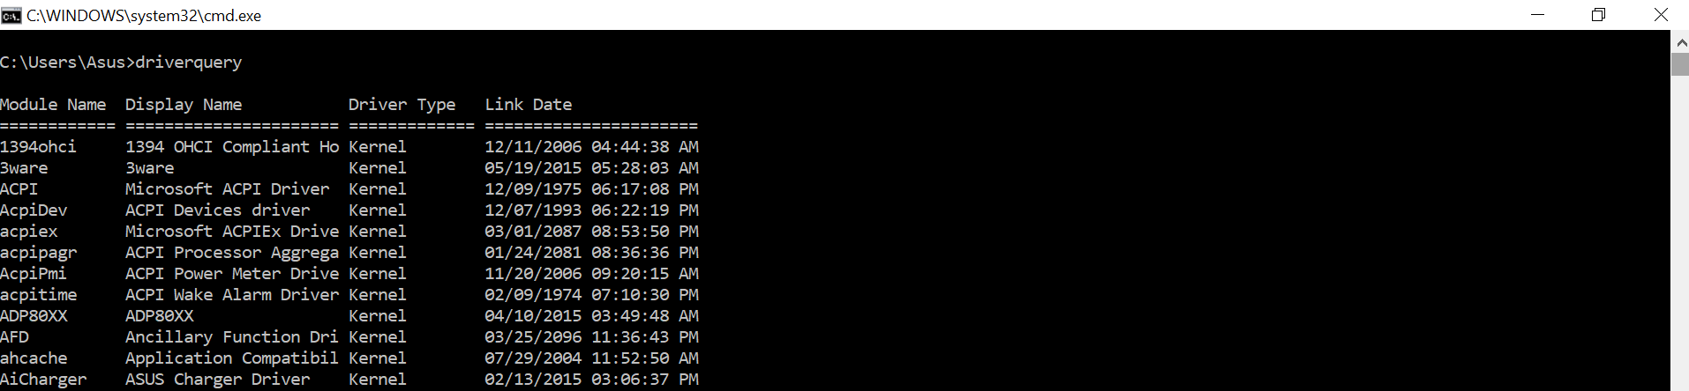

**Sử dụng lệnh: driverquery /v /fo csv> D:\drvlist.csv:**  Để xuất kết quả của lệnh driverquery ra màn file drvlist.csv dưới dạng file excel. Đầy đủ và nhiều thông tin hơn lệnh drivernquery không có /v /fo.

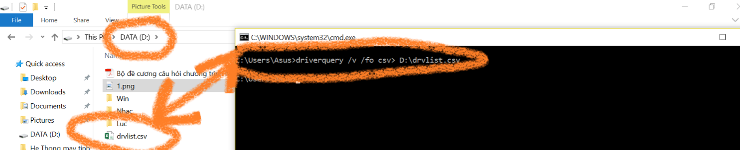

Mở file drvlist.csv lên thì ta thấy kết quả như thế này

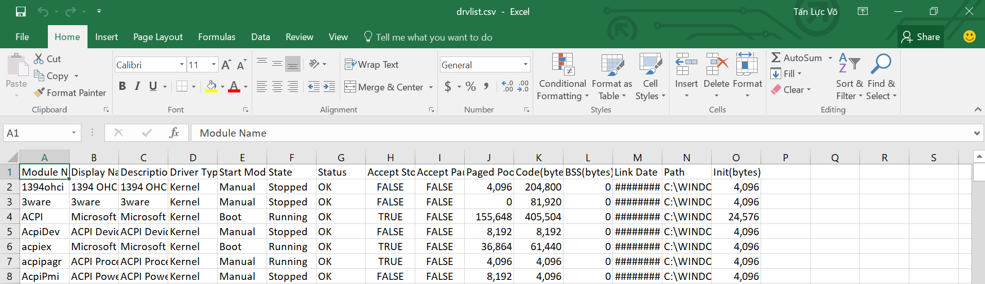

Ví dụ như ta xem thông tin của driver (acpipagr)

# Module name: acpipagr

Display name: ACPI Processor Aggregator Driver

Driver type : Kernel

Start mode: Manual

Status: Running

Path: C:\WINDOWS\system32\drivers\acpipagr.sys

Như vậy nhờ những thông tin trên ta xác định được driver acpipagr là hỗ trợ cho CPU.Loại driver là kernel (nhân hệ điều hành),chế độ khởi động: là do người dùng quyết định, Trạng thái: Đang hoạt động.File nằm ở C:\WINDOWS\system32\drivers\

**Bài 2:Tìm hiểu chức năng của các tool**

* **Control Panel:** Bấm start, gõ control panel, click vào biểu tượng của control panel hiện lên trong start.Như ta thấy giao diện của control panel của win 10 khác rất nhiều so với các phiên bản win trước đây của microsoft.Nhưng khi ta chỉnh phần view by, ta chọn large icon, thì giao diện gần như giống với giao diện của các win trước đây.

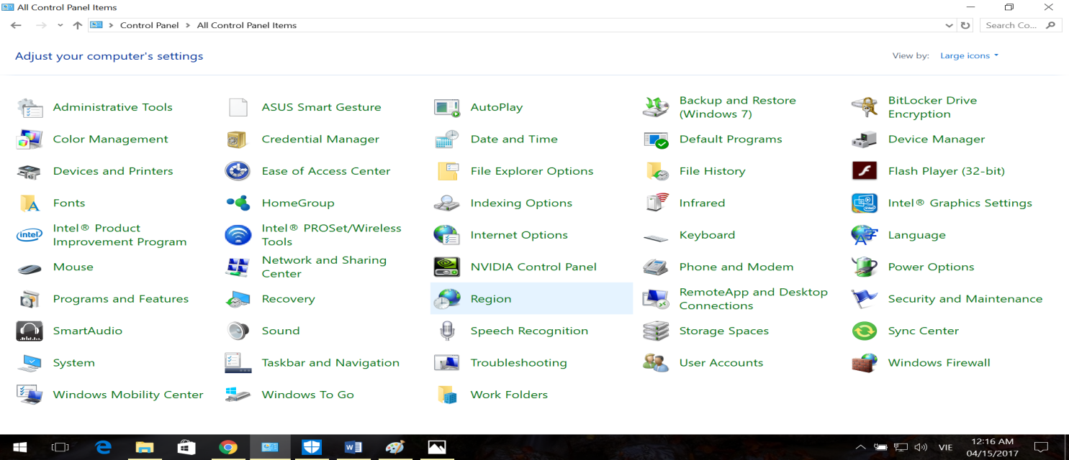

**Chức năng của Control Panel.Devices and Printer:**Chọn tool Devices and Printer

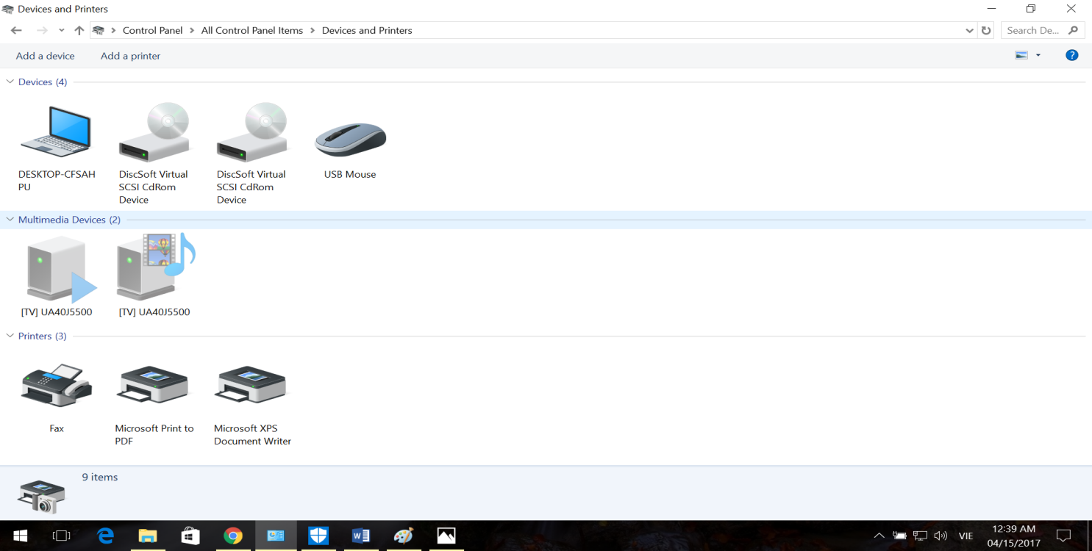

Như ta thấy tool này hiển thị toàn bộ các thiết bị đã được gắn vào máy tính của mình và nó cho phép ta thao tác là add thêm một thiết bị mà ta gắn vào máy mà máy không tự động nhận. Bằng việc click vào add a device. Hoặc ta có thể gắn một máy in vào máy tính mình bằng việc click vào add a printer

* **Device Manager:**.
  + **Khởi động:** Có hai cách để khởi động, một là nhấp chuột phải vào biểu tượng my computer chọn manager,chọn device manager, hoặc chạy run, nhập devmgmt.msc. Nó sẽ hiện ra giao diện của tool device manager.

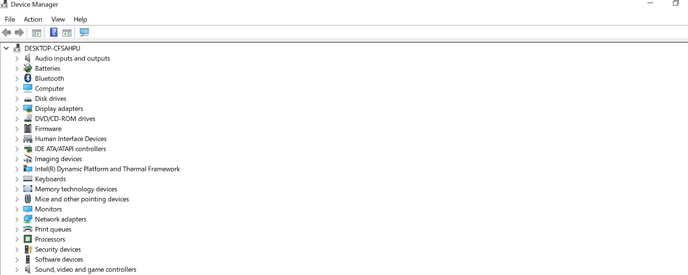

## **Xem danh sách các thiết bị phần cứng đã được Windows nhận diện**

Mặc định, Device Manager sẽ hiển thị danh sách các thiết bị phần cứng được Windows nhận diện ở màn hình hiển thị đầu tiên, tất cả đều được sắp xếp theo nhóm rõ ràng. Bạn có thể **nhấn vào mũi tên** để xem rõ hơn thông tin chi tiết về từng thiết bị.

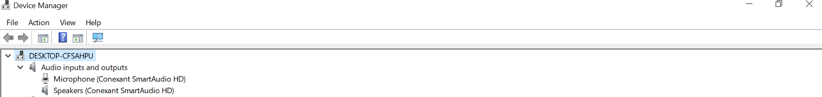

**Lưu ý:** Một số thiết bị phần cứng sẽ không hiện diện trong danh sách, bạn có thể xem chúng bằng cách nhấn **"View"** và chọn**"Show hidden devices"**. Việc này sẽ giúp Device Manager hiển thị thông tin về các trình điều khiển (driver) cấp thấp trong Windows và những cài đặt phần mềm driver của bên thứ ba.

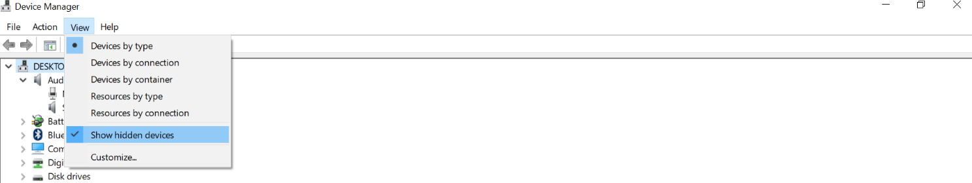

Một số thiết bị được ẩn sẽ không hiển thị trong danh sách, ngay cả khi bạn đã chọn lệnh **"Show hidden devices"**, chẳng hạn như các thiết bị USB đã được kết nối trước đó và đã ngắt kết nối trong hiện tại, được gọi là **"Ghosted",** và tất cả sẽ không hiển thị trong danh sách. Nếu muốn xem chúng, bạn phải khởi động Device Manager theo cách đặt biệt riêng như sau: Trước tiên, mở cửa sổ **cmd** và nhập dòng lệnh sau vào:

set devmgr_show_nonpresent_devices=1  
start devmgmt.msc

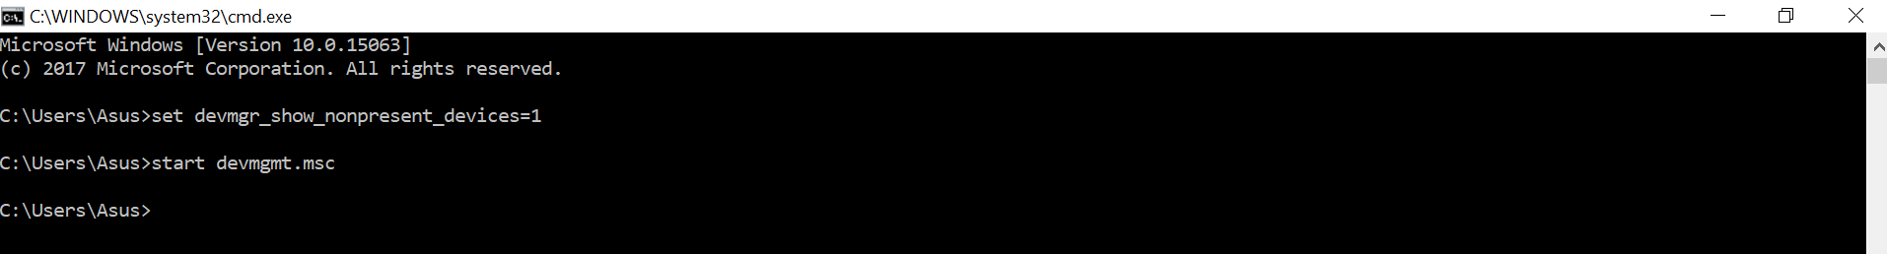

Công cụ Device Manager sẽ xuất hiện và liệt kê đầy đủ danh sách thiết bị phần cứng, kể cả đang ẩn. Tuy nhiên, phương pháp này chỉ thực hiện được với Windows 7, Vista, hoặc XP, còn Windows 10 thì chức năng này đã được loại bỏ.

* + **Xác định thiết bị không làm việc**

Để xác định thiết bị không hoạt động trong Device Manager, bạn hãy chú ý đến **biểu tượng hình tam giác màu vàng** với d**ấu chấm than bên trong**. Đó là biểu tượng của thiết bị đang trong tình trạng không hoạt động (có thể do vấn đề về driver chẳng hạn).

* + **Vô hiệu hóa một thiết bị phần cứng trong máy tính bằng Device Manager**

Nếu không sử dụng đến chức năng của một số phần cứng trong máy như webcam, touchpad, có thể vô hiệu hóa chúng thông qua Device Manager.

Để làm điều này, hãy di chuyển chuột đến vị trí của thiết bị và **nhấn phải chuột** vào nó, chọn lệnh **"Properties".**

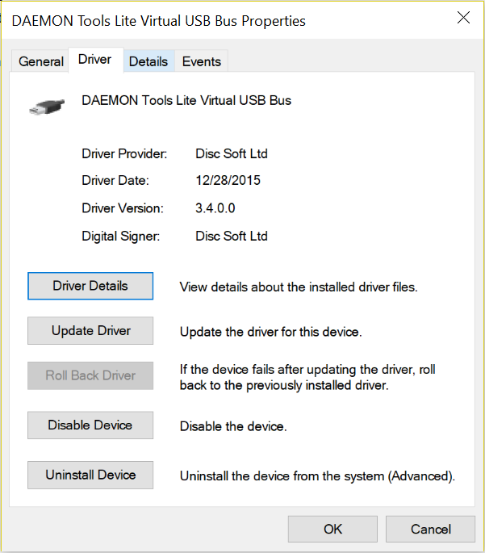

Cửa sổ Properties của thiết bị sẽ xuất hiện, hãy chọn tab**"Driver"** và di chuyển sang nhóm**"Startup Type"** và chọn lệnh **"Disable".**

Thiết lập của bạn sẽ được thực thi sau khi khởi động lại máy tính.

* + **Các lệnh trong menu thuộc tính Device’s Drivers của một thiết bị được nhận diện**

Cửa sổ thuộc tính (Properties) của một thiết bị được nhận diện sẽ cung cấp cho người dùng 1 số lệnh thao tác liên quan đến việc quản lí và khắc phục sự cố khi xảy ra vấn đề với thiết bị. Tất cả được liệt kê trong tab **"Driver"**, bao gồm:

* + - **Driver Details:** Thông tin về thiết bị và vị trí chính xác mà nó đang hiện diện trong máy tính. Tùy chọn này không quan trọng lắm.
    - **Update Driver:** Cập nhật phiên bản mới cho trình điều khiển của thiết bị. Tùy chọn này bao gồm 2 lựa chọn, tìm kiếm trực tuyến và trên máy tính phiên bản mới của trình điều khiển driver.
    - **Roll Back Driver:** Tùy chọn khôi phục về hiện trạng phiên bản trước đó của trình điều khiển driver.
    - **Disable:** Vô hiệu hóa thiết bị, ngăn không cho nó làm việc mỗi khi Windows khởi động.
    - **Uninstall:** Gỡ bỏ cài đặt trình điều khiển kết hợp với các thiết bị từ hệ thống của bạn. Tùy chọn này thường được dùng để tẩy trình điều khiển nào đó từ hệ thống của bạn và cố gắng thiết lập lại các thiết bị và trình điều khiển từ đầu.
  + **Nhận xét: Windows Device Manager là công cụ khá quan trọng trong hệ điều hành Windows, liệt kê tất cả danh sách các thiết bị phần cứng được Windows nhận diện, kể cả các vấn đề liên quan đến Driver thiết bị chưa nhận diện được. Thông qua Windows Device Manager, người dùng có thể dễ dàng quản lí các thiết bị phần cứng trong máy tính.**

**Bài 3:Tìm hiểu các khái niệm**

* **Driver Store and Driver packaging:** 
  + **Driver Store:** là một bộ sưu tập đáng tin cậy của những phần mềm driver-packages của bên thứ ba.Hệ điều hành duy trì bộ sưu tập này ở một vị trí an toàn trên đĩa cứng cục bộ.Chỉ có driver packages trong driver store có thể được cài đặt cho thiết bị
  + **Driver Packages:** là bao gồm tất cả các thành phần phần mềm mà người dùng phải cung cấp để thiết bị của người dùng để được hỗ trợ trong windows.

**Bài 4: ndiswrapper trên Linux**

* **Tool ndiswrapper**:cho phép cài đặt và quản lý driver trong window

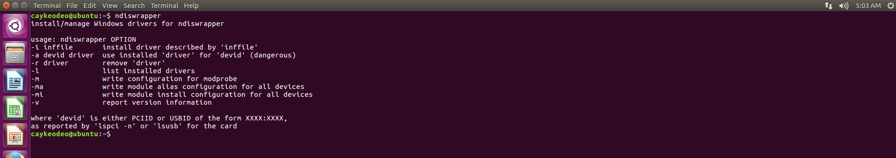

Như ta thấy trong lệnh này có rất nhiều lựa chọn để thực hiện cài đặt và quản lý driver

-i là cài đặt driver được mô tả bởi ‘inffile’

-a dùng để cài đặt driver choe ‘devid’

-r dùng để xóa ‘driver’

-l dùng để thể hiện số driver đã được cài đặt trong máy tính

và còn nhiều chức năng như trong hình.

**LAB 8: CẤU HÌNH HỆ THỐNG**

***WINDOW (WIN 10 N PRO) && LINUX(UBUNTU 16.04 LTS)***

**Bài 1:Cấu hình Startup** (các services, programs khởi động khi boot máy)

* **1.1 System Configuration Utility** 
  + **Khởi động:** System configuration là một tiện ích trong Cotrol Panel. Administrative Tools, nên muốn khởi động System Confugyration, ta cần phải khởi động control panel, xong chọn tool Administrative Tools,

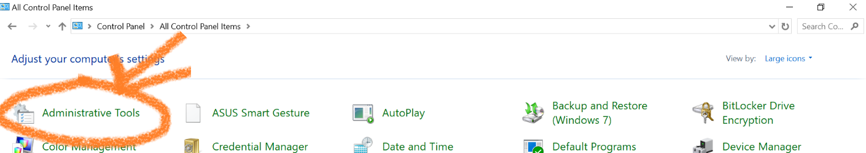

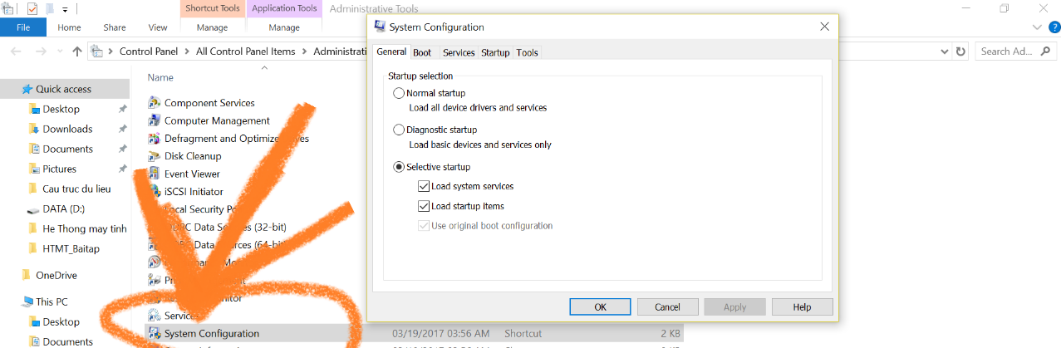

Rồi chọn System Configuration, nhớ máy tính phải chạy user quyền admin mới

mở được tool này. Khi mở tool này lên thì giao diện của tool này như hình trên.

**Hoặc** vào start dánh system configuration, cortana sẽ tự động tìm kiếm và ra kết quả là biểu tượng của system confuguration, ta chỉ việc bấm vô.

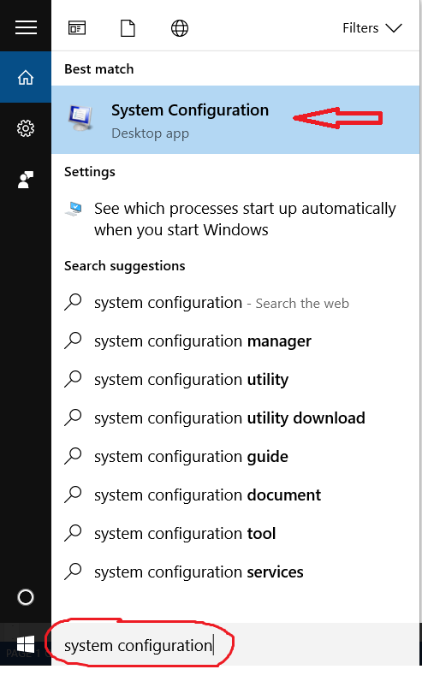

* + **Services Tab:** Nó sẽ hiển thị tất cả các services của máy tính và tình trạng của nó. Giống như tab services của task manager. Và nhìn vào dòng Status thì ta sẽ biết services nào đang hoạt động, services nào không hoạt động.

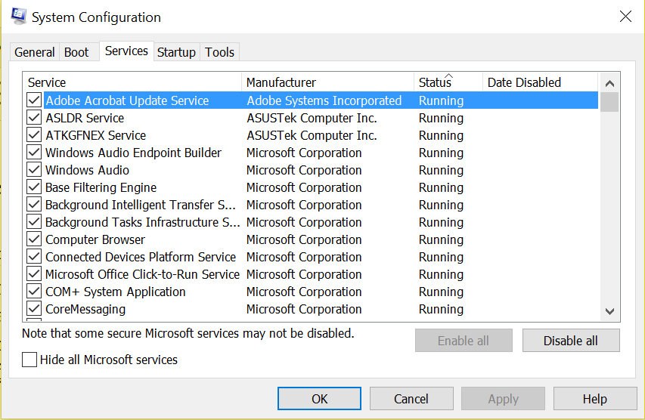

Ta có thể quan sát thấy các service hiện tại và trạng thái (status) của chúng.

*Service “Windows Audio” có trạng thái “Running”*

*Service “Application Identity” có trạng thái “Stopped”*

*Service “App Readiness” có trạng thái “Stopped”*

**Nhận xét:** Nhìn giao diện của tab services, ta không thể nào biết được services này đang là dịch vụ của tiến trình nào đang chạy trong máy tính như trong task manager, ta có số PID để định danh services thì trong System Configuration thì không có.

* + **Startup tab:** Đối với win 10, khi vào startup tab, nó bắt vào startup tab trong task manager. Vì thế ta bấm vào cái đường link trong startup tab để mở task manager và vào stratup tab để xem những chương trình nào cùng khởi động với window.

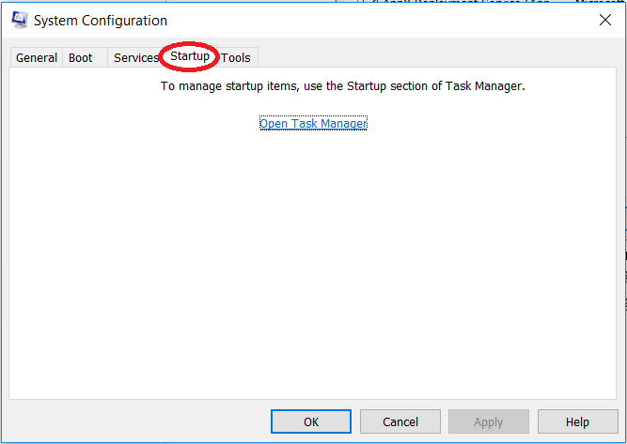

Ở đây ta có thể click vào “Open Task Manager” để xem và sửa đổi.

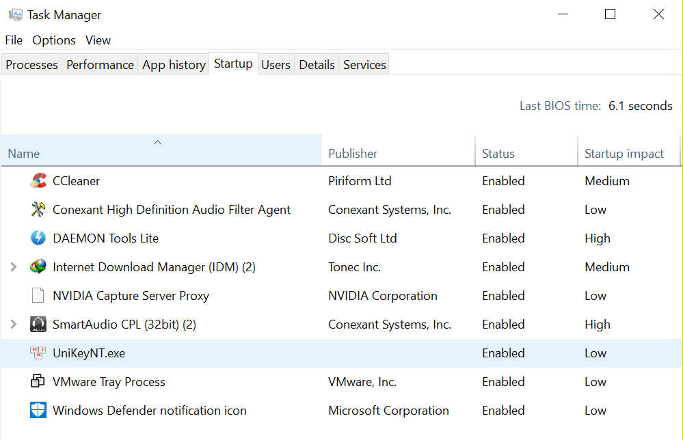

Như ta thấy, các chương trình khởi dộng cùng máy tính là:

Ccleaner

DAEMON TOOLS Lite

IDM

Unikey

Window defender

* **1.2:Services Computer Management Console:**
  + **Là một snap-in**. Là một tool cung cấp thông tin về dịch vụ , hỗ trợ quản lý dịch vụ startup (startup type), cho phép thao tác với dịch vụ (stop, start, restart).
  + **Khởi động từ cmd**: bằng cách gõ dòng lệnh services.msc và ấn Enter.

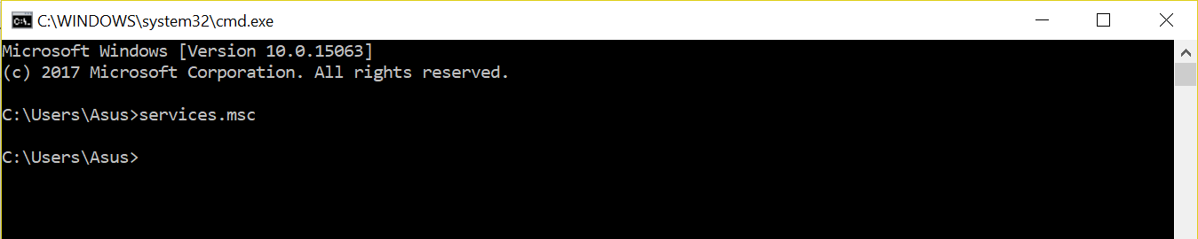

Lúc này cửa sổ *Services* sẽ mở ra.

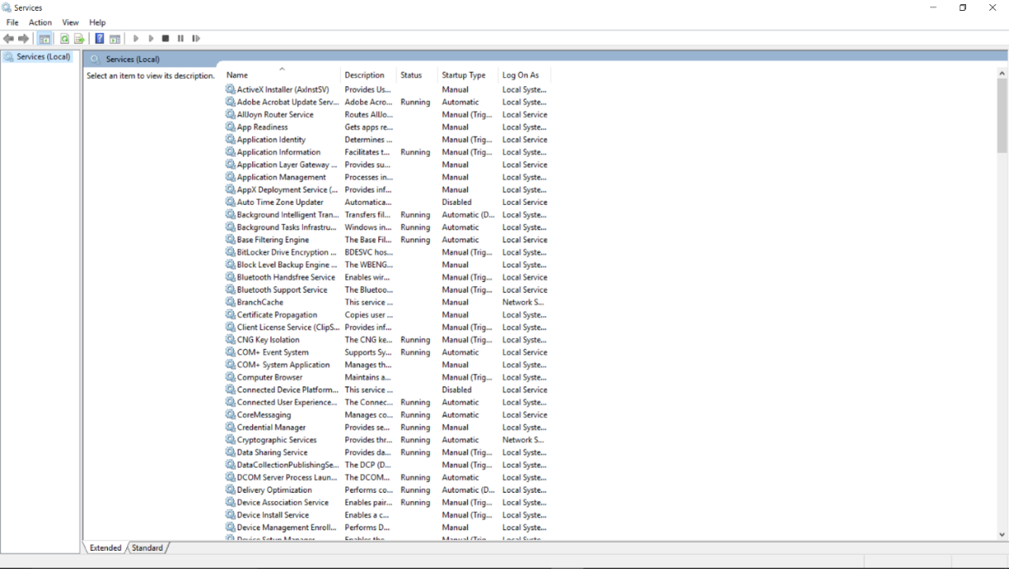

* + **Xem cấu hình hiện tại của service Network Connection**:

Ở cửa sổ Services, ta kéo thanh cuộc đến khi tím thấy “Network Connections”, ta click chuột phải vào service “Network Connections” để xem cấu hình hiện tại.

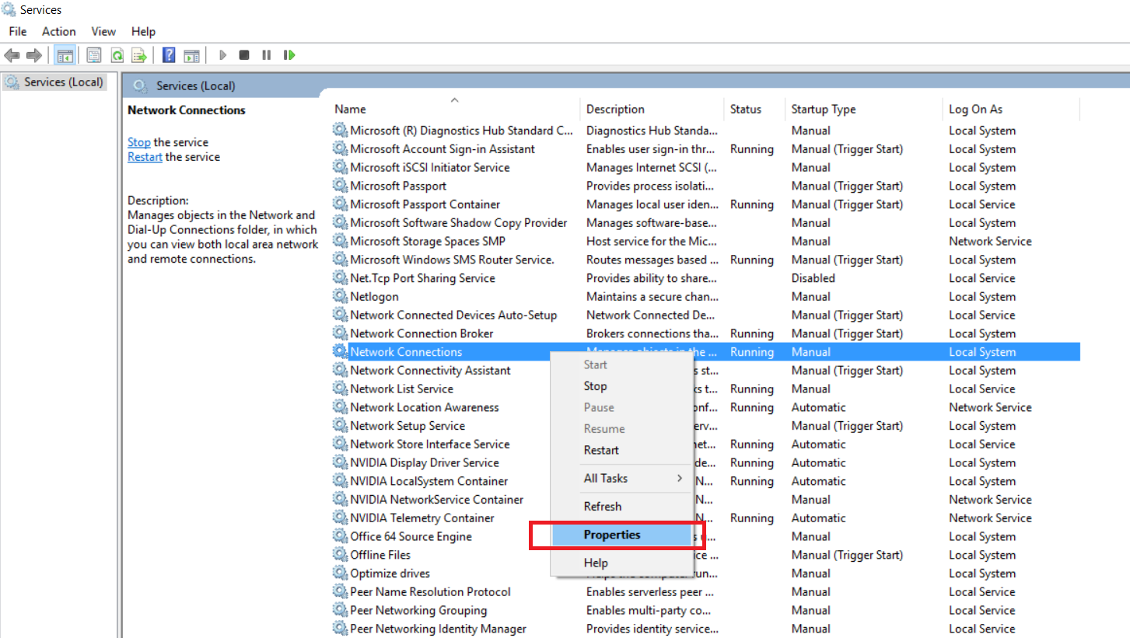

Khi cửa sổ “Properties” xuất hiện, ta có thể quan sát thấy service Network Connections có các cấu hình sau:

* + - Tên dịch vụ ( Services name): Netman
    - Tên hiển thị ( Display name): Network Connections
    - Đường dẫn đến chương trình: C:\Windows\System32\svchost.exe –k LocalSystemNetworkRestricted
    - Startup type: Manual
    - Trạng thái (Service status): Running

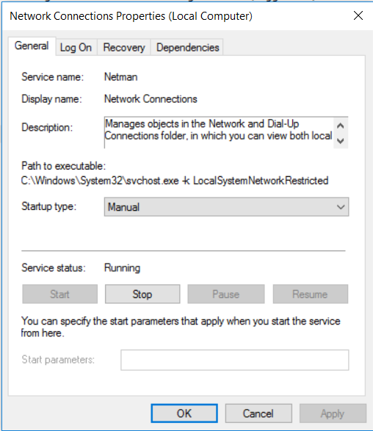

* + **Thay đổi cấu hình của Service “Network Connections”**:

Ta sẽ thay đổi status của service bằng cách nhấn vào nút stop

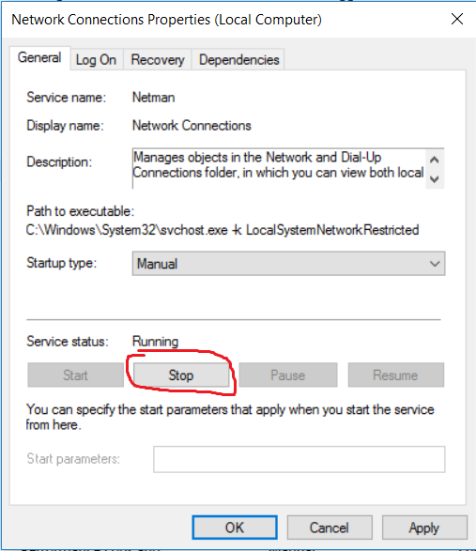

Sau khi “Stop” Network Connections, thì các mạng sẽ bị ngắt kết nối.

* **1.3: Registry:**
  + ***Registry*** là một cơ sở dữ liệu dùng để lưu trữ các thông số kỹ thuật của Windows và lưu lại những thông tin về sự thay đổi, lựa chọn cũng như những thiết lập từ người sử dụng Windows. *Registry* chứa các thông tin về phần cứng, phần mềm, người sử dụng và một điều nữa là *Registry* luôn được cập nhật khi người dùng có sự thay đổi trong các thành phần của Control Panel, File Associations và một số thay đổi trong menu Options của một số ứng dụng,…
  + **Khởi chạy trình Regedit**:

Bước 1: Ấn phím *Windows + R* để mở cửa sổ Run.

Bước 2: Gõ vào “Regedit” và nhấn Enter

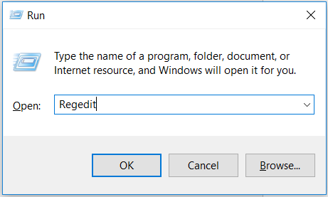

Cửa sổ Registry Editor sẽ xuất hiện.

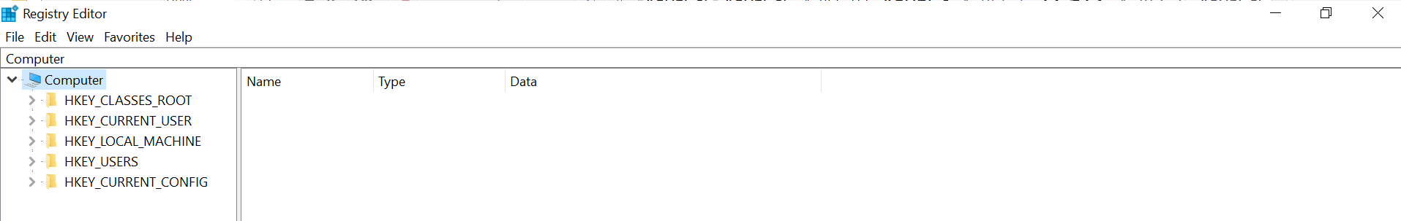

* + **Thực hiện thêm một chương trình startup và kiểm tra**:

Ta tìm kiếm một key theo đường dẫn:

[**HKEY_CURRENT_USER\Software\Microsoft\Windows\CurrentVersion\Run],**

Ta phát hiện ra trong thư mục run chứa các Registry của các chương trình starup

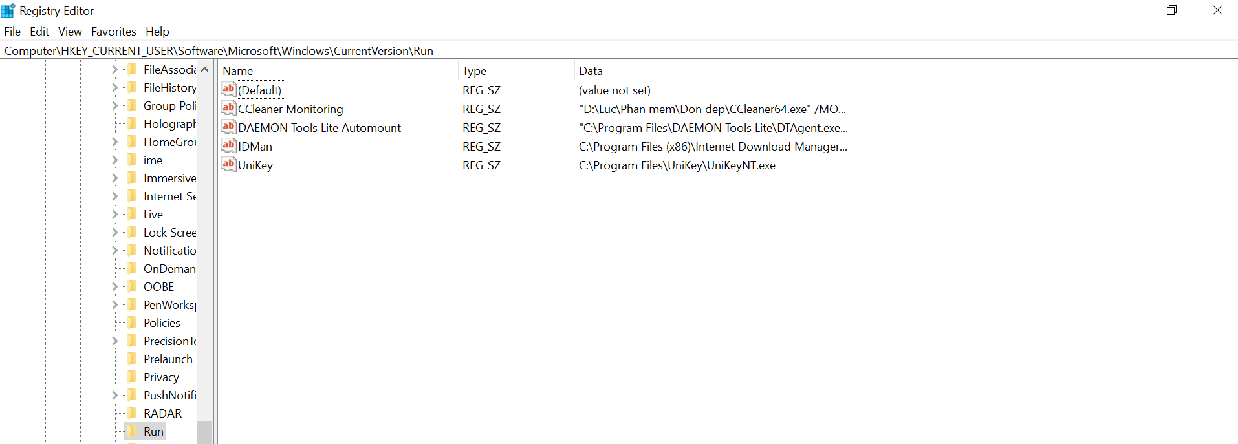

Như vậy, ta thấy, khi thêm vào một string value, thì màn hình sẽ hiển thị như thế này.

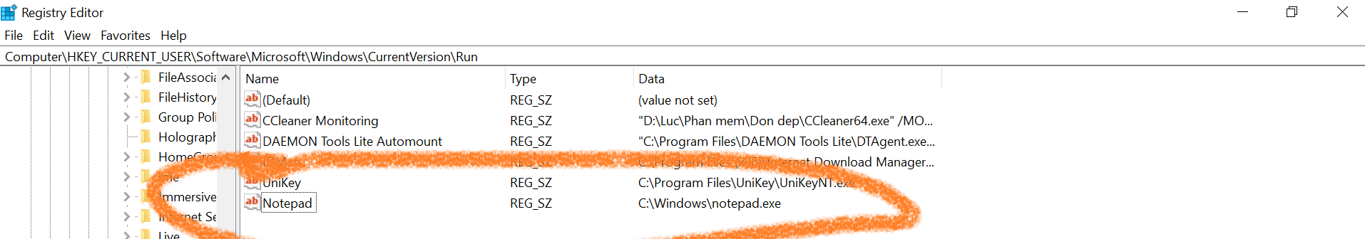

Ta và task manager để kiểm tra thì thấy biểu tượng notepad đã được thêm vào phần startup. Như vậy, đồng nghĩa với việc khi khởi động máy, chương trình notepad sẽ được khởi động cùng với window.

